|  |
| --- |
| **МИНИСТЕРСТВО НАУКИ И ВЫСШЕГО ОБРАЗОВАНИЯ РОССИЙСКОЙ ФЕДЕРАЦИИ** |
| **федеральное государственное бюджетное образовательное учреждение высшего образования «Российский экономический университет имени Г.В. Плеханова»**  **Московский приборостроительный техникум** |

**Отчет**

по учебной практике

УП.01.02 Средства мониторинга и анализа в локальных сетях

*индекс по УП и наименование практики*

Профессионального модуля ПМ.01«Выполнение работ по проектированию сетевой инфраструктуры»

*индекс по УП и наименование профессионального модуля*

Специальность 09.02.06 Сетевое и системное администрирование

*код и наименование специальности*

Студент Иванов Андрей Сергеевич

*(фамилия, имя, отчество)*

Группа СА50-1-22

Руководитель по практической подготовке от техникума

Кульчинская Нелли Андреевна

*(фамилия, имя, отчество)*

«11» марта 2024 года

**МИНИСТЕРСТВО НАУКИ И ВЫСШЕГО ОБРАЗОВАНИЯ РОССИЙСКОЙ ФЕДЕРАЦИИ**

**федеральное государственное бюджетное образовательное учреждение высшего образования**

**«Российский экономический университет имени Г.В. Плеханова»**

**Московский приборостроительный техникум**

# ПРАКТИЧЕСКАЯ РАБОТА №1

# «Установка Wireshark и Tcpdump»

ПМ.01 «Выполнение работ по проектированию сетевой инфраструктуры»

УП.01.02 «Средства мониторинга и анализа в локальных сетях»

Выполнил:

Карпов А. В.

студент группы СА50 – 1 – 22

Проверил:

Кульчинская Н.А.

преподаватель ФГБОУ ВО "РЭУ им. Г.В. Плеханова"

1. Установка машины на ОС линукс

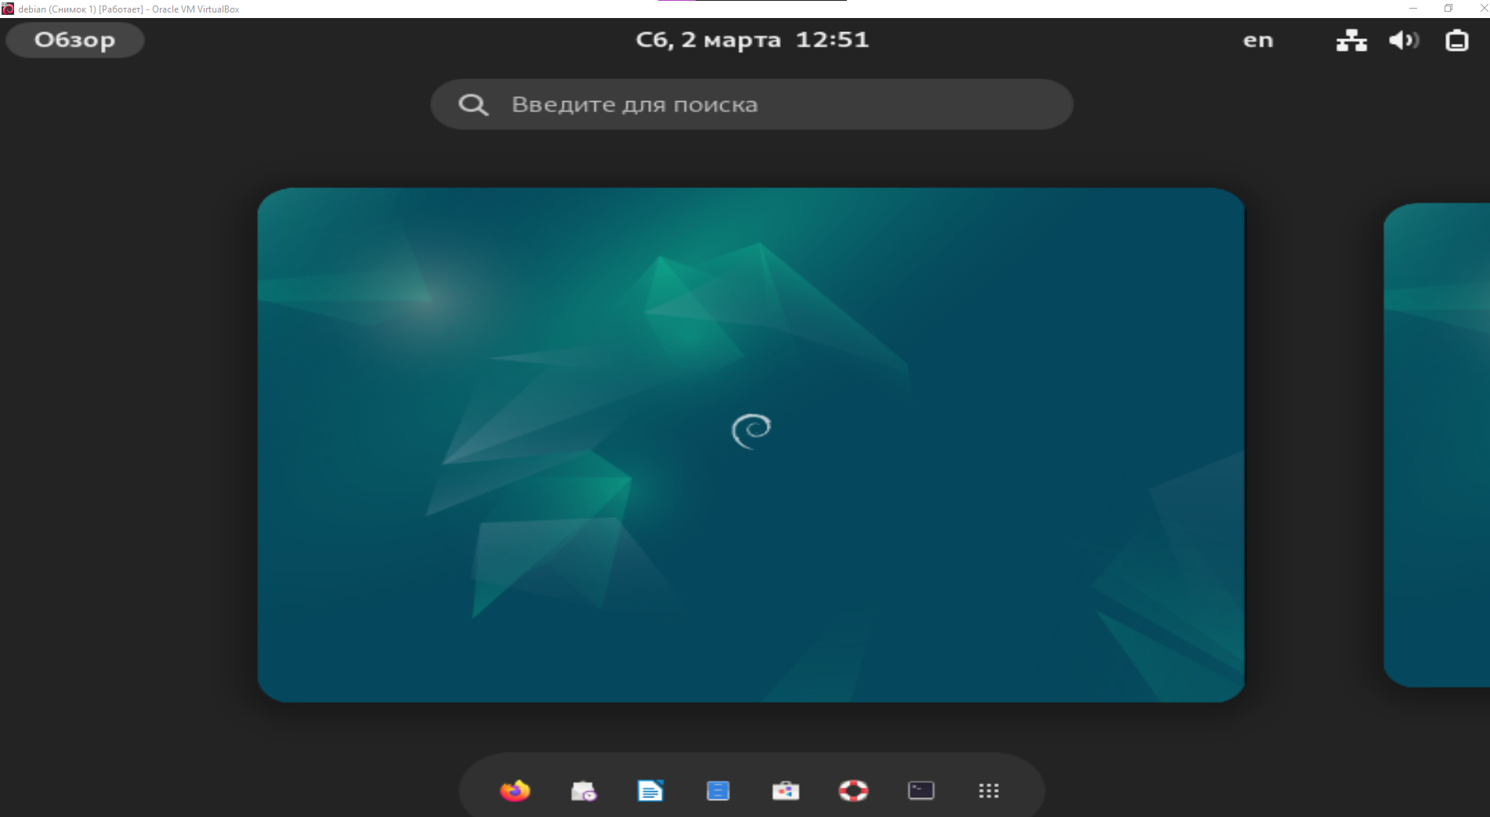

Рис. 1 – установка линукс

1. Установка обновления пакетов на Debian

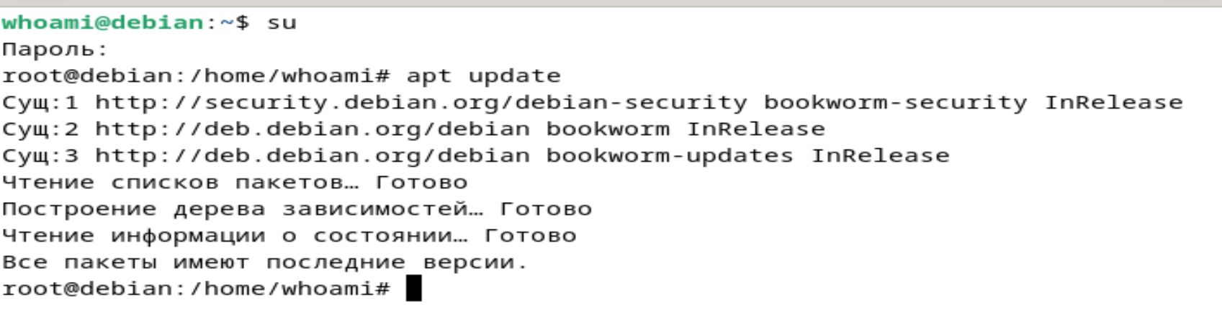

Рис. 2 – обновления пакетов

1. Установка утилиты wireshark

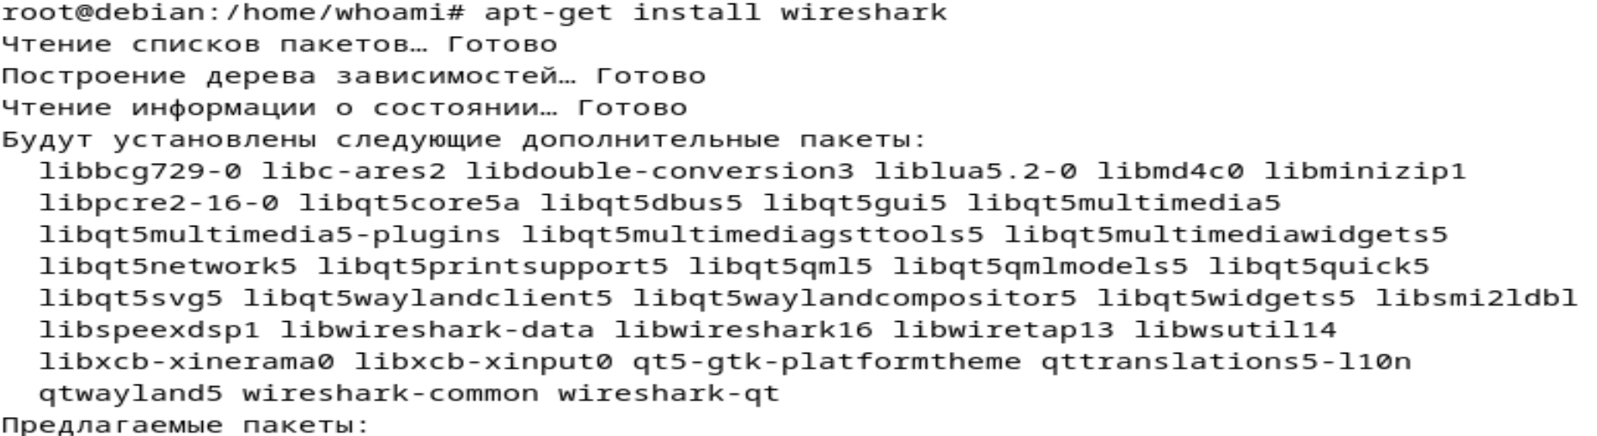

Рис. 3 – установка wireshark

1. Запуск wireshark

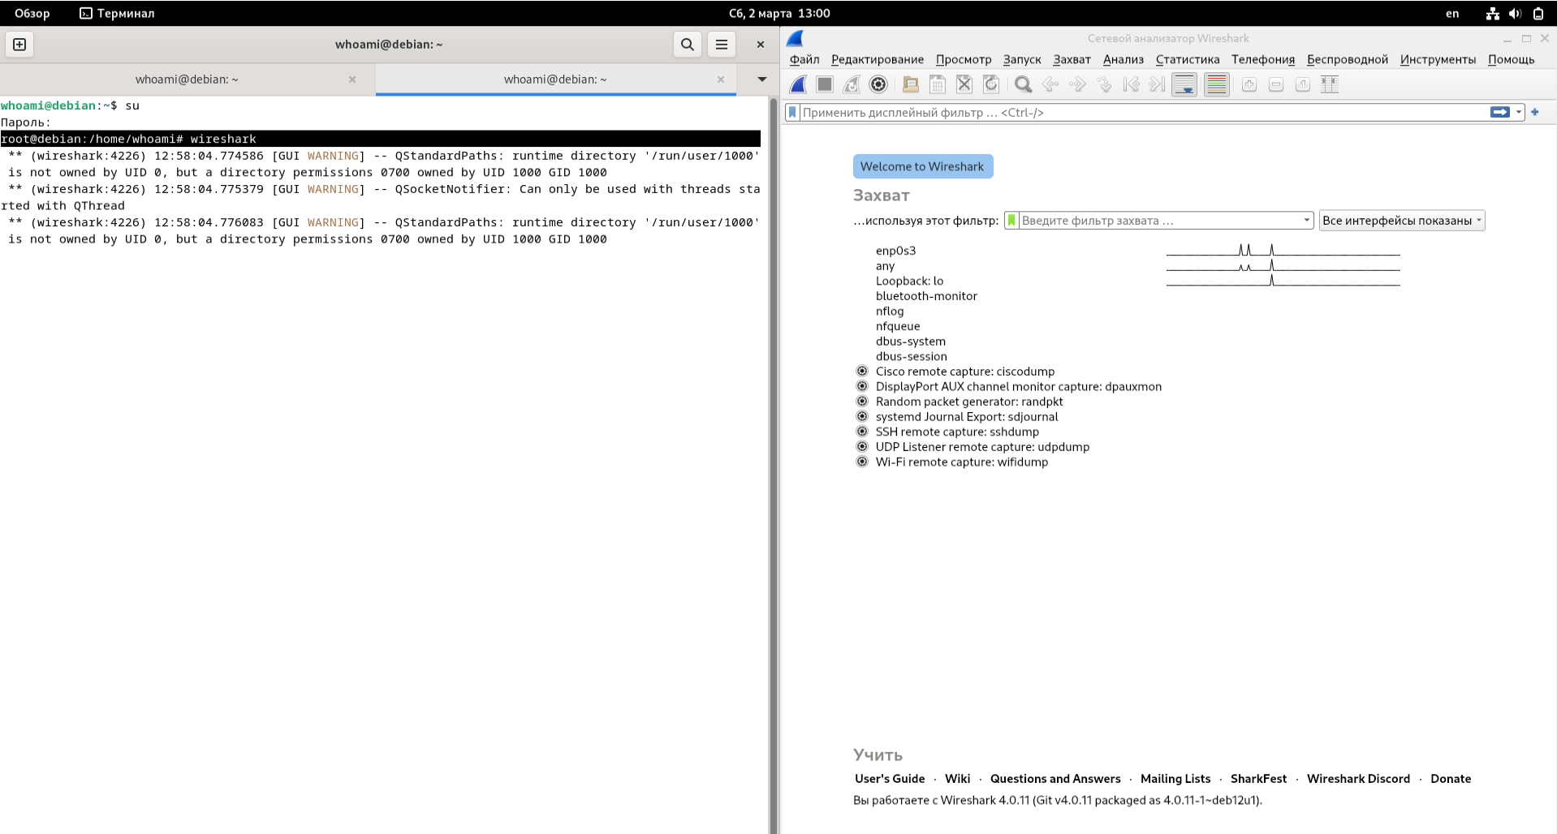

Рис. 4 – запуск wireshark

1. Добавление пользователя в группу wireshark

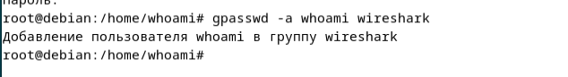

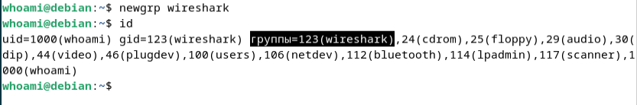

Рис. 5 – добавление пользователя в группу

1. Проверили что появились новые интерфейсы

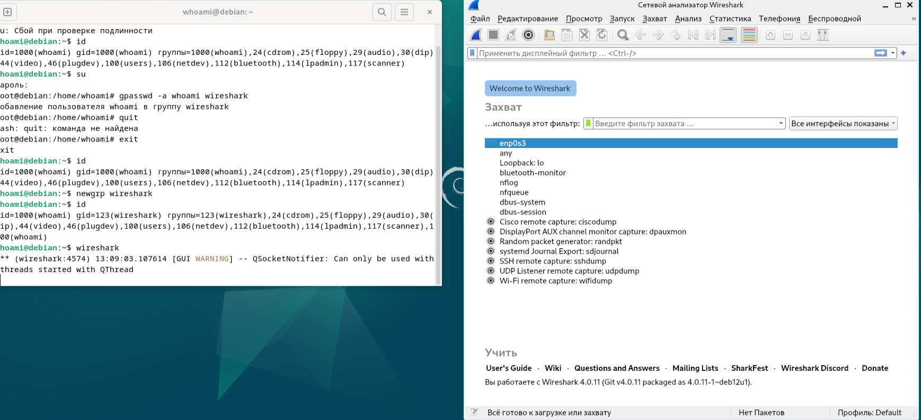

Рис. 6 – проверка интерфейсов

1. Установка tcpdump на машину линукс

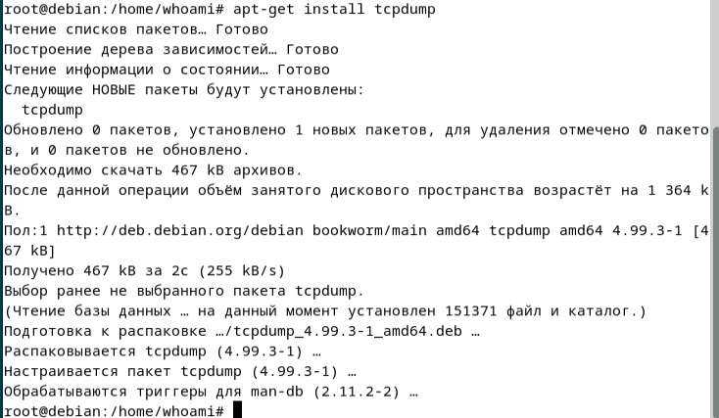

Рис. 7 – установка tcpdump

1. Проверка работы tcpdump

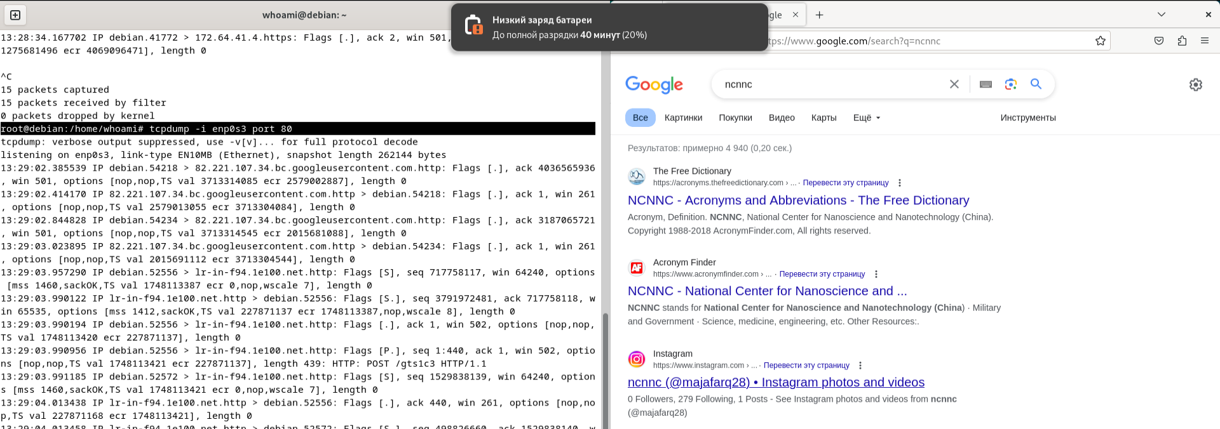

Рис. 8 – проверка tcpdump

**Конспект по практической работе № 1**

В данном видео рассматриваются три основных способа анализа и устранения проблем сетевого трафика.

Первый способ - использование сетевых анализаторов. С помощью специализированных инструментов можно отслеживать и анализировать трафик в реальном времени, выявлять проблемные участки сети, определять узкие места и потоки данных.

Второй способ - мониторинг производительности сети. Путем наблюдения за различными параметрами сетевой активности (нагрузка на каналы, задержки и пропускная способность) можно выявить и устранить проблемы, связанные с перегрузкой или неэффективным использованием ресурсов.

Третий способ - анализ данных логов и журналов событий. Системы мониторинга и регистрации событий позволяют отслеживать и анализировать действия и операции в сети, выявлять аномалии и неполадки, которые могут привести к проблемам с трафиком.

В целом, эффективный анализ и устранение проблем сетевого трафика требует комплексного подхода и использования различных методов и инструментов для обеспечения стабильной и безопасной работы сети.

**Пройденный тест:**

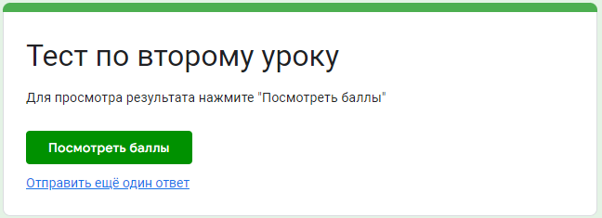

**МИНИСТЕРСТВО НАУКИ И ВЫСШЕГО ОБРАЗОВАНИЯ РОССИЙСКОЙ ФЕДЕРАЦИИ**

**федеральное государственное бюджетное образовательное учреждение высшего образования**

**«Российский экономический университет имени Г.В. Плеханова»**

**Московский приборостроительный техникум**

# ПРАКТИЧЕСКАЯ РАБОТА №2

# «Исследование возможностей утилиты tcpdump»

ПМ.01 «Выполнение работ по проектированию сетевой инфраструктуры»

УП.01.02 «Средства мониторинга и анализа в локальных сетях»

Выполнил:

Карпов А. В.

студент группы СА50 – 1 – 22

Проверил:

Кульчинская Н.А.

преподаватель ФГБОУ ВО "РЭУ им. Г.В. Плеханова"

1. Смотрим какие интерфейсы доступны для прослушки

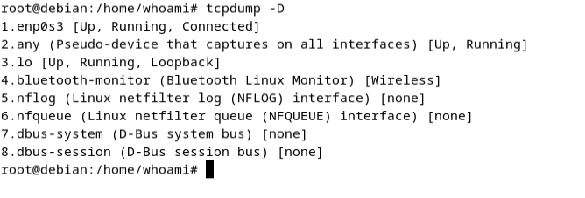

Рис. 1 - все интерфейсы

1. Слушаем определенный интерфейс, например 1 (enp0s3)

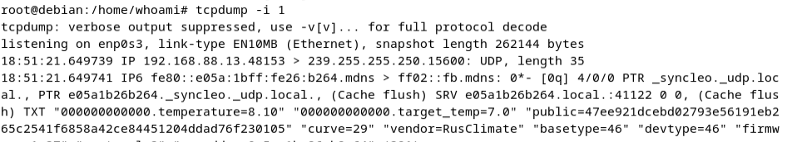

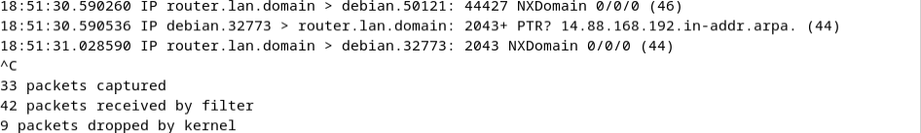

Рис. 2 – интерфейс enp0s3

1. Смотрим интерфейсы, которые есть на виртуальной машине Debian (lo, enp0s3)

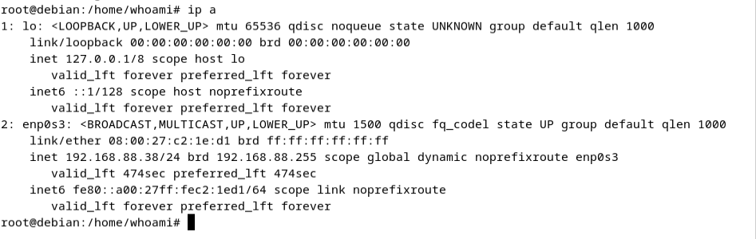

Рис. 3 - интерфейсы

1. Запускаем прослушку на интерфейсе enp0s3 и отрываем какой-нибудь сайт.

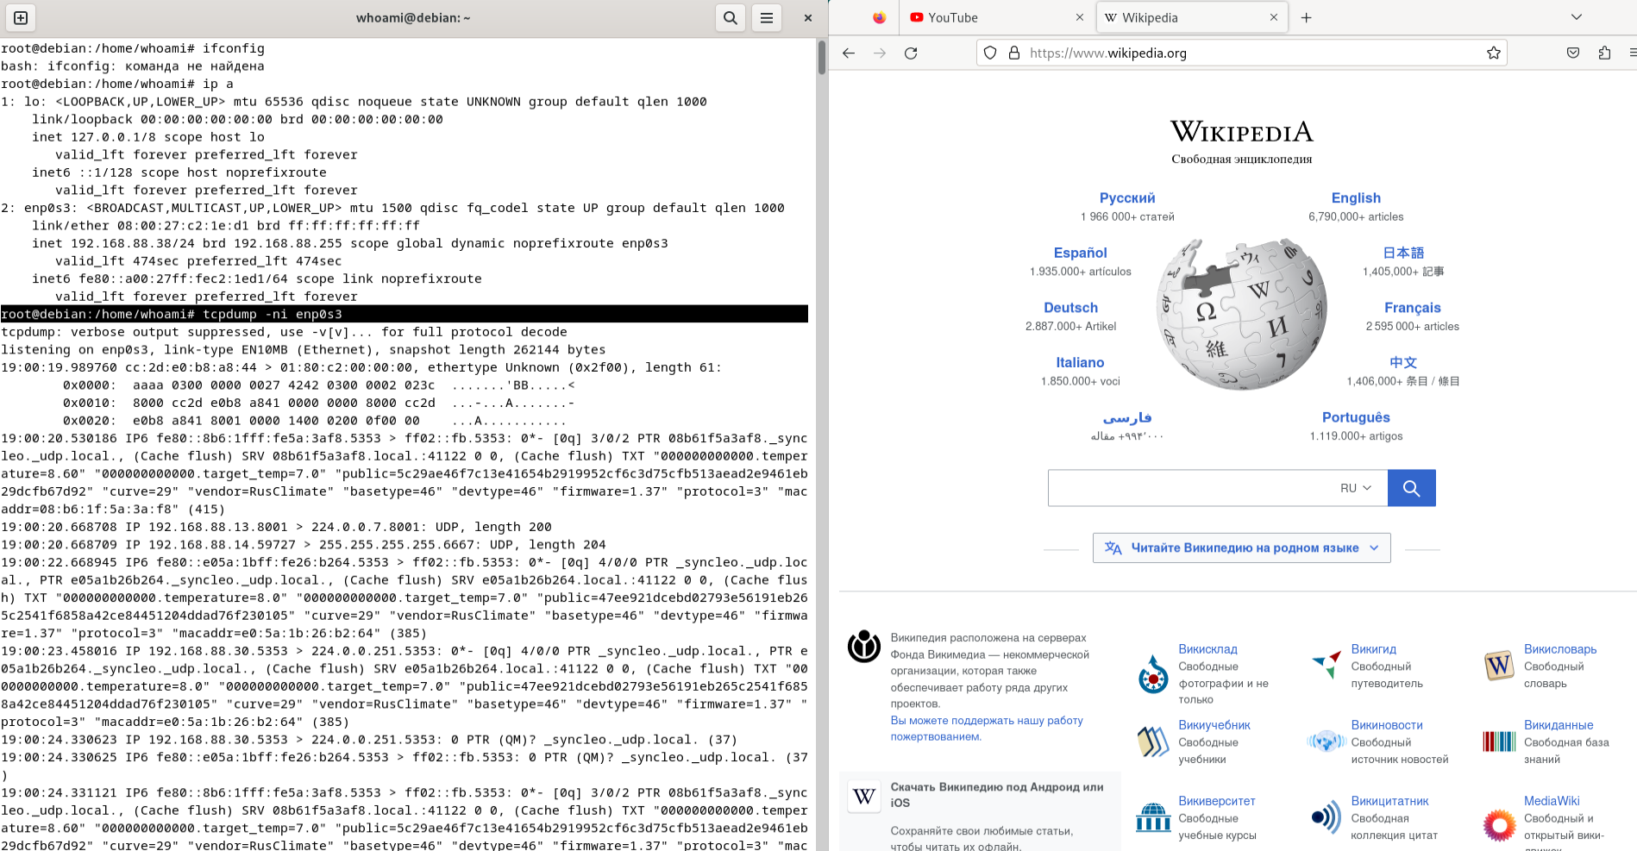

Рис. 4 – запускаем прослушку

1. Если мы хотим отразить содержимое наших пакетов, то надо добавить ключ -X и ключ -vv для большей информации

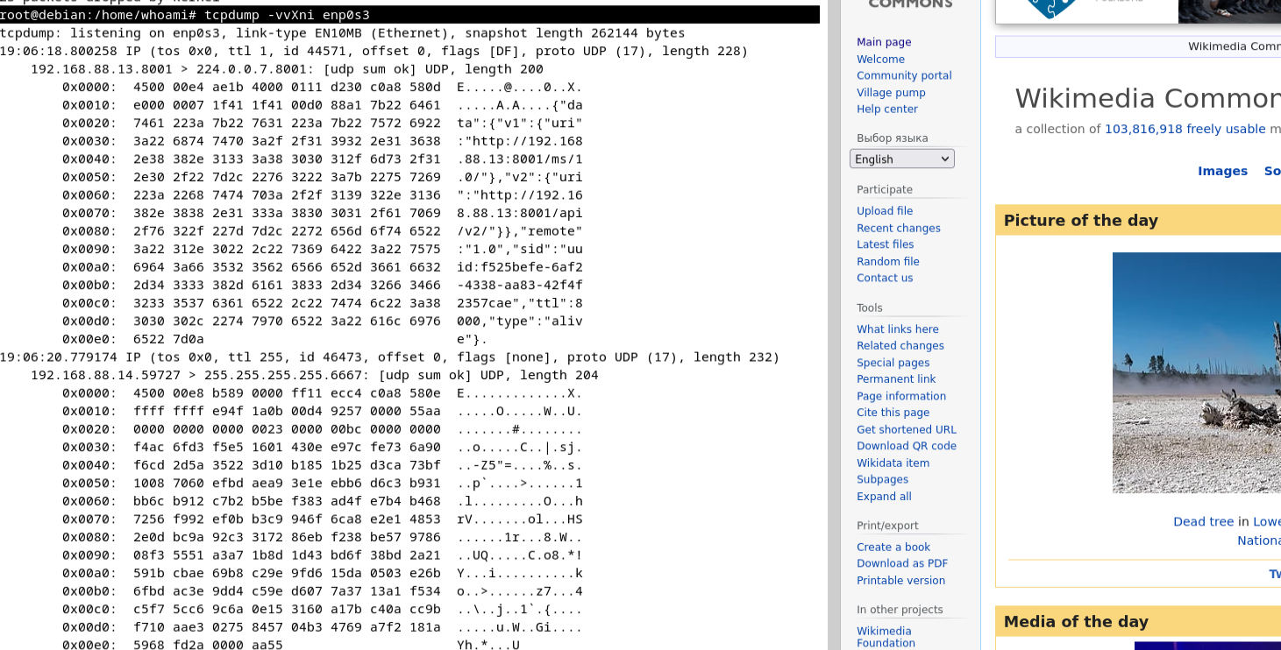

Рис. 5 – использование разных ключей

1. Чтобы не нагружать систему можно ограничить кол-во прослушанных пакетов с помощью ключа -c, например до 10 пакетов

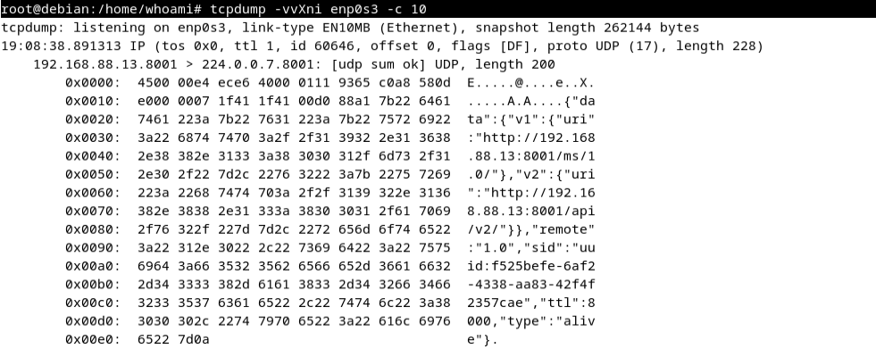

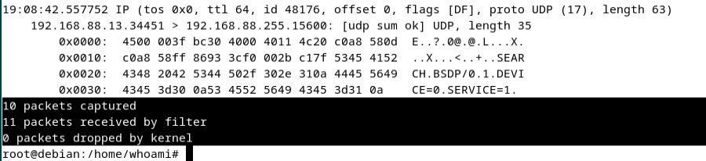

Рис. 6 – ограничение по пакетам

1. Отображение mac адресов хостов, которые участвуют во взаимодействии это можно сделать с помощью ключа -e

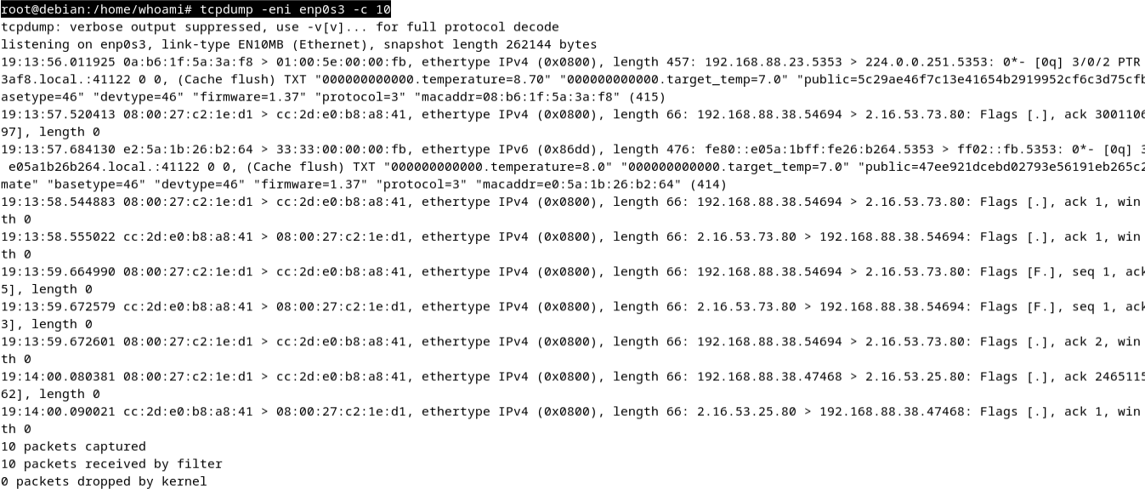

Рис. 7 – mac адреса хостов

1. Можно посмотреть, что за устройство по его mac-address через специальный сайт: macaddress.io

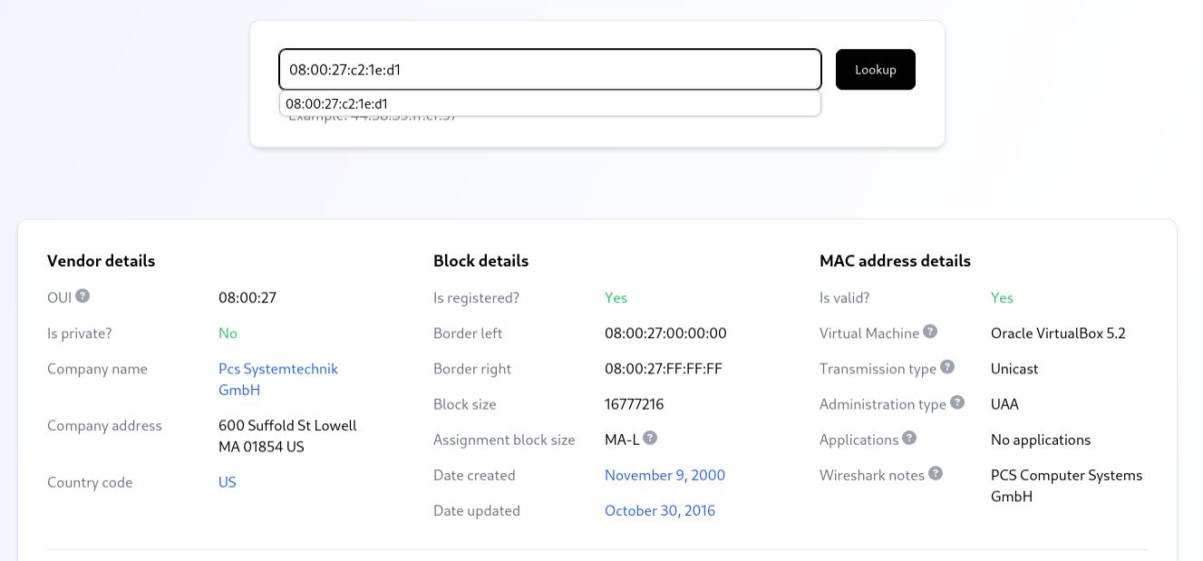

Рис. 8 – устройство и его mac

1. Отфильтровываем трафик по отдельному хосту. Параллельно запускаем команду ping на google и пишем host 8.8.8.8 (ip google.com).

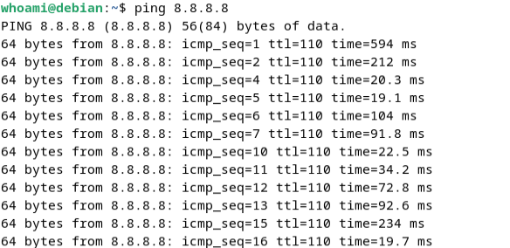

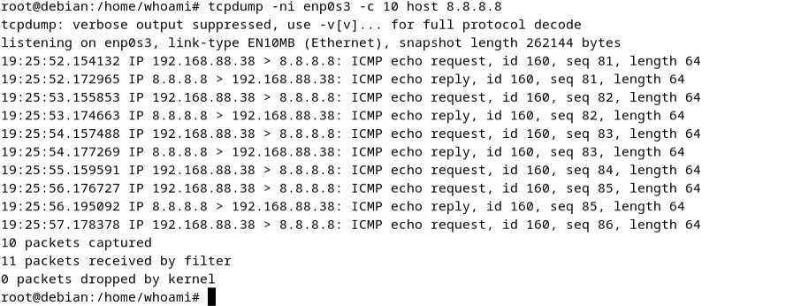

Рис. 9 – фильтр по отдельному хосту

1. Чтобы не собирать пакеты в обе стороны надо добавить dst (distention)

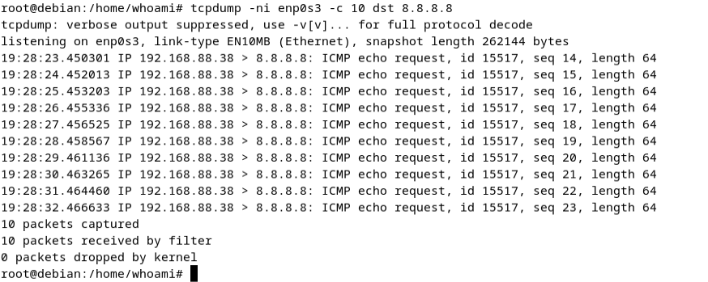

Рис. 10 – собирать пакеты в одну сторону

1. Можно прослушивать не только по хосту, но и по целой сетке, для этого есть команда net.

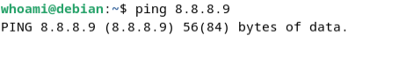

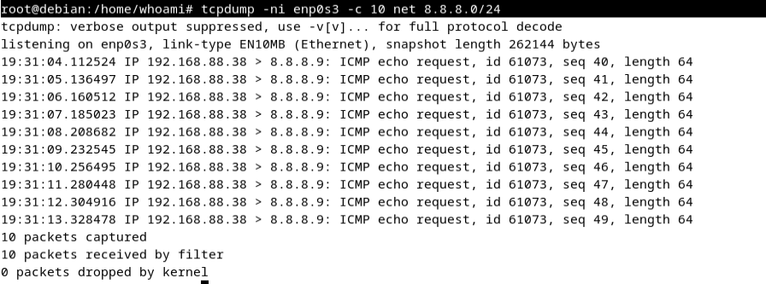

Рис. 11 – прослушка по целой сетке

1. Теперь можно прослушать по порту, например 80 (port 80), расширим информацию по пакетам (-vv) и выведем содержимое пакета (-X) и открываем любой сайт, например blog.netskils.ru

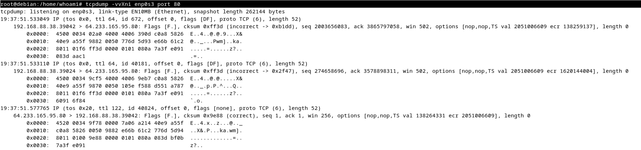

Рис. 12 – прослушка по порту

1. Можно положить дополнительный фильтр с помощью grep который, например будет искать в содержимых пакетах слово “tcpdump”, в это время на сайте сделать запрос tcpdump.



Рис. 13 – ищем слово в пакетах

1. Можно прослушать сразу по нескольким портам portrange, 53 порт – dns

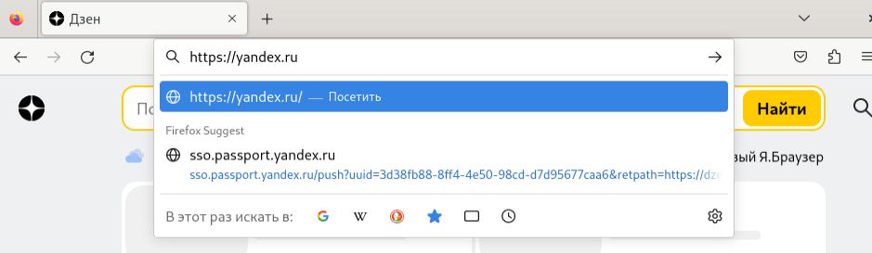

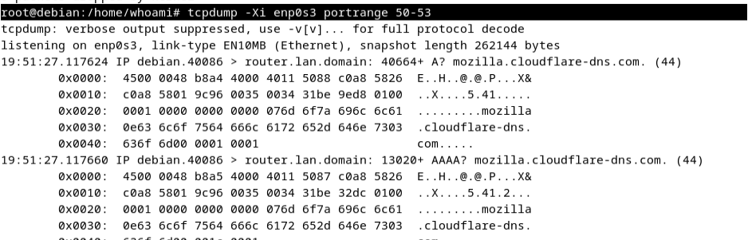

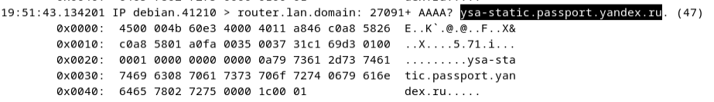

Рис. 14 – прослушка по нескольким портам

1. Также можно мониторить по конкретному протоколу например: icmp

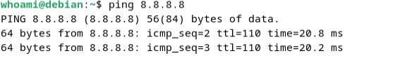

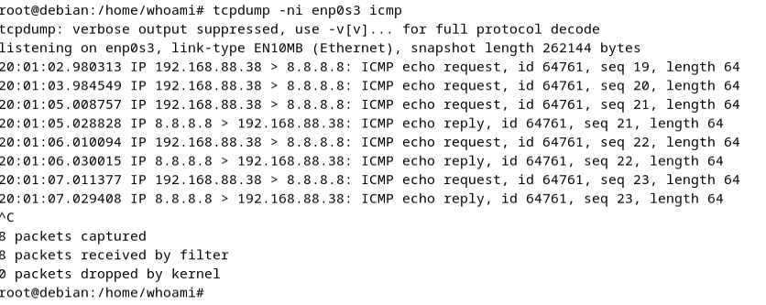

Рис. 15 – мониторинг по протоколам

1. Теперь можно рассмотреть реальный пример. Просматривать будем трафик моего маршрутизатора

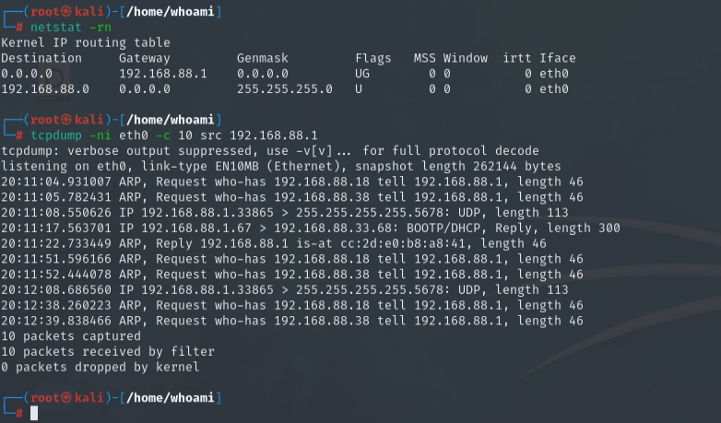

Рис. 16 – трафик моего маршрутизатора

1. Теперь попробуем дождаться пингов от телефона

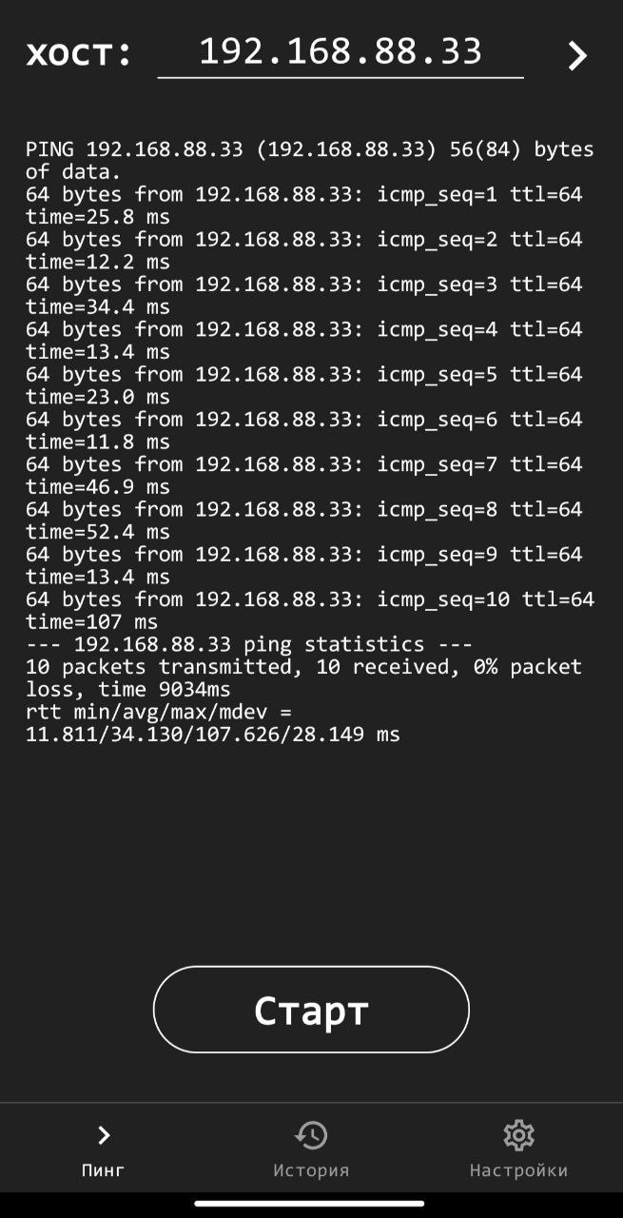

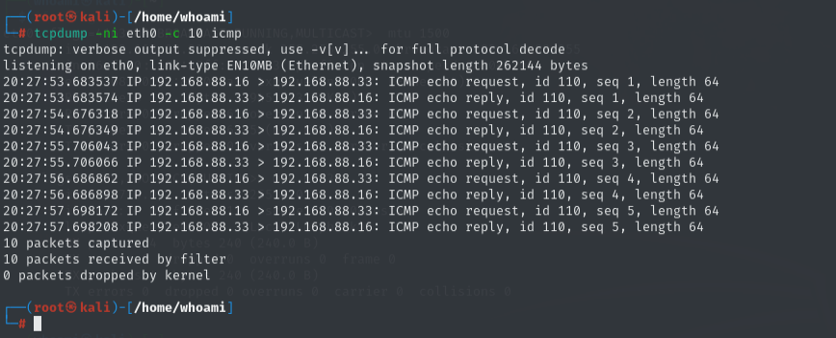

Рис. 17 – пинги от телефона

1. Теперь просканируем порты с помощью телефона

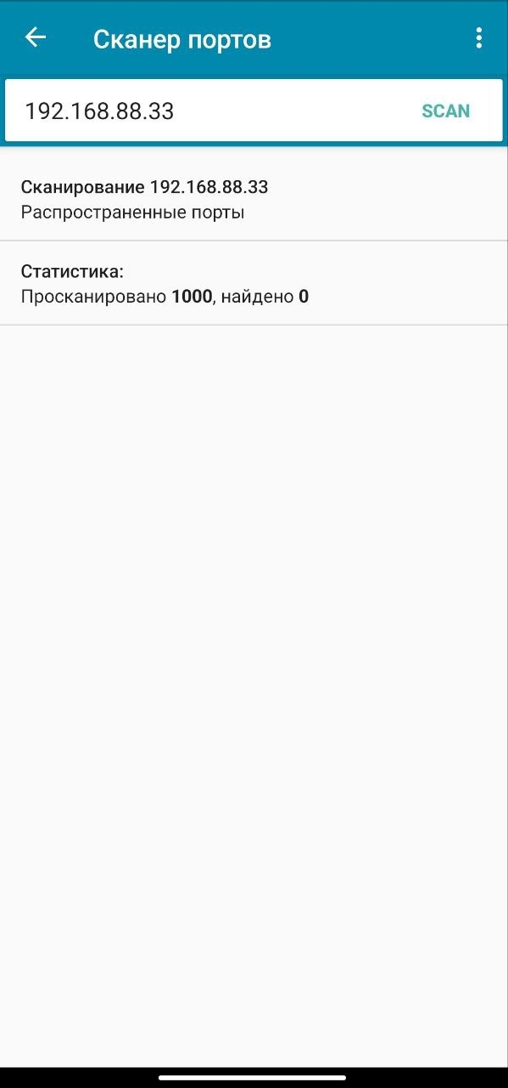

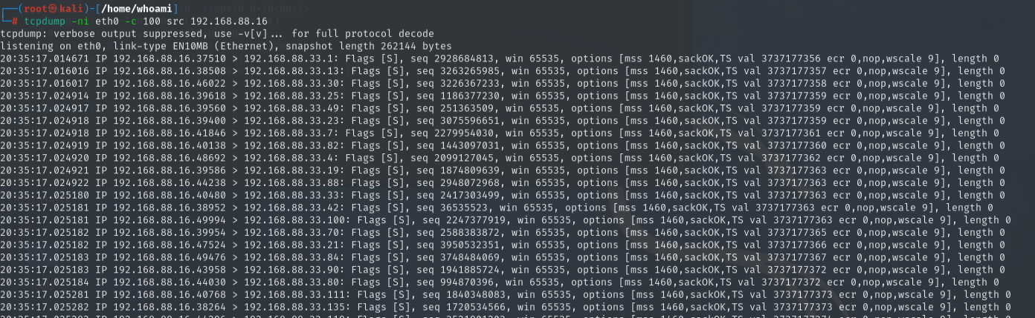

Рис. 18 – скан портов через телефон

1. Теперь запишем весь трафик на интерфейсе eth0 в отдельный файл

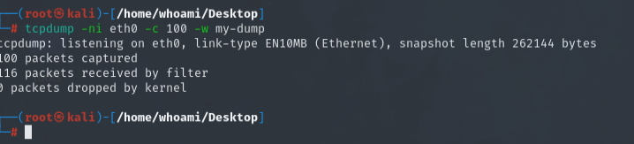

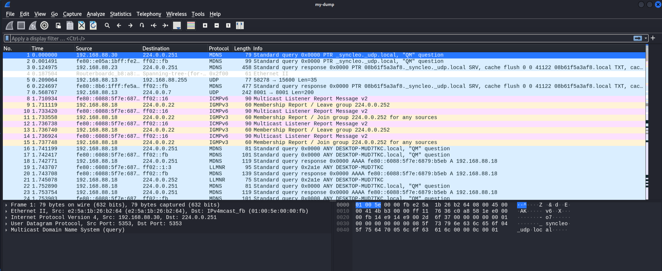

Рис. 19 – запись прослушки в файл

**Конспект по практической работе № 2**

В данном видео рассматривается процесс анализа сетевого трафика и устранения проблем сети. Вначале объясняется разница между фреймами, пакетами и сегментами данных, которые передаются по сети. Фреймы являются самыми низким уровнем передачи данных, а сегменты - самым высоким.

Затем в видео демонстрируется процесс анализа трафика с помощью специальных программ и утилит, таких как Wireshark. Эти программы позволяют увидеть весь процесс передачи данных по сети и выявить возможные ошибки и проблемы.

Далее рассматриваются различные методы и инструменты для диагностики проблем сети, такие как трассировка маршрута (traceroute) и работа с различными протоколами, такими как TCP и UDP.

Наконец, в видео показывается, как можно использовать полученные данные для решения проблем сети и улучшения ее производительности. Все эти навыки и знания являются важными для специалистов по сетевой безопасности и администраторов сетей.

**Пройденные тесты:**

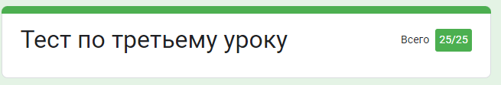

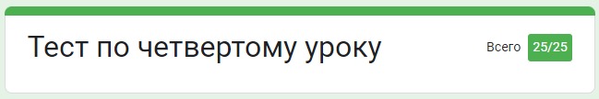

**МИНИСТЕРСТВО НАУКИ И ВЫСШЕГО ОБРАЗОВАНИЯ РОССИЙСКОЙ ФЕДЕРАЦИИ**

**федеральное государственное бюджетное образовательное учреждение высшего образования**

**«Российский экономический университет имени Г.В. Плеханова»**

**Московский приборостроительный техникум**

# ПРАКТИЧЕСКАЯ РАБОТА №3

# «Исследование сети по Дампу в Wireshark»

ПМ.01 «Выполнение работ по проектированию сетевой инфраструктуры»

УП.01.02 «Средства мониторинга и анализа в локальных сетях»

Выполнил:

Карпов А. В.

студент группы СА50 – 1 – 22

Проверил:

Кульчинская Н.А.

преподаватель ФГБОУ ВО "РЭУ им. Г.В. Плеханова"

1. Открываем wireshark и в нем открываем скаченный файл general101.pcapng

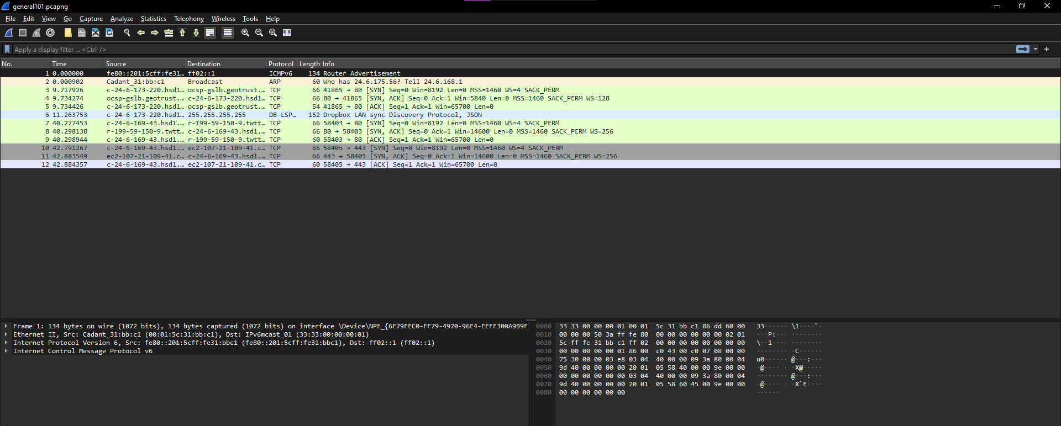

Рис. 1 – файл

1. Мы не чего не знаем об этой сети, начнем с 1 пункта, это роутер это можно проверить через сайт

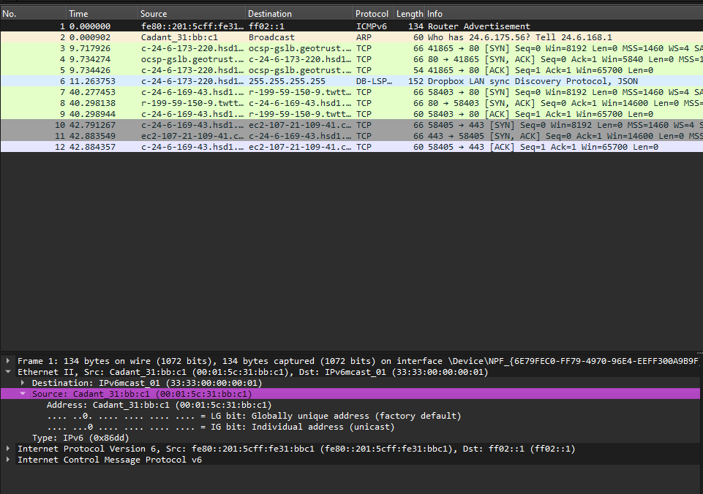

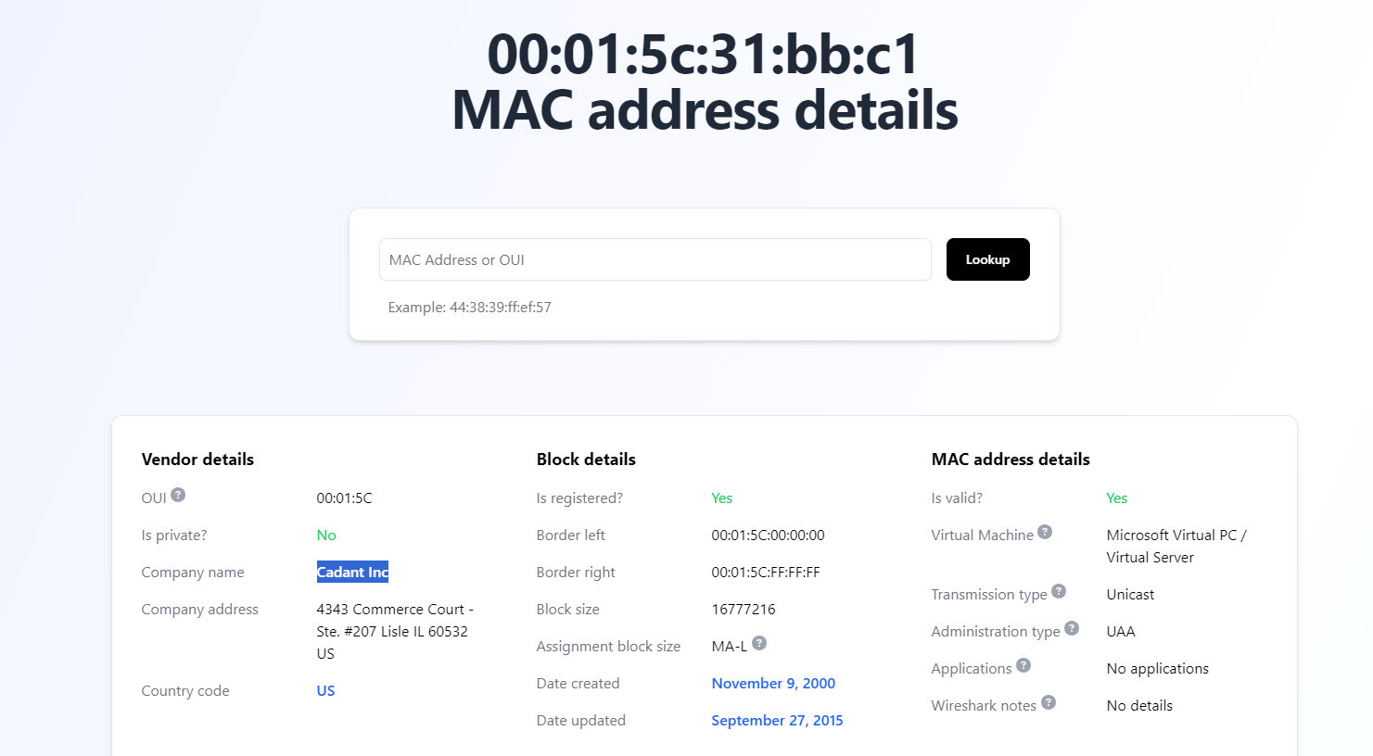

Рис. 2 – роутер сети

1. Во 2 frame мы видим, что роутер обращается к какому-то хосту, значит внесем его в топология



Рис. 3 – неизвестное устройство

1. По 3 и 4 frame видно, что устройство с адресом 24.6.173.220 TTL = 128 (говорит о там что скорее всего это компьютер) пытается через роутер достучатся до другого устройства с адресом 216.168.252.157 и получает ответ в 4 frame c TTL 64 (скорее всего это сервер). И запишем в топологию результаты.

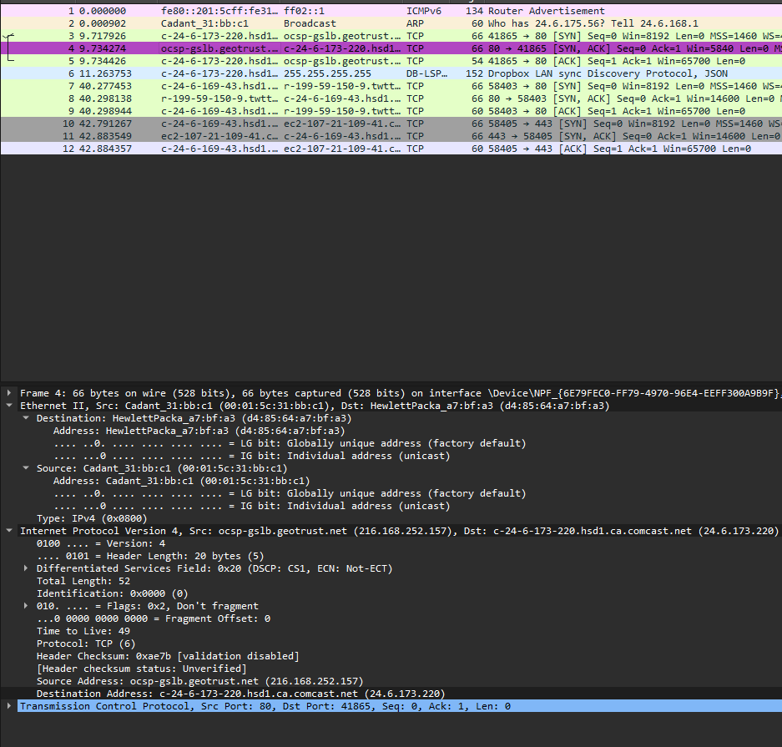

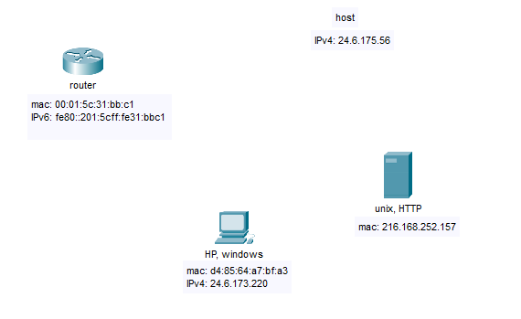

Рис. 4 – находим сервер

1. Если посмотреть с 7-11 frame видно, что у нас появилась новая windows машина с адресом 24.6.169.43 которая подает и получает запросы за пределом роутера, эти запросы идут на ip 199.59.150.9 и 107.21.109.41 отобразим все в топологии

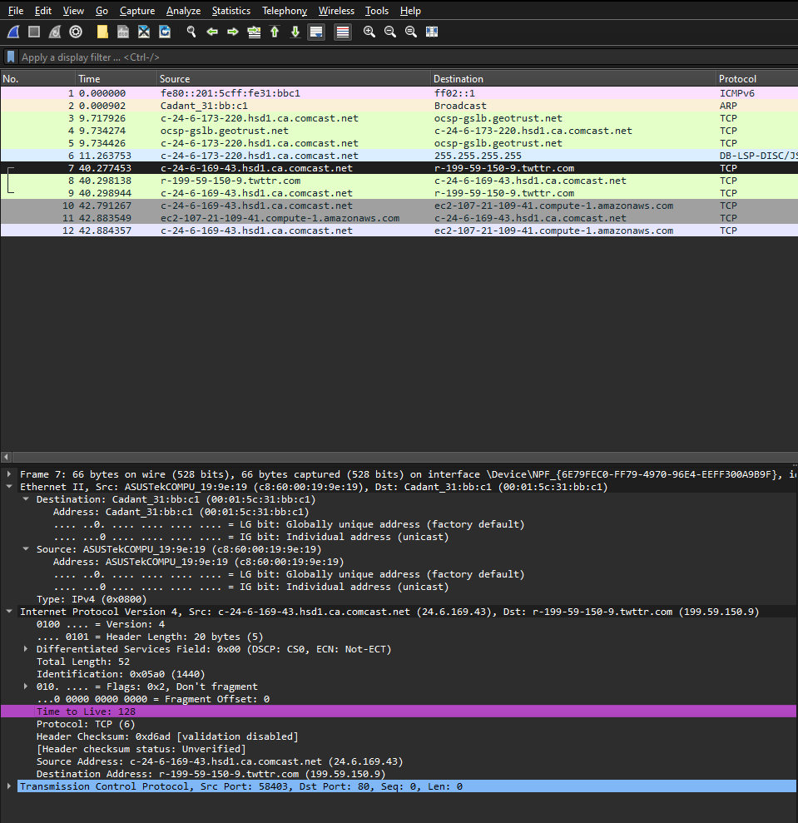

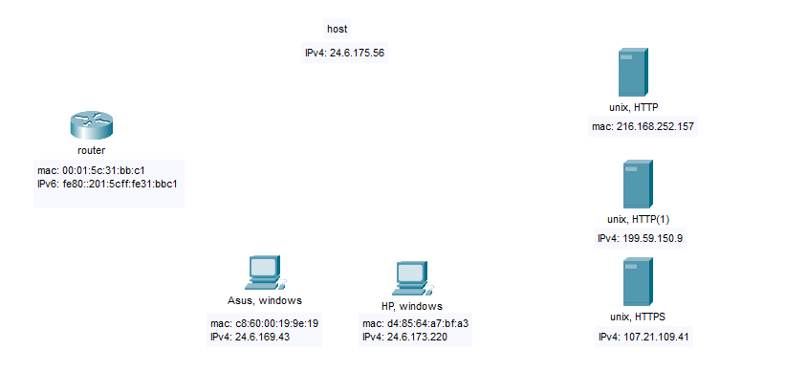

Рис. 5 – находим компьютер и сервер

1. Логично предположить, что роутер является дефолтным так что где то в топологии должен быть коммутатор.

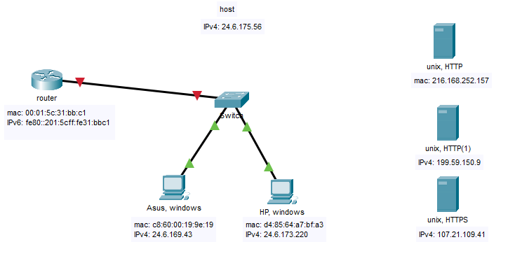

Рис. 6 – топология сети

Сканирую свою домашнюю сеть и строю тополонию.

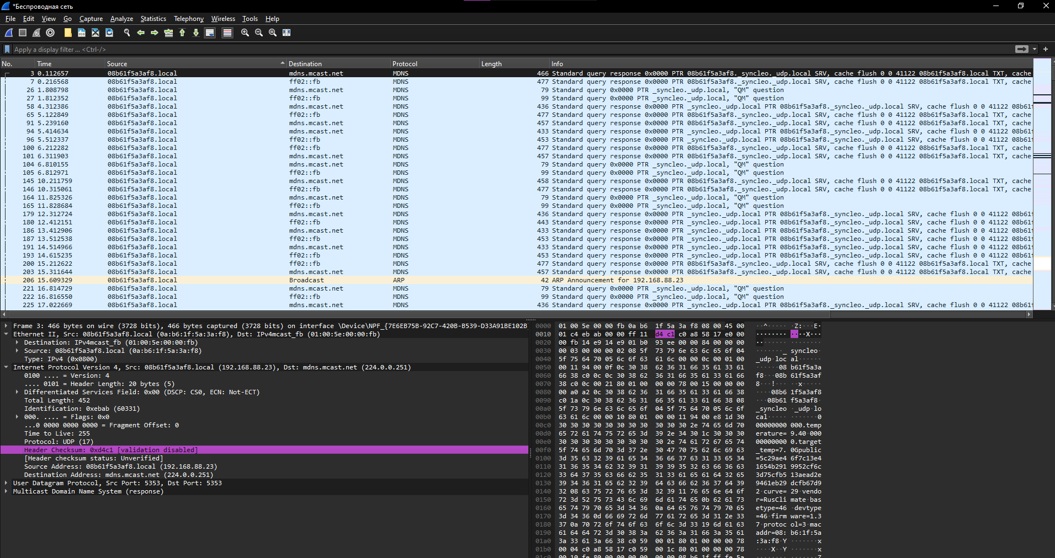

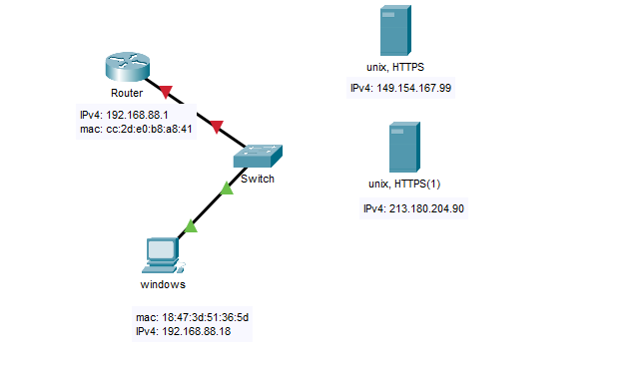

Рис. 7 – домашняя топология сети

**Конспект по практической работе № 3**

Фильтрация сетевого трафика является важным навыком для анализа и устранения неполадок.

Фильтры позволяют изолировать и анализировать конкретные пакеты, что упрощает поиск проблем.

Типы фильтров

Простые фильтры: соответствуют одному полю пакета, например, адресу источника или порту назначения.

Сложные фильтры: используют логические операторы (AND, OR, NOT) для создания более сложных условий фильтрации.

Выражения регулярных выражений: позволяют создавать мощные фильтры с использованием шаблонов.

Использование фильтров в Wireshark

Откройте панель фильтрации в Wireshark.

Введите выражение фильтра в поле "Display filter".

Нажмите "Apply" для применения фильтра.

Примеры фильтров

Простой фильтр: ip.src == 192.168.1.10 (отображает пакеты с исходным IP-адресом 192.168.1.10)

Сложный фильтр: (ip.src == 192.168.1.10) and (tcp.port == 80) (отображает пакеты с исходным IP-адресом 192.168.1.10 и портом назначения 80)

Фильтр с регулярным выражением: http.request.uri matches ".*google.*" (отображает пакеты HTTP с запросами, содержащими слово "google")

Практические примеры

Изоляция пакетов, связанных с определенным хостом или портом.

Поиск пакетов с определенными типами ошибок.

Анализ трафика конкретного протокола (например, HTTP или DNS).

Фильтрация сетевого трафика является мощным инструментом для анализа и устранения неполадок.

Понимание различных типов фильтров и их использование в Wireshark позволяет эффективно изолировать и анализировать пакеты для диагностики проблем с сетью.

|  |  |
| --- | --- |
| **Протоколы** | **TCP/IP** |
| MDNS | Прикладной уровень |
| TCP | Транспортный уровень |
| MNDP | Сетевой уровень |
| SSDP | Прикладной уровень |
| UDP | Транспортный уровень |
| DNS | Прикладной уровень |
| ARP | Канальный уровень |

**Пройденные тесты:**

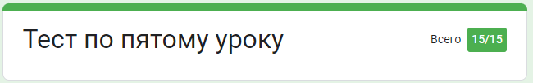

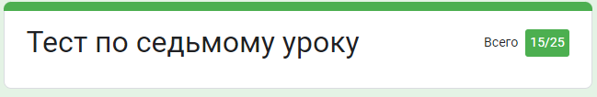

**МИНИСТЕРСТВО НАУКИ И ВЫСШЕГО ОБРАЗОВАНИЯ РОССИЙСКОЙ ФЕДЕРАЦИИ**

**федеральное государственное бюджетное образовательное учреждение высшего образования**

**«Российский экономический университет имени Г.В. Плеханова»**

**Московский приборостроительный техникум**

# ПРАКТИЧЕСКАЯ РАБОТА №4

# «Исследование протоколов IP, ICMP, ARP»

ПМ.01 «Выполнение работ по проектированию сетевой инфраструктуры»

УП.01.02 «Средства мониторинга и анализа в локальных сетях»

Выполнил:

Карпов А. В.

студент группы СА50 – 1 – 22

Проверил:

Кульчинская Н.А.

преподаватель ФГБОУ ВО "РЭУ им. Г.В. Плеханова"

**ARP**

1. Выполнил команду arp -a в виртуальной машине linux. Я увидел ip адреса сопоставленные с их физическим адресом, это ARP таблица.

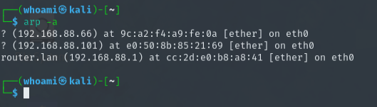

Рис. 1 – arp -a

1. Чтобы сделать статическую запись в ARP таблицу на разных ОС надо:

Windows

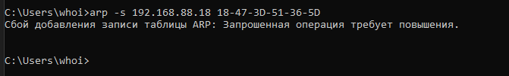

Linux

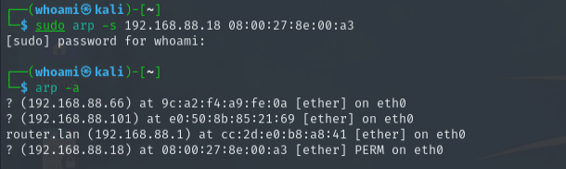

IOS

sudo arp -s 192.168.1.5 00:1c:b3:09:85:15

Cisco

arp <ip-address> <hardware-address> [arpa | probe | sap]

Где:

<ip-address> — IP-адрес устройства, для которого вы хотите добавить статическую ARP-запись.

<hardware-address> — MAC-адрес устройства.

[arpa | probe | sap] — необязательные параметры, указывающие тип ARP-записи. Обычно используется arpa для Ethernet сетей.

1. Просканировал свою сеть и отфильтровал по arp запросам

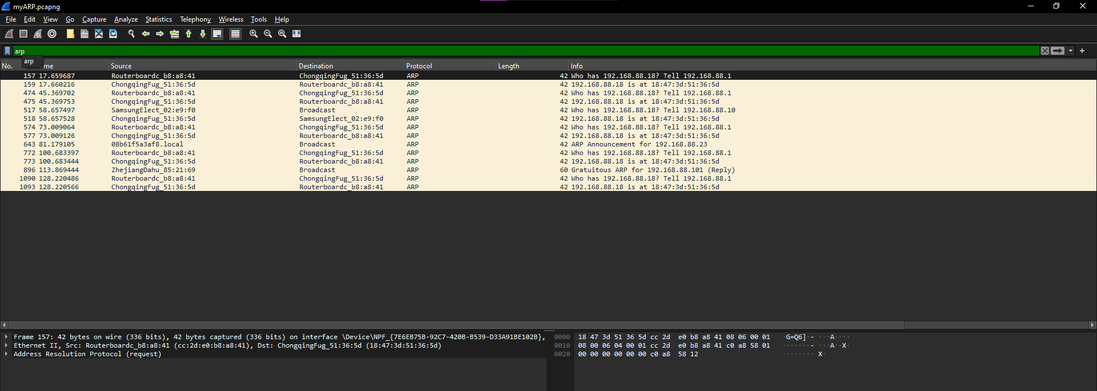

Рис. 3 – скан сети по arp

1. Таблица Ethernet

|  |  |  |
| --- | --- | --- |
| **Тип сообщения** | **MAC Адрес отправителя** | **MAC адрес получателя** |
| ARP запрос | cc:2d:e0:b8:a8:41 | 18:47:3d:51:36:5d |
| ARP ответ | 18:47:3d:51:36:5d | cc:2d:e0:b8:a8:41 |

1. Таблица ARP

|  |  |  |  |  |
| --- | --- | --- | --- | --- |
| **Тип сообщения** | **MAC отправителя** | **IP адрес отправителя** | **Target MAC** | **Target IP** |
| Arp запрос | cc:2d:e0:b8:a8:41 | 192.168.88.1 | 00:00:00:00:00:00 | 192.168.88.18 |
| Arp ответ | 18:47:3d:51:36:5d | 192.168.88.18 | cc:2d:e0:b8:a8:41 | 192.168.88.1 |

1. Провел ARP разведку в своей локальной сети

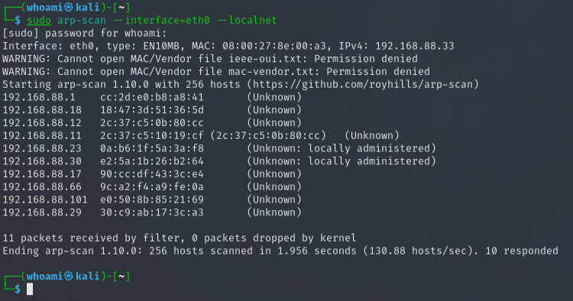

Рис. 4 – ARP разведка

Контрольные вопросы:

1. Протокол ARP в сети:

- Назначение: ARP (Address Resolution Protocol) используется для сопоставления IP-адресов сетевых узлов с их физическими (MAC) адресами. Когда устройство в сети знает IP-адрес, но не знает соответствующего ему MAC-адреса, оно использует ARP для определения MAC-адреса устройства.

- Уровень модели TCP/IP: Протокол ARP находится на канальном уровне (втором уровне) модели OSI и стека протоколов TCP/IP. Он работает с физическими адресами, обеспечивая связь между сетевым и канальным уровнями.

2.ARP Таблица:

- Назначение: ARP таблица содержит соответствия между IP-адресами и соответствующими им MAC-адресами в локальной сети. Она используется для ускорения процесса поиска физических адресов устройств в сети и избегания постоянных ARP-запросов для одних и тех же узлов.

3. Два адреса в сети IP и MAC:

- IP-адрес: используется на сетевом уровне для идентификации узла в глобальной сети и обеспечивает маршрутизацию.

- MAC-адрес: используется на канальном уровне для уникальной идентификации устройства в локальной сети. MAC-адресы несут информацию о производителе оборудования.

4. Широковещательный домен:

- Определение: Широковещательный домен — это сегмент сети, в котором широковещательные пакеты могут достигнуть всех устройств. В сетях Ethernet широковещательные пакеты обычно используются с MAC-адресом, в котором все биты установлены в 1 (например, FF:FF:FF:FF:FF:FF).

- Применение: ARP-запросы, DHCP-запросы и другие сетевые службы используют широковещательные пакеты для обнаружения устройств в пределах локальной сети. Широковещательные пакеты не покидают границы широковещательного домена.

**IP, ICMP**

1. Запустил Wireshark и начал захват трафика на активном сетевом интерфейсе.

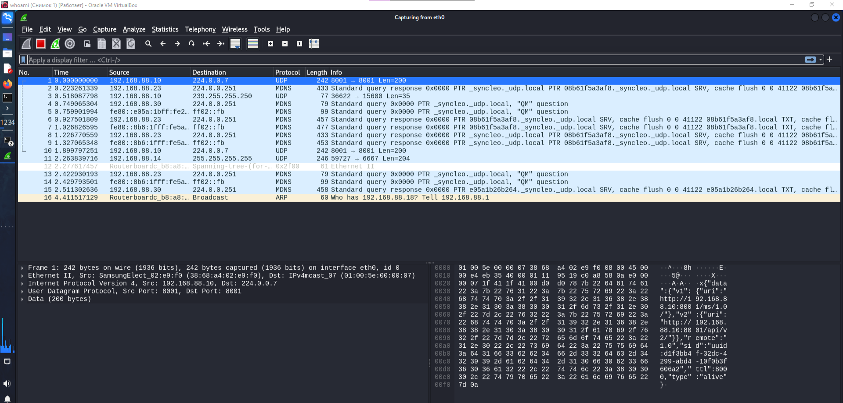

Рис. 1 – захват трафика

1. Открыл консоль и выполнил команду ping 8.8.8.8

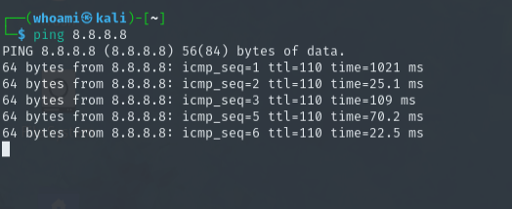

Рис. 2 – ping

1. Таблица ICMP

|  |  |  |  |  |
| --- | --- | --- | --- | --- |
| **Тип пакета** | **IP адрес отправителя** | **IP адрес получателя** | **TTL** | **следующий протокол** |
| PC, linux | 192.168.88.33 | 8.8.8.8 | 64 |  |
| Unix, server | 8.8.8.8 | 192.168.88.33 | 84 |  |

1. Время ответа от 8.8.8.8 составило 1020.691 ms

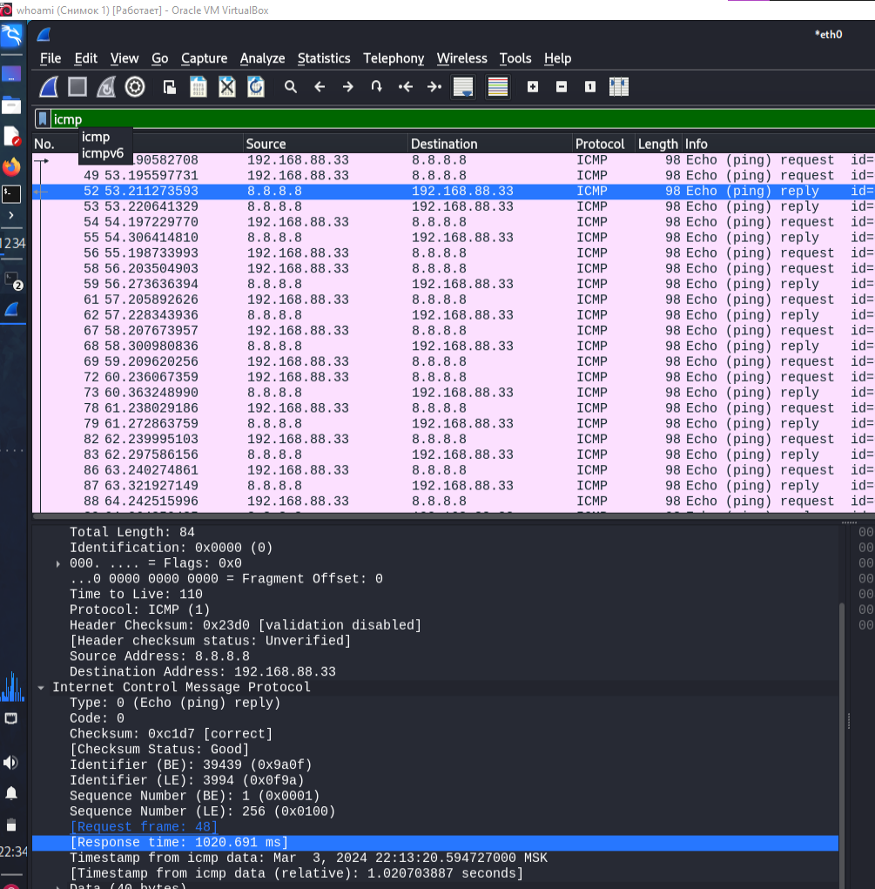

Рис. 3 – время ответа 8.8.8.8

1. Скачал и открыл файл в wireshark

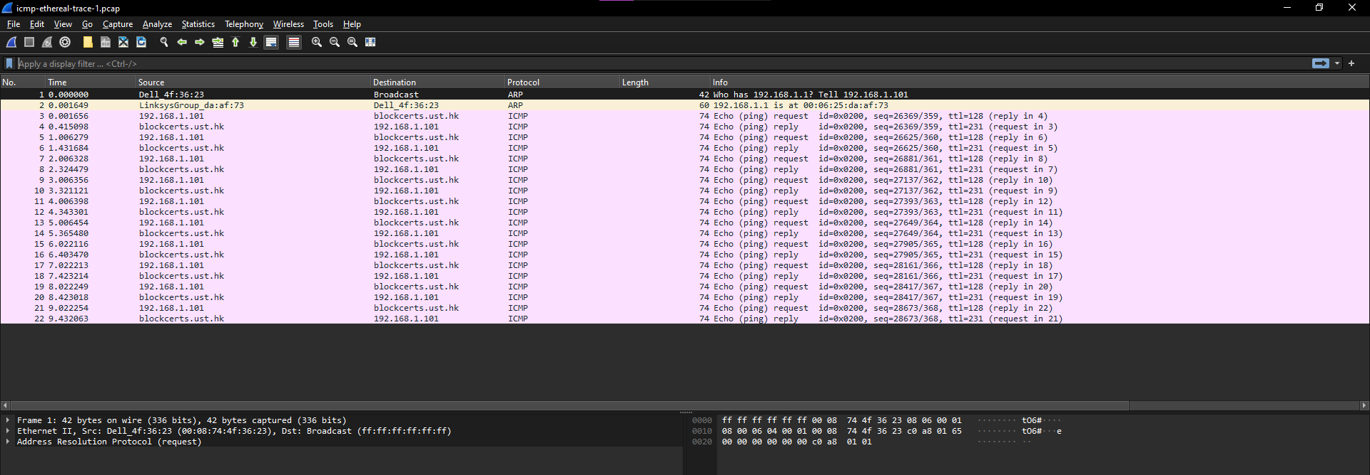

Рис. 4 – скаченный dump

|  |  |
| --- | --- |
| **Тип и номер пакета** | **Время ответа** |
| 1) ICMP ответ | 413.442 ms |
| 2) ICMP ответ | 425.405 ms |
| 3) ICMP ответ | 318.151 ms |
| 4) ICMP ответ | 314.765 ms |
| 5) ICMP ответ | 336.903 ms |
| 6) ICMP ответ | 359.026 ms |
| 7) ICMP ответ | 381.354 ms |
| 8) ICMP ответ | 401.001 ms |
| 9) ICMP ответ | 400.769 ms |
| 10) ICMP ответ | 409.809 ms |

Среднее время ответа: 376,0625 ms

1. Выполнил команду traceroute 8.8.8.8. Наибольшая задержка была 36,921 ms

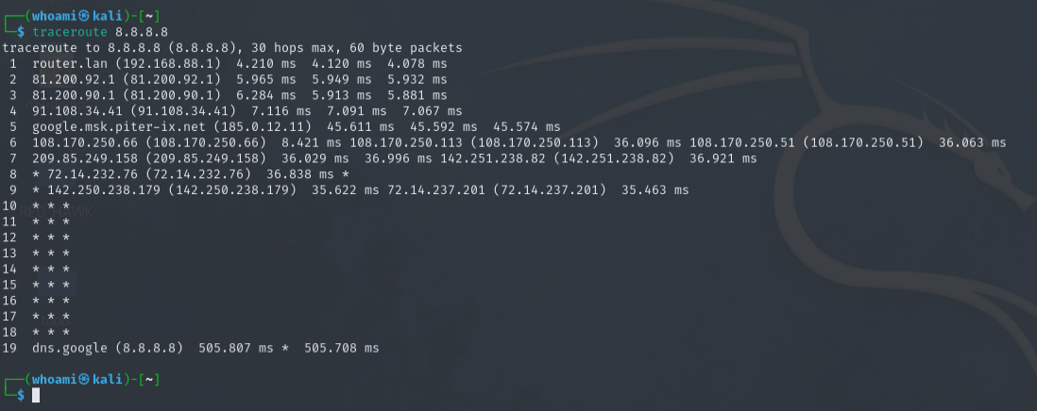

Рис. 5 – traceroute

Контрольные вопросы:

1. Протокол IP:

- Представление: Протокол IP (Internet Protocol) представляет собой сетевой протокол, отвечающий за маршрутизацию и доставку пакетов данных между узлами в сети.

- Область применения: используется для маршрутизации и передачи данных в глобальных сетях, таких как Интернет.

- Уровень модели TCP/IP: IP находится на сетевом уровне (третьем уровне) модели OSI и стека протоколов TCP/IP.

2. Поля пакета IP:

- Source IP Address (Адрес отправителя)

- Destination IP Address (Адрес получателя)

- Version (Версия)

- Header Length (Длина заголовка)

- Type of Service (Тип обслуживания)

- Total Length (Общая длина)

- Identification (Идентификатор)

- Flags (Флаги)

- Fragment Offset (Смещение фрагмента)

- Time to Live (Время жизни)

- Protocol (Протокол)

- Header Checksum (Контрольная сумма заголовка)

- Options (Опции)

- Padding (Дополнение)

- Data (Данные)

3. TTL (Time to Live)

-Определение: TTL представляет собой поле в заголовке IP-пакета, которое указывает максимальное количество переходов (хопов) пакета по сети, прежде чем он будет отброшен.

- Назначение: используется для предотвращения бесконечного цикла в сети и ограничения времени жизни пакета.

4. Протокол ICMP:

- Представление: Протокол ICMP (Internet Control Message Protocol) — это протокол для передачи сообщений об ошибках и контроля состояния сети.

- Область применения: используется для отправки сообщений об ошибках, тестирования сетевой связности (например, с помощью утилиты Ping).

- Уровень модели TCP/IP: ICMP находится на сетевом уровне (третьем уровне) модели OSI и стека протоколов TCP/IP.

5. Утилиты, использующие ICMP:

- Ping: проверяет доступность узла в сети и измеряет время, необходимое для передачи пакета к узлу и обратно.

- Traceroute (traceroute в UNIX/Linux, tracert в Windows): отслеживает маршрут пакета к указанному узлу, указывая IP-адреса промежуточных узлов.

- PathPing: комбинирует функциональность утилиты Ping с отслеживанием маршрута, анализом производительности и обнаружением проблем в сети.

6. Wireshark и анализ протокола ICMP:

- Wireshark позволяет отслеживать и анализировать сетевой трафик, включая пакеты ICMP. Можно просматривать содержимое пакетов, IP- и MAC-адреса, время жизни (TTL) и другую информацию.

7. Расчет Response Time в ICMP:

- Response Time в ICMP измеряется с использованием утилиты Ping и представляет собой время, затраченное на отправку пакета к узлу и получение ответа. Время измеряется в миллисекундах и предоставляет информацию о задержке в сети.

**МИНИСТЕРСТВО НАУКИ И ВЫСШЕГО ОБРАЗОВАНИЯ РОССИЙСКОЙ ФЕДЕРАЦИИ**

**федеральное государственное бюджетное образовательное учреждение высшего образования**

**«Российский экономический университет имени Г.В. Плеханова»**

**Московский приборостроительный техникум**

# ПРАКТИЧЕСКАЯ РАБОТА №5

# «Исследование стандарта 802.1q (технология VLAN)»

ПМ.01 «Выполнение работ по проектированию сетевой инфраструктуры»

УП.01.02 «Средства мониторинга и анализа в локальных сетях»

Выполнил:

Карпов А. В.

студент группы СА50 – 1 – 22

Проверил:

Кульчинская Н.А.

преподаватель ФГБОУ ВО "РЭУ им. Г.В. Плеханова"

1. Скачал и открыл файл vlan.pcap

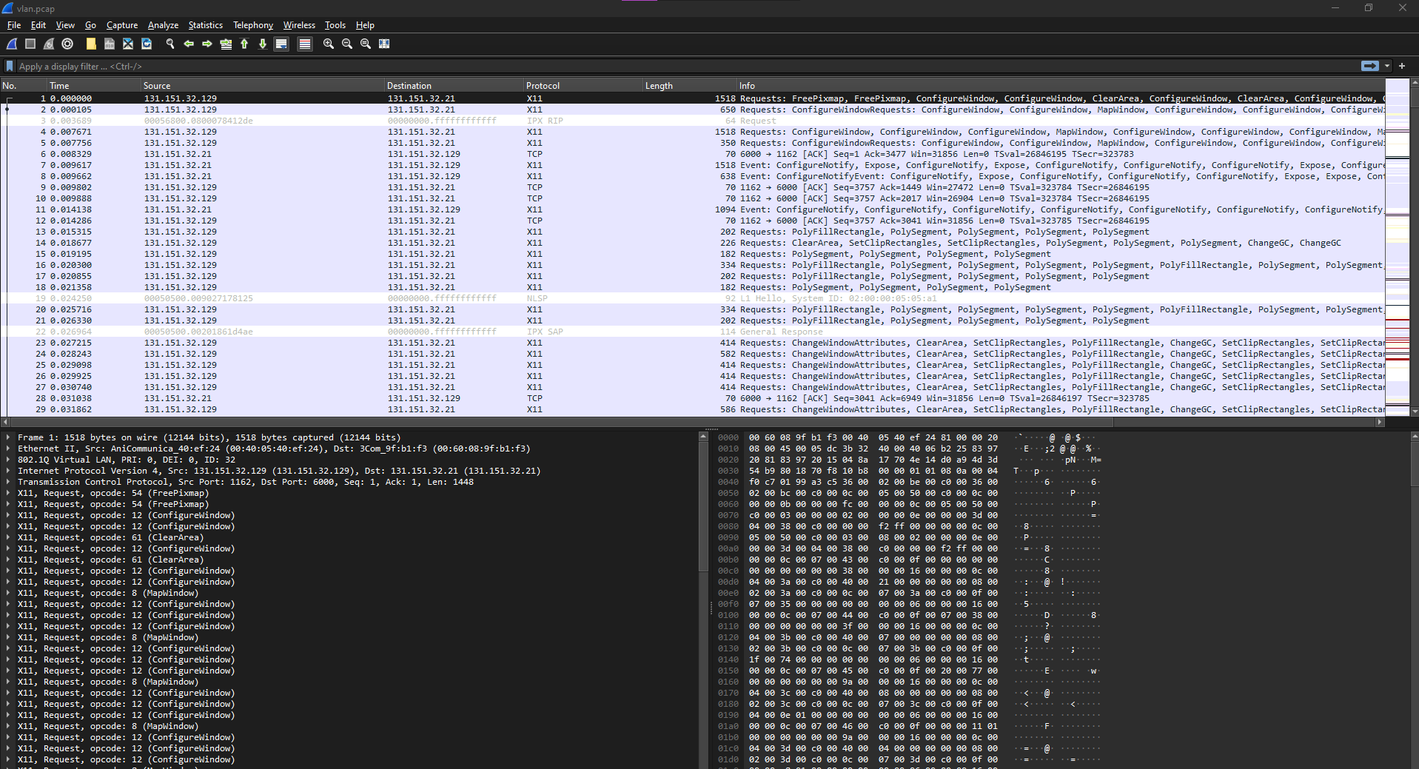

1. Отфильтровал dump по vlan

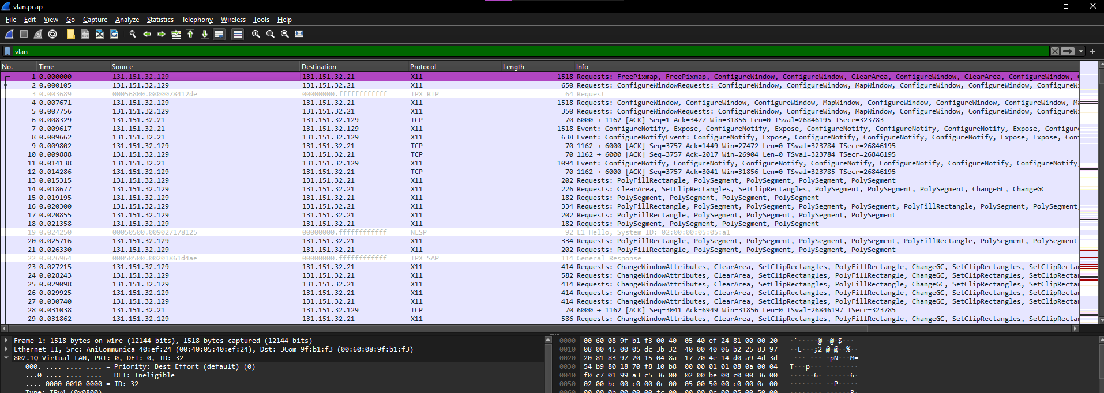

1. Таблица vlan

|  |  |  |
| --- | --- | --- |
| **VLAN ID** | **IP адреса** | **Протоколы** |
| 32 | 131.151.32.129  131.151.32.21  131.151.32.71  131.151.6.171  131.151.32.79 | X11, TCP, ICMP, IPv4 |
| 5 | 131.151.5.55 | Browser |
| 6 | 131.151.32.129  131.151.6.254 | ICMP, RIPv1, Browser |
| 104 | 131.151.104.96 | NBNS |
| 7 | 131.151.1.254 | PIPv1 |

Контрольные вопросы:

1. VLAN (Virtual Local Area Network):

- Определение: VLAN - виртуальная локальная сеть, представляющая собой группу устройств на сети, которые могут взаимодействовать, как если бы они были соединены одним физическим сегментом, независимо от того, где они физически расположены в сети.

- Настройка: VLAN настраивается на коммутаторах (switches), а также на роутерах с поддержкой подинтерфейсов для работы с тегированными VLAN.

- dotQ1 в Cisco Router: когда на роутере Cisco настраиваются саб-интерфейсы и указывается dotQ1 (dot1Q), это означает, что роутер будет поддерживать тегирование VLAN в формате IEEE 802.1Q. Это позволяет роутеру обрабатывать и перенаправлять тегированный трафик VLAN.

2. 802.1Q:

- Определение: 802.1Q - стандарт IEEE, определяющий метод тегирования кадров VLAN в сетях Ethernet. Этот стандарт позволяет включать информацию о VLAN в заголовок Ethernet-кадра.

3. Поле номера VLAN в дампе и тег 802.1Q:

- Номер VLAN в дампе: Поле VLAN ID (12 бит) внедряется в заголовок Ethernet-кадра после исходного заголовка, но перед полем EtherType (или Length, в случае кадров 802.1Q).

- Тег 802.1Q: Тег 802.1Q начинается с двух байтов, указывающих на наличие тега. Затем идет поле Priority (3 бита) и поле CFI (1 бит), за которыми следует VLAN ID (12 бит). После этого идет поле EtherType или Length, в зависимости от используемого протокола.

**МИНИСТЕРСТВО НАУКИ И ВЫСШЕГО ОБРАЗОВАНИЯ РОССИЙСКОЙ ФЕДЕРАЦИИ**

**федеральное государственное бюджетное образовательное учреждение высшего образования**

**«Российский экономический университет имени Г.В. Плеханова»**

**Московский приборостроительный техникум**

# ПРАКТИЧЕСКАЯ РАБОТА №6

# «Анализ протокола DHCP»

ПМ.01 «Выполнение работ по проектированию сетевой инфраструктуры»

УП.01.02 «Средства мониторинга и анализа в локальных сетях»

Выполнил:

Карпов А. В.

студент группы СА50 – 1 – 22

Проверил:

Кульчинская Н.А.

преподаватель ФГБОУ ВО "РЭУ им. Г.В. Плеханова"

1. Скачал dump и открыл

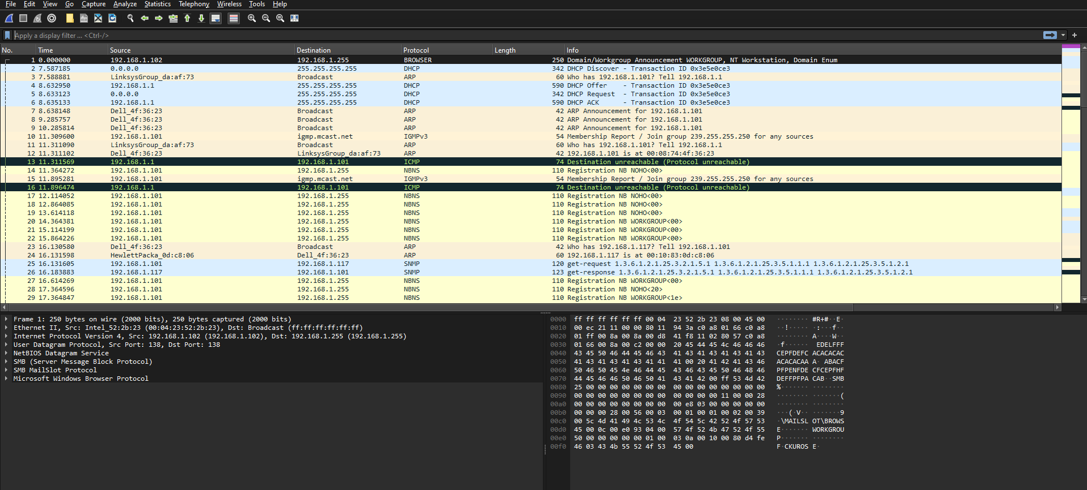

Рис. 1 – файл

1. Проведите анализ трафика протокола DHCP, **a)** определите какое устройство запрашивает IP адрес, **b)** определите тип операционной системы устройства. **c)** Найдите в дампе какая дейтаграмма соответствует поиску сервера, найдите в этом сегменте поле option (55), перечислети какую информацию запрашивает клиент. **d)** Обратите внимание есть ли у клиента IP адрес? **e)** На какой IP адрес исходит запрос? **f)** Обратите внимание на MAC адрес есть ли у клиента MAC адрес? **g)** На какой MAC адрес исходит запрос? **h)** Что это за MAC адрес и IP адрес такие (как назвываються)?

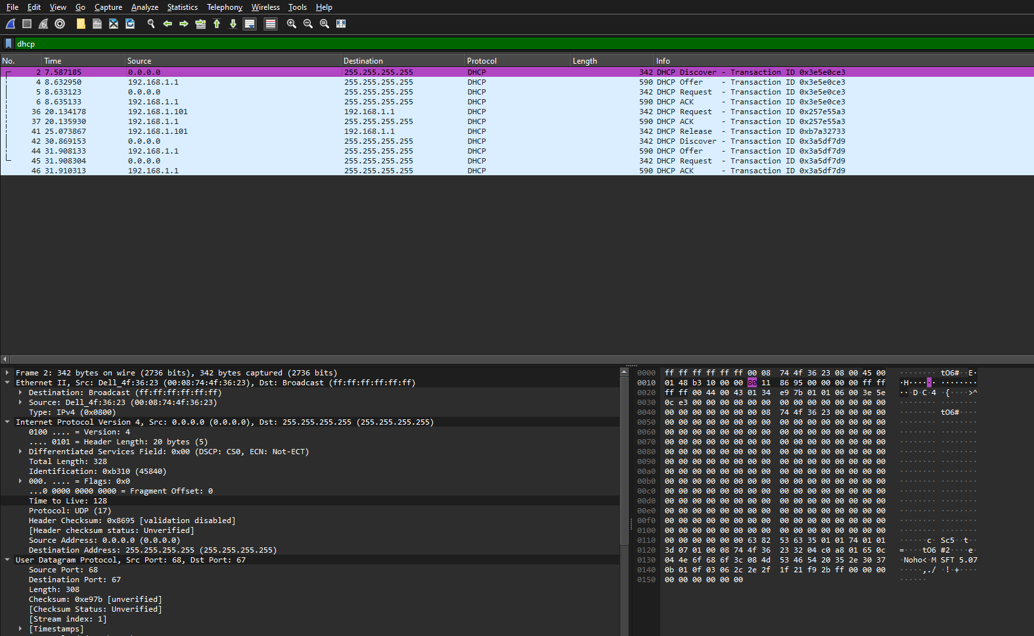

Рис. 2 – dump трафика

1. Ip адрес запрашивает компьютер
2. Тип ОС windows
3. Что запрашивает PC

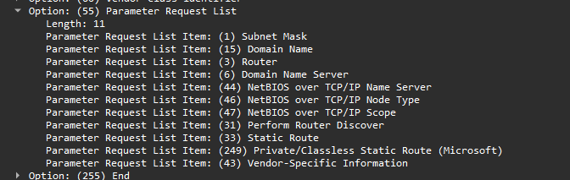

1. IP адреса у клиента пока нету, поэтому в роле него выступает 0.0.0.0
2. Запрос происходит на все устройства в сети: 255.255.255.255
3. У клиента есть MAC-адрес так как он является физическим: 00:08:74:4f:36:23
4. Запрос происходит широковещательным сообщением broadcast ff:ff:ff:ff:ff:ff
5. broadcast – шировешательное сообщение ff:ff:ff:ff:ff:ff

ip – исходный ip адрес 0.0.0.0

1. **a)** Найдите дейтаграмму в которой сервер предлагает сетевую настройки клиенту. **b)** Какой IP адрес сервер предлагает клиенту? **c)** Какую маску? **d)** В качестве шлюза сервер какой IP адрес предлагает клиенту? **e)** Какие параметры DNS сервера предлагает клиенту? **f)** Найдите информацию про dhcp option 15, какое значение оно имеет в данном пакете? **g)** Какое время аренды предлагает сервер в конфигурации? **h)** Кто являеться DHCP сервером в сети?

a)

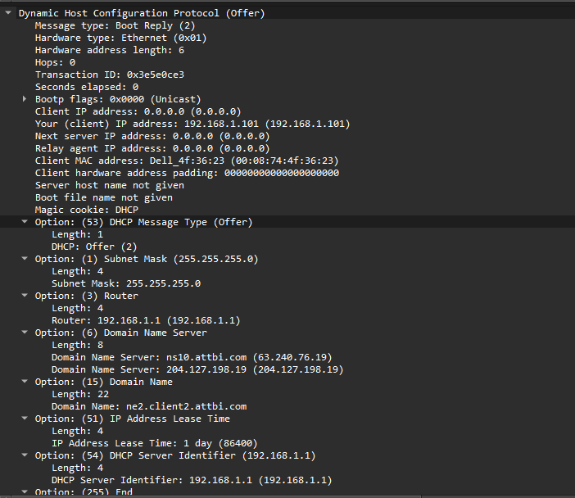

b) Сервер предлагает клиенту адрес IPv4: 192.168.1.101

c) Предлагает маску: 255.255.255.0 (24)

d) В качестве шлюза он предлагает: 192.168.1.1

e) В качестве DNS выступают 2 адреса: 63.240.76.19, 204.127.198.19

Domain-name: ne2.client2.attbi.com

f) Имеет значение 22

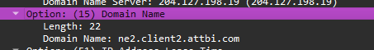

g) Время аренды 1 день

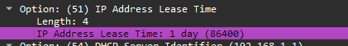

1. DHCP сервером является роутер
2. Нашел дейтаграмму в dump соответствующую запросу клиента

DHCPREQUEST — Это сообщение используется как для получения IP-адреса, так и для продления его аренды.

Ip адреса у клиента еще нет, в роли него пока выступает 0.0.0.0

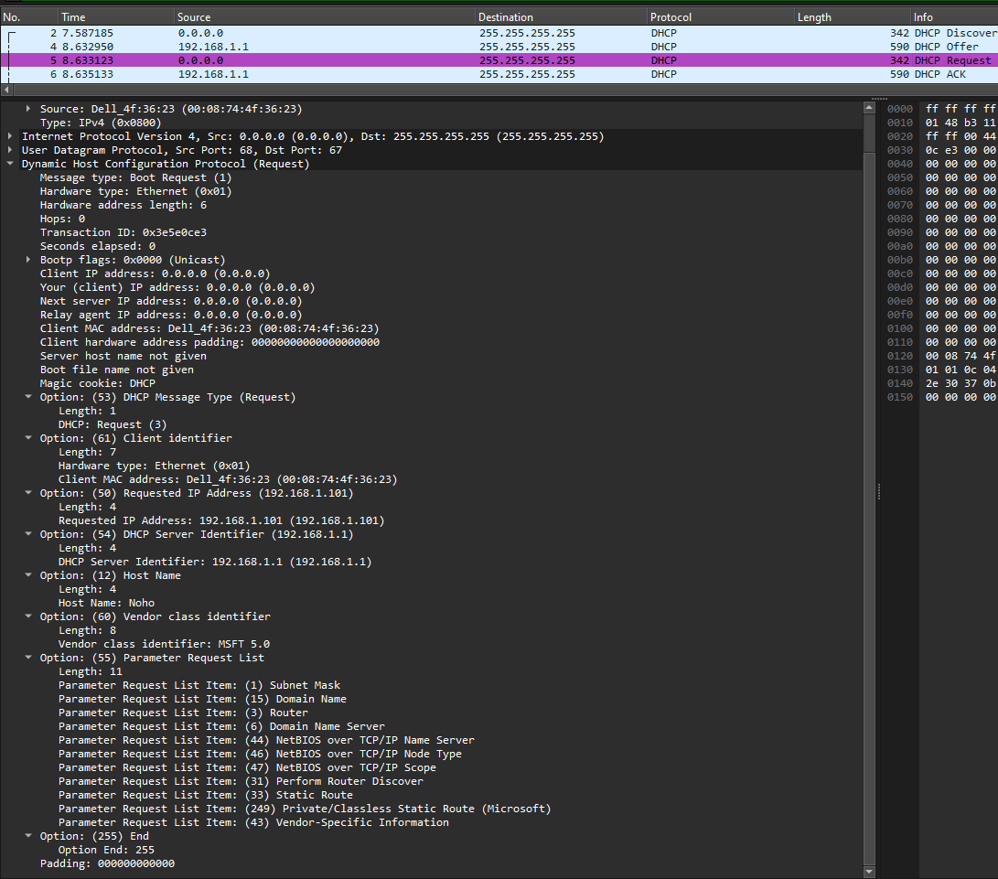

Рис. 3 – дейтограмма, соответствующая запросу

1. Нашел дейтаграмму, соответствующую подтверждению

DHCPACK - Когда клиент получает сообщение DHCPACK, он регистрирует информацию и выполняет поиск ARP для назначенного адреса. Если ответа на ARP нет, клиент знает, что адрес IPv4 действителен и начинает использовать его как свой собственный.

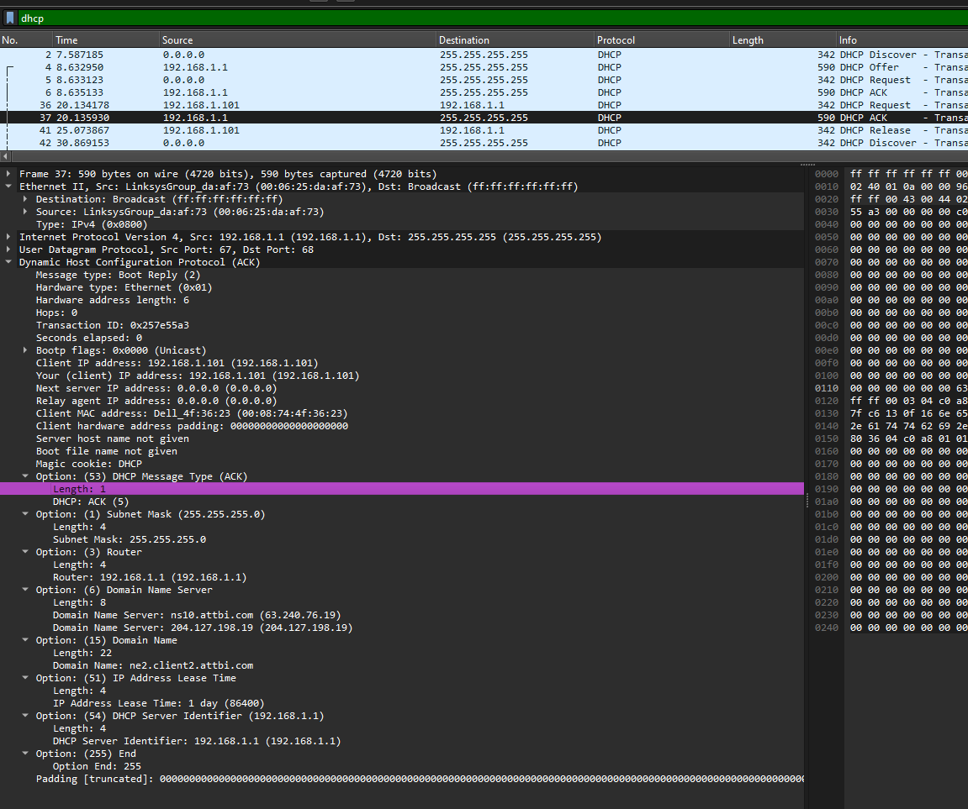

Рис. 4 - DHCPACK

1. DHCP Release:

Назначение: DHCP release - это процесс, с помощью которого клиент освобождает IP-адрес, который был ему назначен DHCP-сервером. Это может произойти при выключении клиента или когда пользователь вручную освобождает IP-адрес (например, с помощью команды в операционной системе).

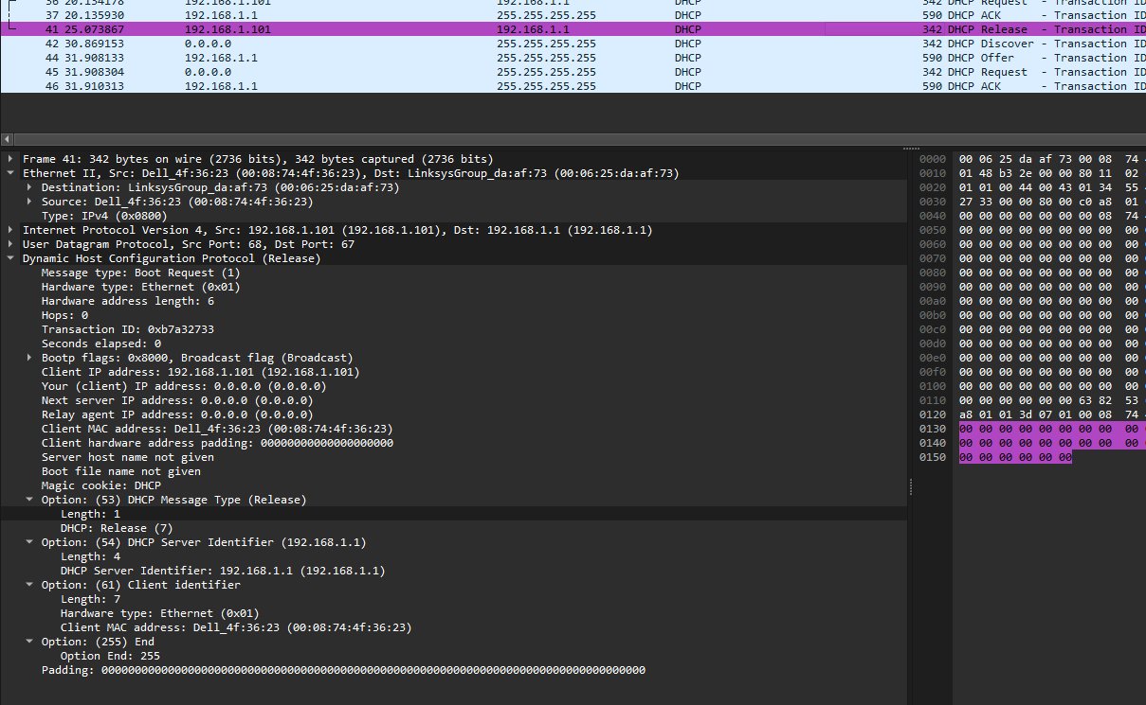

Рис. 5 – DHCP-relese

Контрольные вопросы:

1. Протокол DHCP (Dynamic Host Configuration Protocol):

- Краткое определение: DHCP – это сетевой протокол, который используется для автоматического назначения IP-адресов устройствам в сети, а также для настройки других сетевых параметров, таких как маска подсети, шлюз по умолчанию и DNS-серверы. Это упрощает процесс конфигурации сетевых устройств и помогает администраторам сети управлять назначением IP-адресов без необходимости вручную настраивать каждое устройство.

- DORA – это аббревиатура, обозначающая четыре основные стадии взаимодействия между клиентом и сервером в процессе назначения IP-адреса:

- Discover - Открытие. Клиент посылает широковещательный запрос (DHCP Discover) для поиска доступных DHCP-серверов.

- Offer - Предложение. DHCP-серверы отвечают на запрос клиента, посылая предложение (DHCP Offer), которое содержит IP-адрес, предлагаемый клиенту, и другие параметры конфигурации.

- Request - Запрос. Клиент выбирает одно из предложений и отправляет запрос (DHCP Request) на сервер, указывая, что он принимает предложенный IP-адрес (и, возможно, другие параметры).

- Acknowledge - Подтверждение. Сервер подтверждает запрос (DHCP Acknowledge) и окончательно назначает IP-адрес клиенту. После этого клиент может использовать назначенный IP-адрес для связи в сети.

Каждая из этих дейтаграмм выполняет уникальную роль в процессе автоматического назначения IP-адреса, обеспечивая гладкое взаимодействие между клиентом и сервером.

2. APIPA (Automatic Private IP Addressing):

- Определение: APIPA – это механизм, используемый операционными системами Windows для автоматического назначения себе частного IP-адреса из диапазона 169.254.0.1 до 169.254.255.254, когда DHCP-сервер недоступен и не может назначить IP-адрес. Это позволяет устройствам в локальной сети общаться друг с другом, даже если они не могут получить конфигурацию от DHCP-сервера.

- Как работает: если при включении устройства DHCP-сервер не отвечает на запросы Discover, операционная система автоматически присваивает себе IP-адрес из указанного диапазона APIPA. Это обеспечивает базовую сетевую функциональность и позволяет устройствам находить друг друга и обмениваться данными в пределах одного сегмента сети, но не позволяет им получить доступ к внешним сетям или Интернету, так как для этого требуется шлюз, который обычно назначается DHCP-сервером.

**МИНИСТЕРСТВО НАУКИ И ВЫСШЕГО ОБРАЗОВАНИЯ РОССИЙСКОЙ ФЕДЕРАЦИИ**

**федеральное государственное бюджетное образовательное учреждение высшего образования**

**«Российский экономический университет имени Г.В. Плеханова»**

**Московский приборостроительный техникум**

# ПРАКТИЧЕСКАЯ РАБОТА №7

# «Анализ уязвимости аутентификации в FTP, TELNET, Bluetooth»

ПМ.01 «Выполнение работ по проектированию сетевой инфраструктуры»

УП.01.02 «Средства мониторинга и анализа в локальных сетях»

Выполнил:

Карпов А. В.

студент группы СА50 – 1 – 22

Проверил:

Кульчинская Н.А.

преподаватель ФГБОУ ВО "РЭУ им. Г.В. Плеханова"

1. Зарегистрировался на сайте root-me.org и нашел первую задачу. FTP-аутентификация. (рис. 1 - 5)

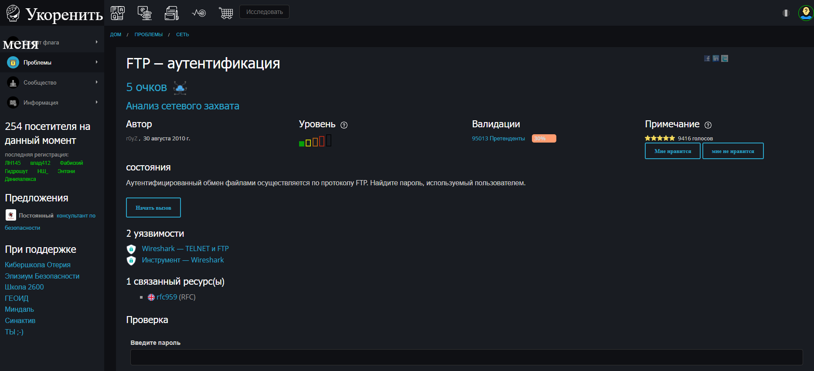

Рис. 1 – FTP-аутентификация

Чтобы скачать от сюда dump трафика надо залезть в код элемента и найти файл .pcap, после отрыть его в wireshark

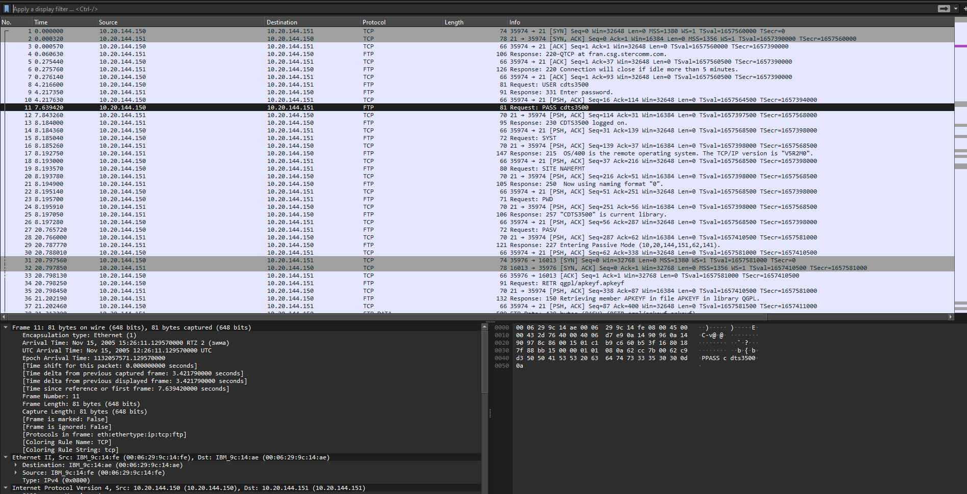

Рис. 2 – dump ftp-auth

После фильтруем запрос и находим информация по аутентификации на сервере по ftp

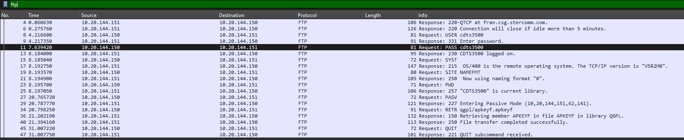

Рис. 3 – фильтрация по ftp

В самих запросах мы видим имя USER и PASS – cdts3500 cdts3500



Рис. 4 – PASS ftp-auth

Проверяем наш пароль на сайте

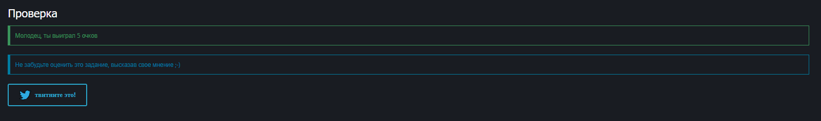

Рис. 5 – проверка пароля

1. Дальше мы находим тест по TELNET – authentication на сайте root-me.org

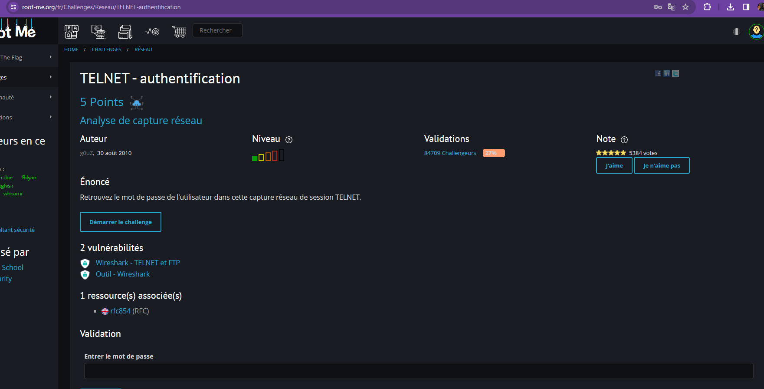

Рис. 5 – telnet-аутентификация

Также скачиваем файл через код элемента и запускаем в wireshark

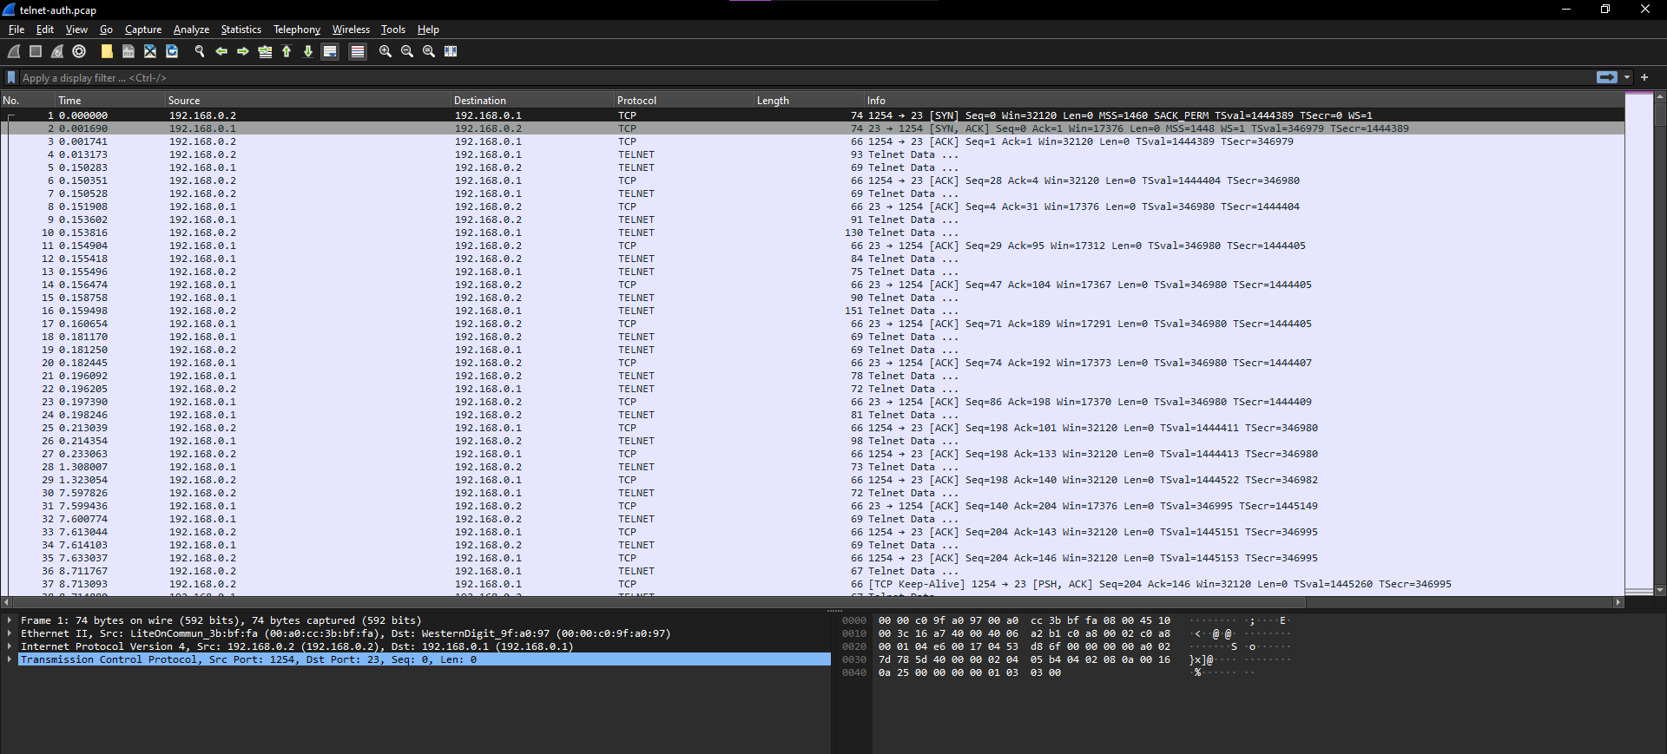

Рис. 6 – telnet-auth

Eсли посмотреть на 56 пункт в dump то можно заметить что сервер требует ввести пароль, и следующий пункт покажет нам пароль, но только последующие 4 пункта показали его, в 58,60,62,64 пункте посивольно указан пароль, если сложить все то мы получим “user”

58 frame

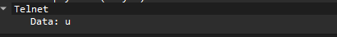

60 frame



62 frame

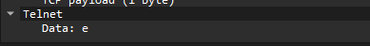

64 frame

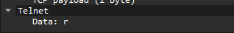

Получился пароль: user

Теперь это надо проверить на сайте

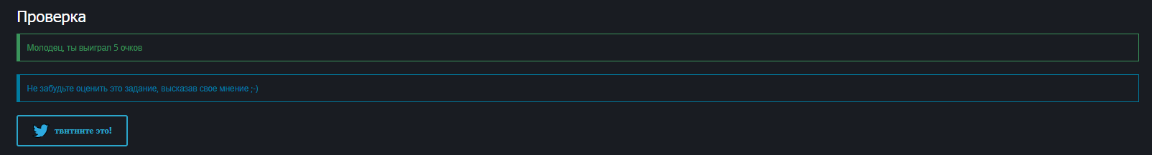

Рис. 7 - проверка

1. Открыл на сайте Ethernet – frame

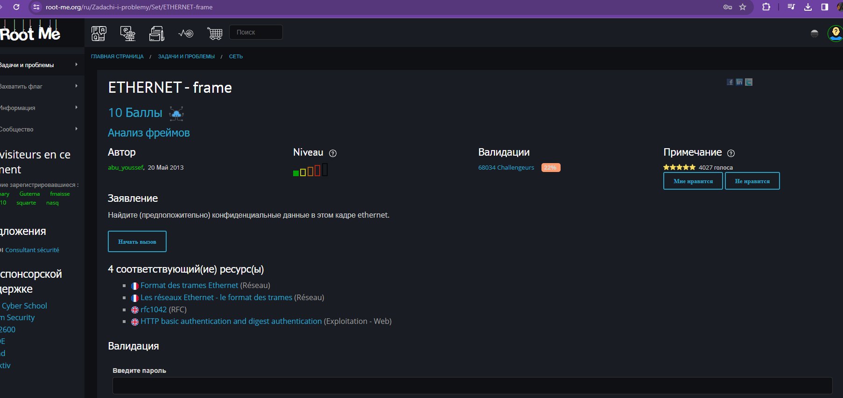

Рис. 8 – ethernet frame

После нажатия кнопки начать вызов мы видим вот такой документ

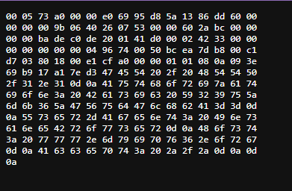

Рис. 9 – содержимое пакетов

Нам надо достать от сюда пароль, декодируем это из HEX

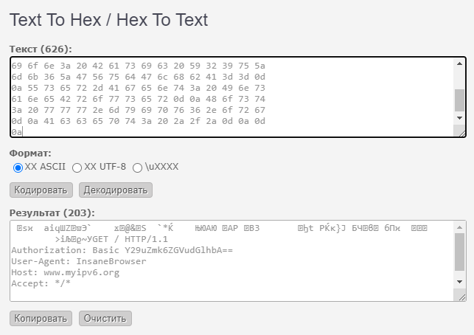

Рис. 10 – декодирование из HEX

Мы видим базовую аутентификацию, следовательно можем узнать пароль

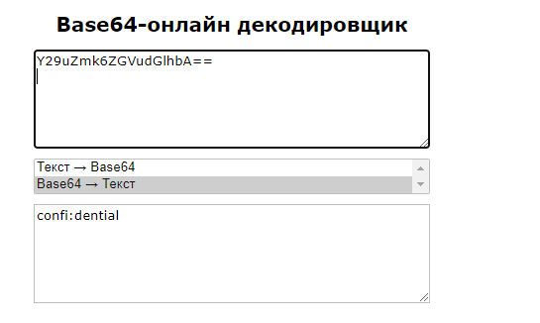

Рис. 11 – декодирование из base64

Пароль confi:dential и это надо проверить

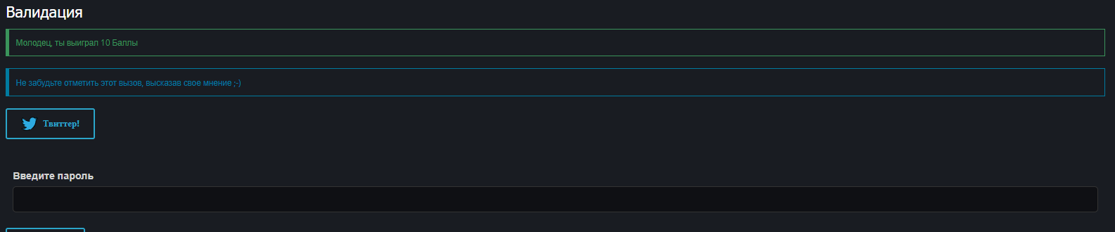

Рис. 12 - проверка

1. Заходим на сайт и ищем Twitter authentication

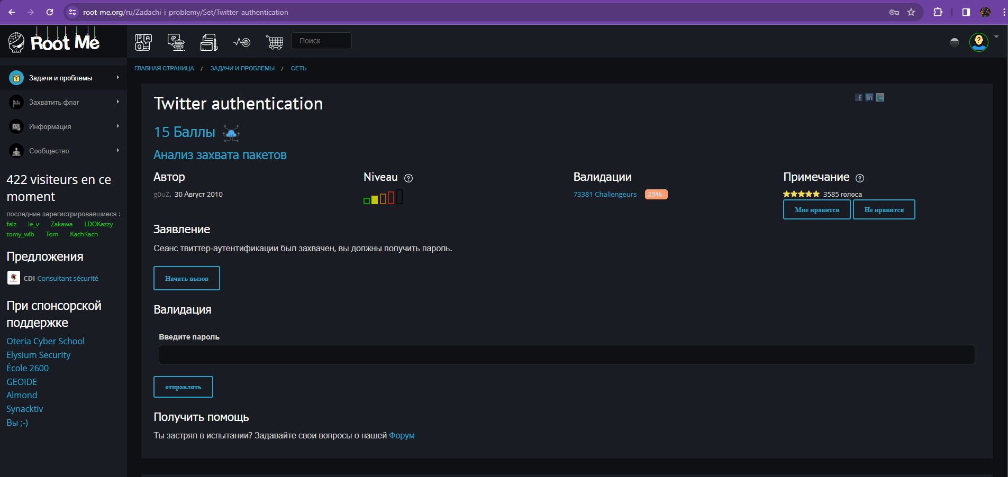

Рис. 13 – twitter authentication

Скачали и открыли файл

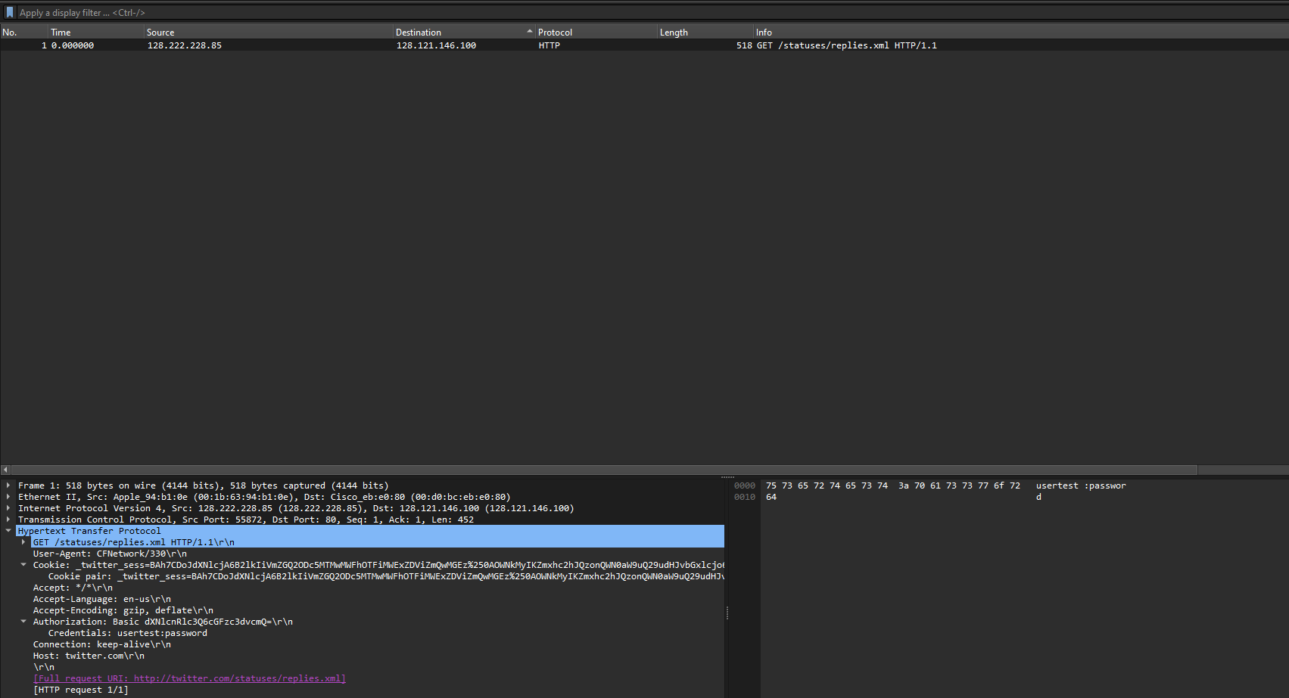

Рис. 14 – twitter auth

В этом дампе нам надо найти пароль от твиттер. Открываем follow TCP stream и видим Basic auth, это значит, что его можно декодировать

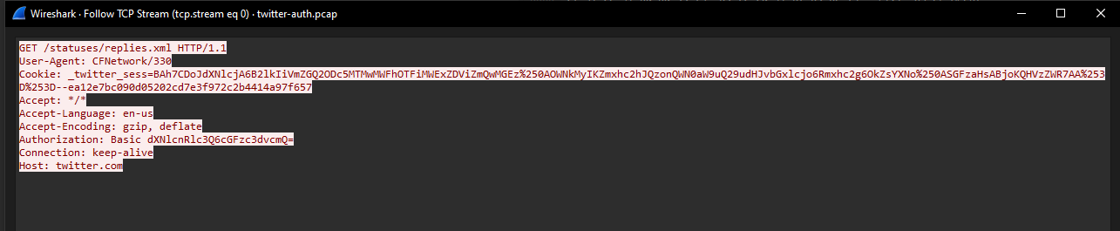

Рис. 15 – follow tcp stream

Находим декодер и декодируем пароль

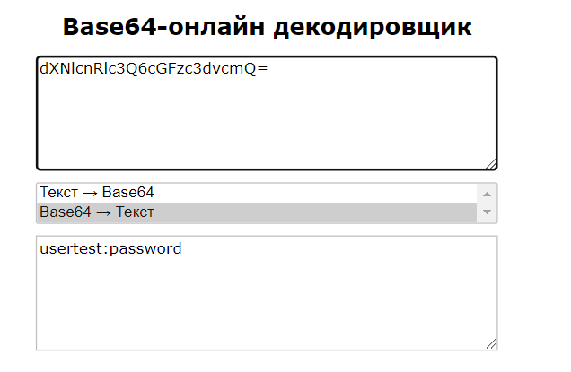

Рис. 16 – онлайн декодер

Пароль password, и теперь это проверяем

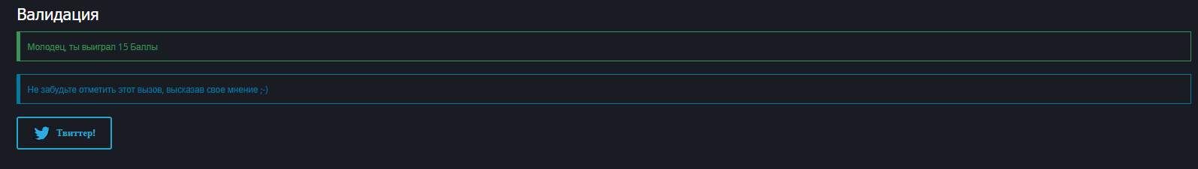

Рис. 17 - проверка

1. Открываем сайт и ищем задачу Bluetooth Unknown file

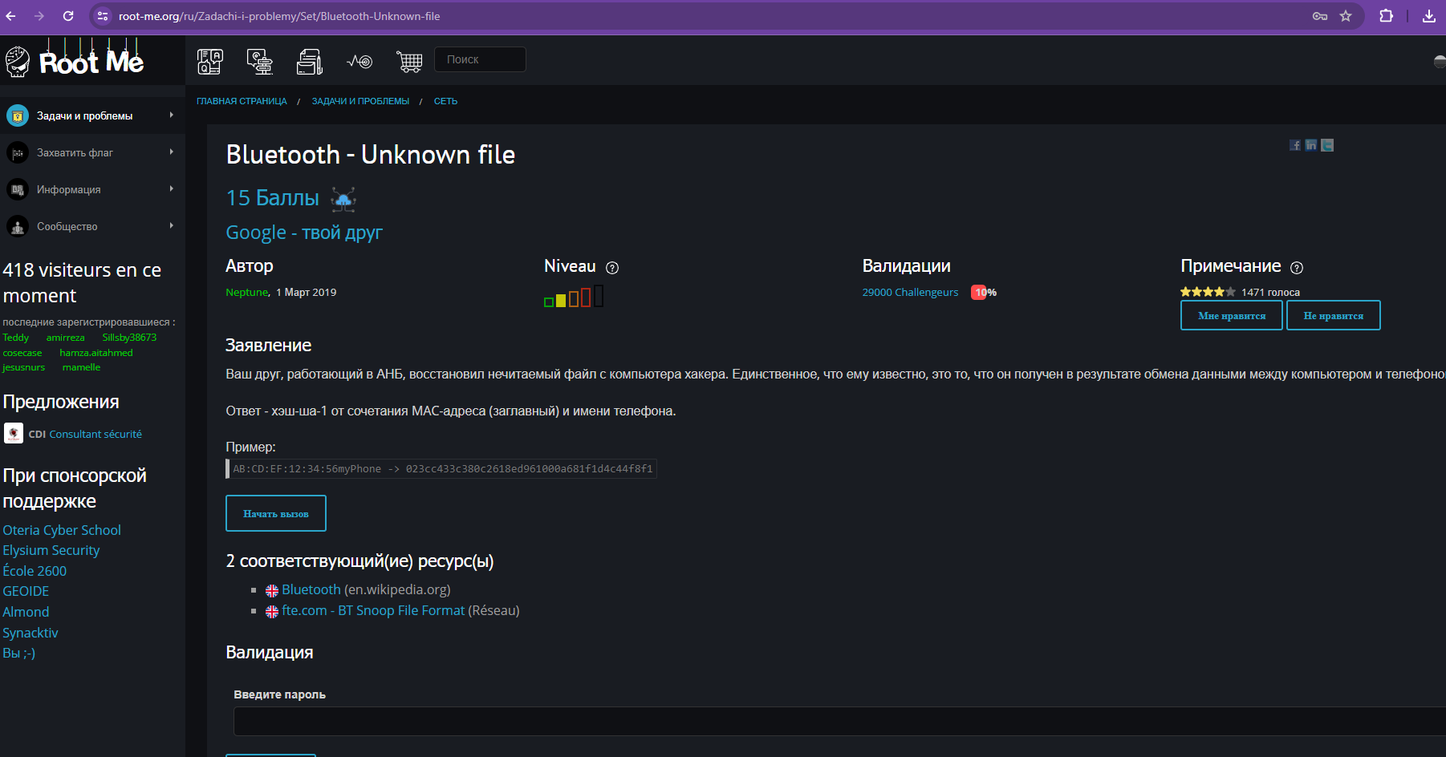

Рис. 18 - Bluetooth Unknown file

Скачиваем файл и открываем в wireshark

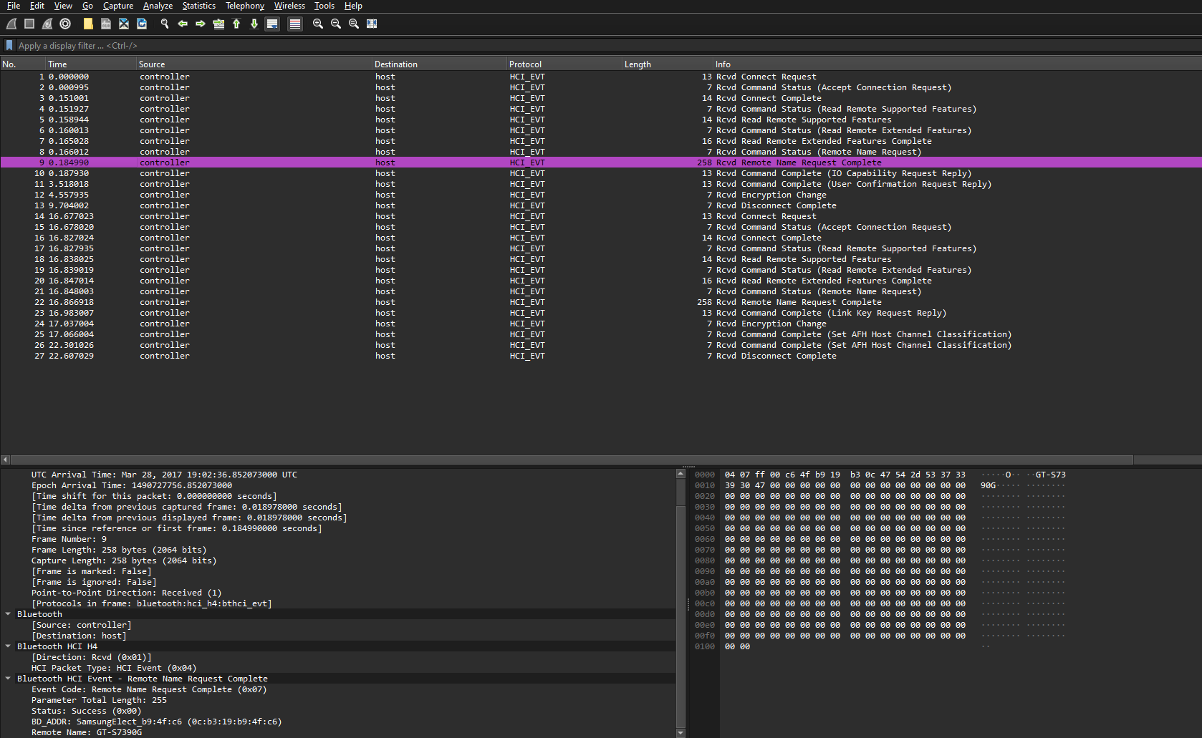

Рис. 19 – файл bluetooth

Теперь надо найти хэш чтобы его декодировать



Рис. 20 - хэш

После этого декодируем sha1

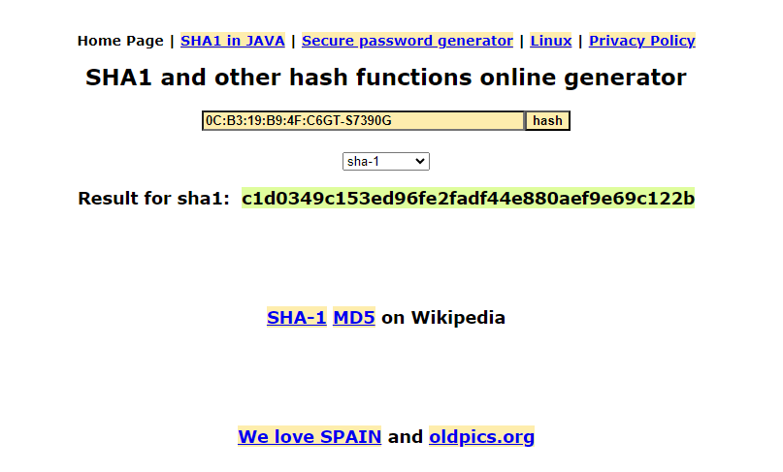

Рис. 21 - декодирование

Проверяем пароль

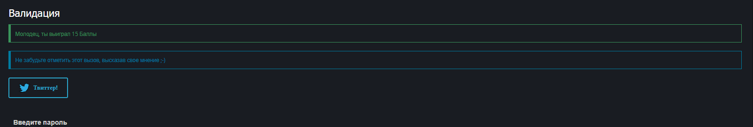

Рис. 22 - проверка

Решенные задачи:

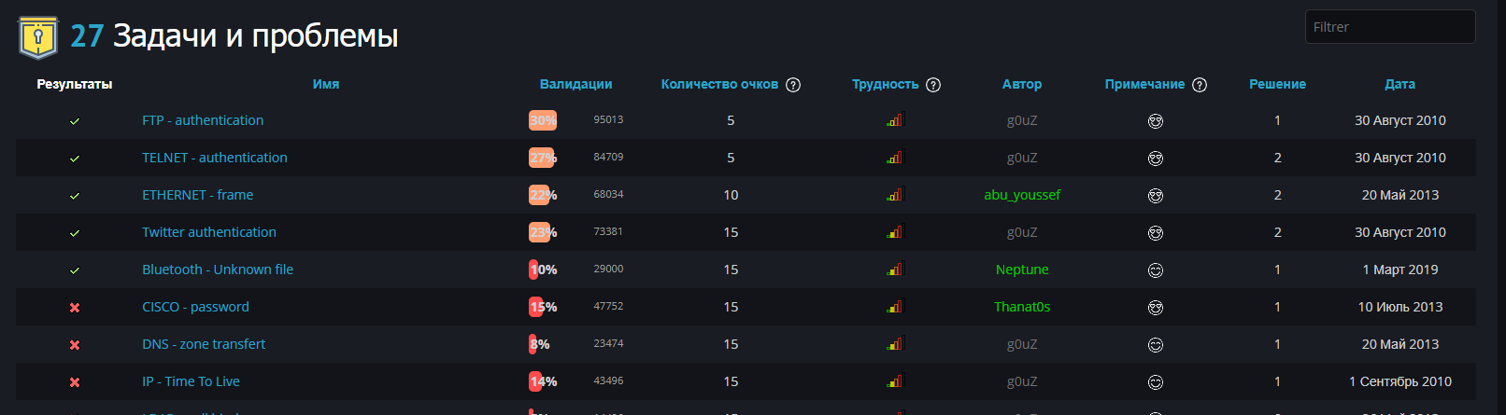

Рис. 23 – решенные задачи

**МИНИСТЕРСТВО НАУКИ И ВЫСШЕГО ОБРАЗОВАНИЯ РОССИЙСКОЙ ФЕДЕРАЦИИ**

**федеральное государственное бюджетное образовательное учреждение высшего образования**

**«Российский экономический университет имени Г.В. Плеханова»**

**Московский приборостроительный техникум**

# ПРАКТИЧЕСКАЯ РАБОТА №8

# «Протоколы TCP/UDP»

ПМ.01 «Выполнение работ по проектированию сетевой инфраструктуры»

УП.01.02 «Средства мониторинга и анализа в локальных сетях»

Выполнил:

Карпов А. В.

студент группы СА50 – 1 – 22

Проверил:

Кульчинская Н.А.

преподаватель ФГБОУ ВО "РЭУ им. Г.В. Плеханова"

UDP

• UDP — это протокол транспортного уровня стека протоколов TCP/IP. Он обеспечивает быструю передачу данных, но не обеспечивает дополнительной надежности по сравнению с IP.

Применение UDP

• UDP используется в системах, работающих в режиме запрос-ответ и обменивающихся короткими сообщениями.

• Пример использования UDP - система доменных имен DNS, которая позволяет определить IP-адрес по доменному имени.

Преимущества и недостатки UDP

• Преимущества: быстрая передача данных, меньше накладных расходов на установление и разрыв соединения.

Недостатки: не обеспечивает надежности передачи данных, ошибки должны обрабатываться приложением.

Пример использования UDP в DNS

• Клиент DNS отправляет запрос серверу, сервер находит IP-адрес и отправляет ответ.

• Взаимодействие происходит с использованием UDP, для получения IP-адреса нужно всего две дейтаграммы. Однако, приложение должно обрабатывать ошибочные ситуации самостоятельно.

TCP

Протокол TCP

• TCP находится на транспортном уровне модели взаимодействия открытых систем и стека протоколов TCP/IP. TCP обеспечивает надежную доставку данных и гарантирует сохранение порядка следования сообщений от приложения.

• TCP использует подтверждение получения сообщения и повторную отправку данных для обеспечения гарантии доставки данных.

Скользящее окно и нумерация байтов

• TCP использует скользящее окно для подтверждения нескольких сегментов данных. Для обеспечения сохранения порядка следования сообщений, все сообщения нумеруются в TCP.

• Нумерация байтов используется для восстановления порядка следования сообщений при их получении.

Соединение и завершение передачи данных

• TCP использует соединение для установления связи между отправителями и получателями. Соединение необходимо установить перед началом передачи данных и разорвать после завершения передачи.

• При установке соединения, отправители и получатели договариваются о нумерации потока байт и некоторых параметрах соединения.

Различие между TCP и UDP

TCP (Transmission Control Protocol) и UDP (User Datagram Protocol) являются двумя основными протоколами передачи данных в сети интернет, но они работают существенно по-разному.

TCP:

1. Ориентирован на соединение: перед началом передачи данных между двумя хостами устанавливается соединение.

2. Надежный: гарантирует доставку данных, повторно отправляя пакеты, которые были потеряны, и исправляя пакеты, которые пришли в неправильном порядке.

3. Упорядоченный: Данные приходят получателю в том порядке, в котором они были отправлены.

4. Требует больше ресурсов и времени: из-за механизмов контроля ошибок, подтверждений, и установления соединения.

5. Используется для: Приложений, требующих надежной доставки данных (например, веб-страницы, электронная почта, файловые передачи).

UDP:

1. Без соединения: Данные отправляются без предварительного установления соединения, что уменьшает задержку.

2. Ненадежный: не гарантирует доставку данных, нет механизма для повторной отправки потерянных пакетов или исправления порядка пакетов.

3. Без упорядочивания: Пакеты могут прийти получателю в любом порядке.

4. Меньше накладных расходов: более быстрый и требует меньше ресурсов, так как не тратит время на установление соединения, подтверждение доставки и упорядочивание пакетов.

5. Используется для: Приложений, требующих максимально быстрой доставки без гарантии доставки (например, потоковое видео, видеоконференции, онлайн-игры).

Выбор между TCP и UDP зависит от требований приложения к скорости передачи и необходимости надежности доставки данных.

Пройденный тест:

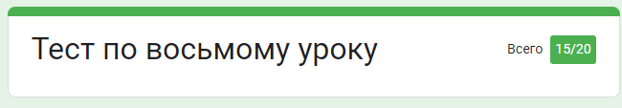

**МИНИСТЕРСТВО НАУКИ И ВЫСШЕГО ОБРАЗОВАНИЯ РОССИЙСКОЙ ФЕДЕРАЦИИ**

**федеральное государственное бюджетное образовательное учреждение высшего образования**

**«Российский экономический университет имени Г.В. Плеханова»**

**Московский приборостроительный техникум**

# ПРАКТИЧЕСКАЯ РАБОТА №9

# «Анализ протокола TCP. (RTT, Window Size)»

ПМ.01 «Выполнение работ по проектированию сетевой инфраструктуры»

УП.01.02 «Средства мониторинга и анализа в локальных сетях»

Выполнил:

Карпов А. В.

студент группы СА50 – 1 – 22

Проверил:

Кульчинская Н.А.

преподаватель ФГБОУ ВО "РЭУ им. Г.В. Плеханова"

1. Загружаем файл window-scaling и открываем в wireshark

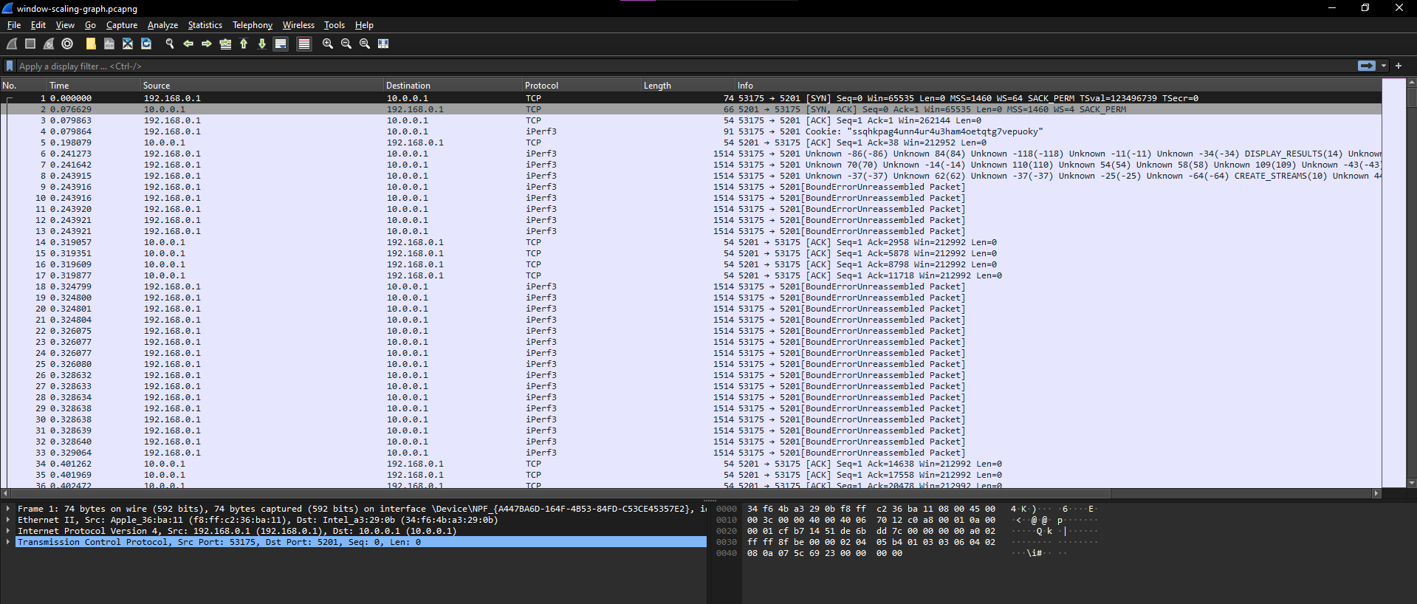

Рис. 1 – файл window-scaling

1. Если заглянуть в 1 SYN пакет мы увидим максимальное значение окна 65535 и множитель, на который оно увеличивается если согласованно все с сервером 64. то есть размер предполагаемого окна 65535 * 64 = 4 194 240 byte. Также установлен Sack permited

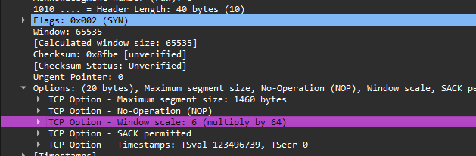

Рис. 2 – первый пакет SYN

1. Потом прилетает ответ SYN,ACK который говорит, что window-size будет 65535 только множитель будет 4

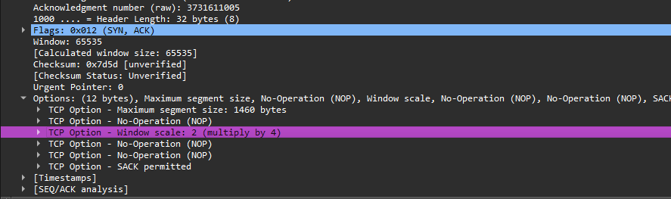

Рис. 3 – SYN,ACK

1. После мы получаем пакет ACK в котором 192.168.0.1 уменьшает window до 4096 но говорит что множитель (scale) будет 64

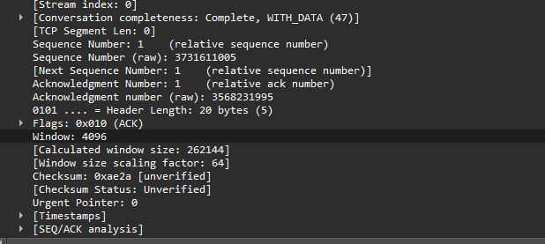

Рис. 4 – ACK

1. С 6 пакета начинается отправка сегментов их 8 штук по 1460 byte



Рис. 5 – отправка сегментов

1. Если найти параметр Bytes in flight то можно увидеть сколько byte информации отправлено без подтверждения

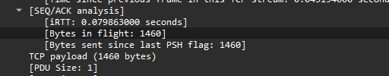

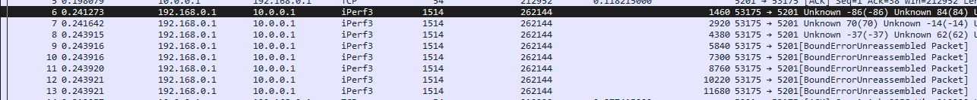

Рис. 6 – кол-во информации

1. После этого сервер ждет от клиента ACK с подтверждением, когда он его получает то начинает отправку информации в еще большем значении, нужно посмотреть статистику и с чем это связанно. Здесь отображается количество отправленных файлов

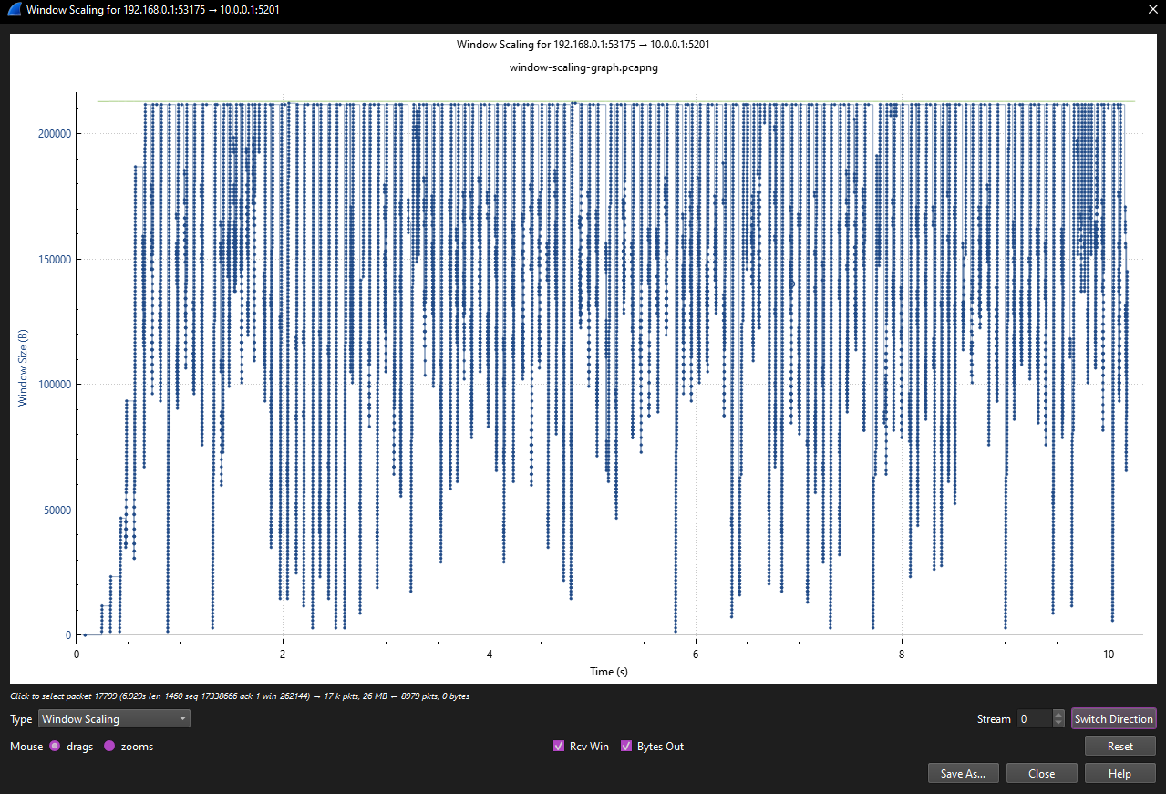

Рис. 7 – TCP statistics

1. Теперь попробуем увеличить график чтоб посмотреть, как происходит передача. Это происходит так как TCP не прокачивает сразу вашу сеть на максимум он не знает какие параметры вы выдержите и дальше он упирается в потолок но не превышает его, видит что клиент чувствует себя хорошо.

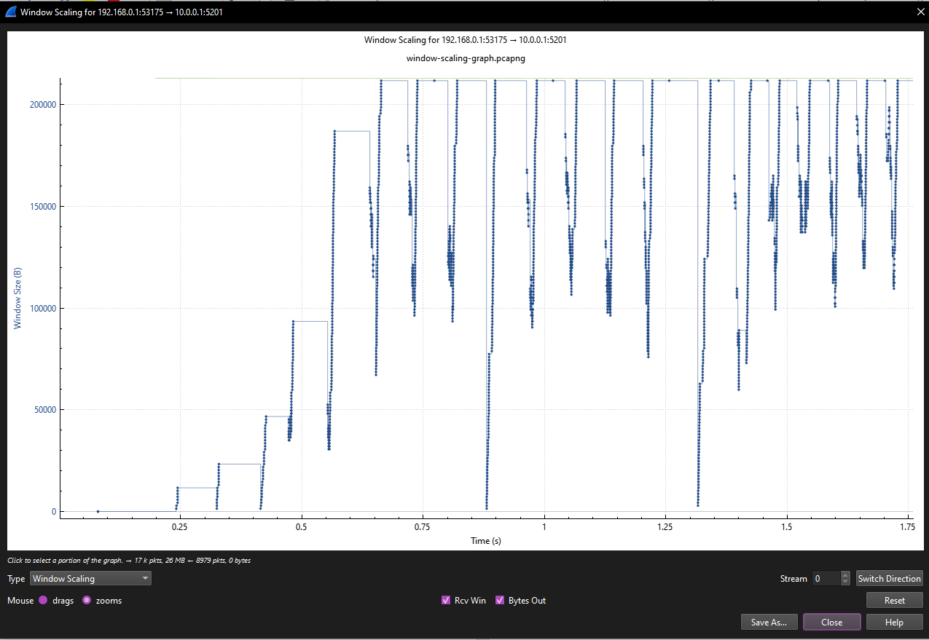

Рис. 8 – начало передачи

1. Можно посмотреть ошибки в dump. Мы видим одну ошибку в reset то есть не чего страшного и критичного нет в этом dump

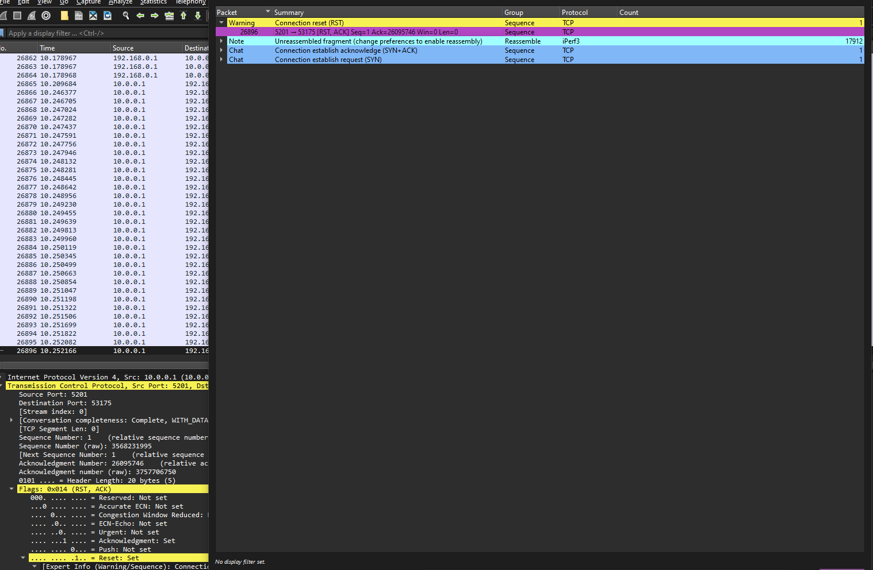

Рис. 9 – ошибки

1. Теперь рассмотрим dump в котором есть проблемы с передачей сегментов. http-download.

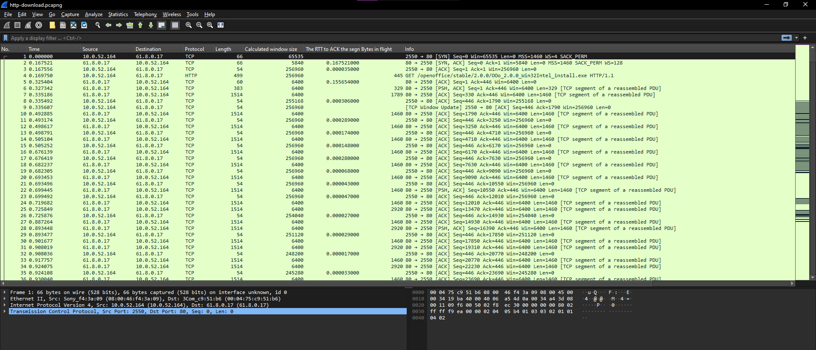

Рис. 10 – файл http-download

1. Также как и в 1 dump сначала они договариваются о размере window и множителе и после устанавливают соединение.



Рис. 11 – установка соединения

1. Можно посмотреть какие изменения своего окна отправляет клиент для этого отфильтруем поиск

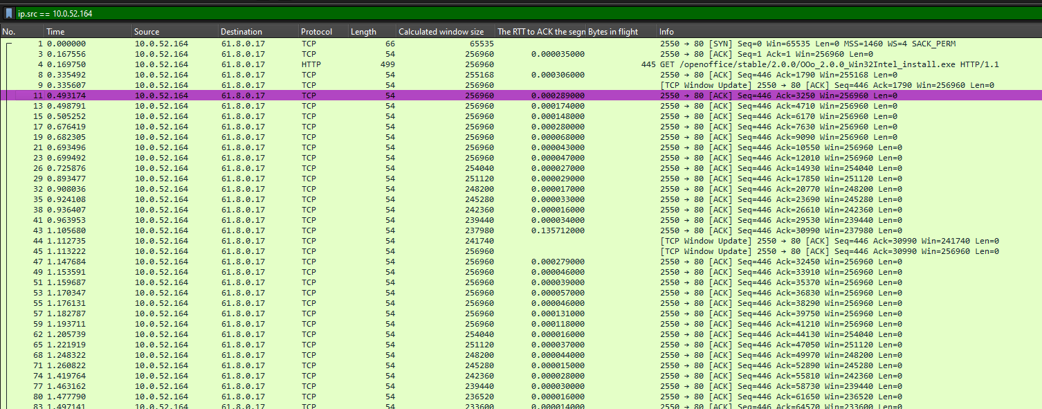

Рис. 12 – фильтр по клиенту

1. Если смотреть весь dump то мы видим что окно постепенно уменьшается вплоть до 0 что означает что буфер полон и клиент не может не чего принять.

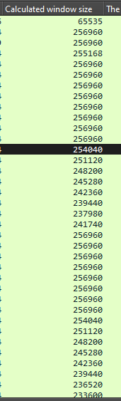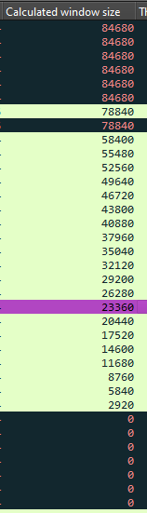

Рис. 13 – уменьшение окна

1. После сервер начинает спрашивать готов ли клиент снова начать принимать сегменты

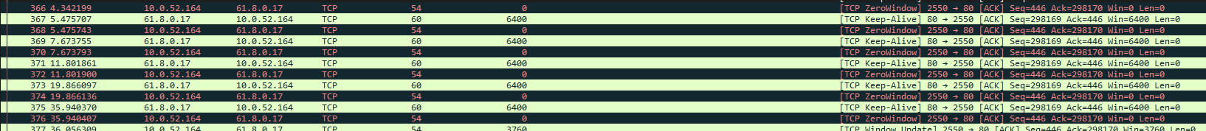

Рис. 14 – отдых от передачи

1. Наглядно можно посмотреть на графике

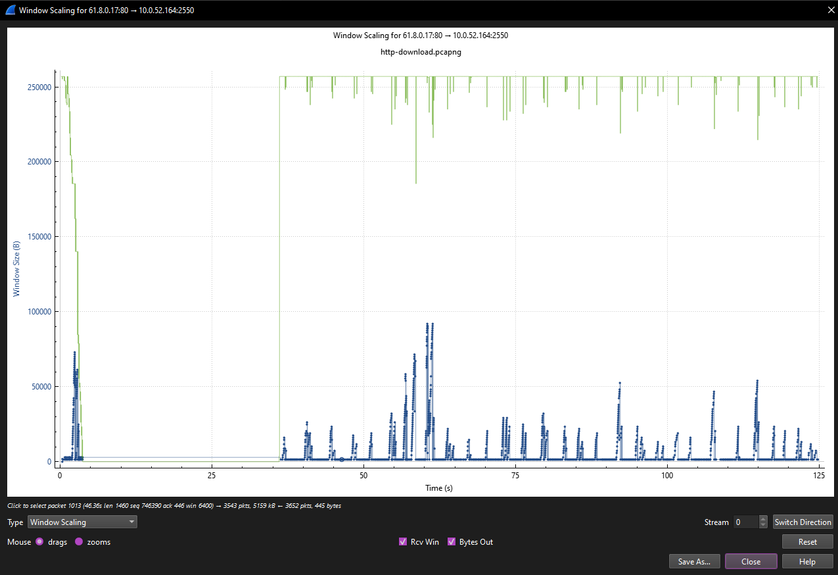

Рис. 15 – TCP statistics

Пройденный тест:

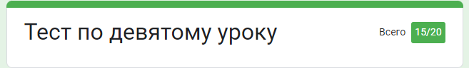

**МИНИСТЕРСТВО НАУКИ И ВЫСШЕГО ОБРАЗОВАНИЯ РОССИЙСКОЙ ФЕДЕРАЦИИ**

**федеральное государственное бюджетное образовательное учреждение высшего образования**

**«Российский экономический университет имени Г.В. Плеханова»**

**Московский приборостроительный техникум**

**Практическая работа №10**

# «Траблшутинг TCP»

ПМ.01 «Выполнение работ по проектированию сетевой инфраструктуры»

УП.01.02 «Средства мониторинга и анализа в локальных сетях»

Выполнил:

Карпов А. В.

студент группы СА50 – 1 – 22

Проверил:

Кульчинская Н.А.

преподаватель ФГБОУ ВО "РЭУ им. Г.В. Плеханова"

1. Открываем файл TCP-sack

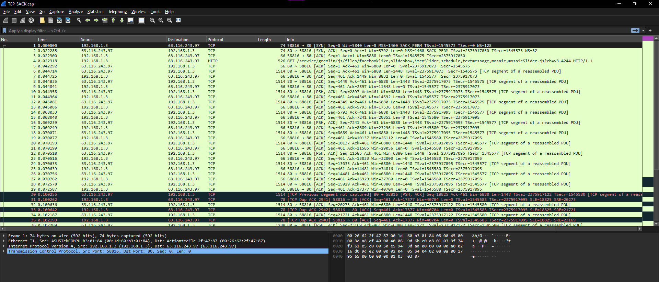

Рис. 1 – TCP-sack

1. Мы сразу можем видеть ошибки, которые выделяются с помощью черных линий.

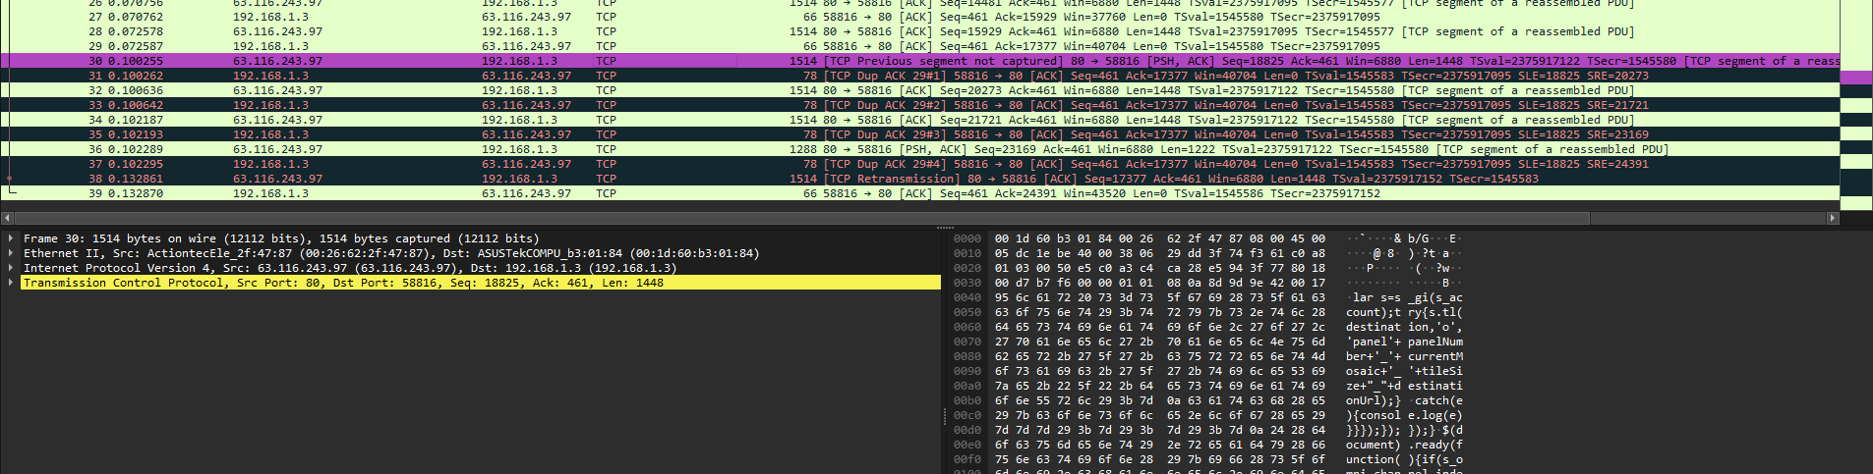

Рис. 2 – ошибки

1. В 30 и 31 пакете видно, что сервер не получил подтверждение от хоста и в этот же момент получил сообщение о потеряном сегменте TCP Dup ACK.

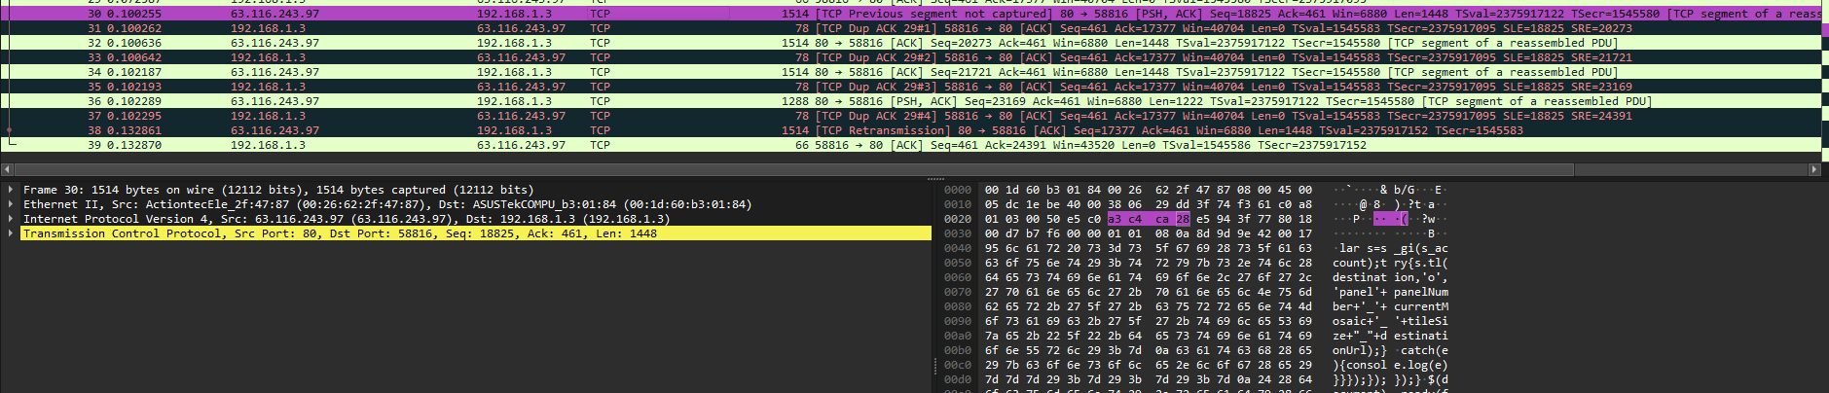

Рис. 3 – сообщение о потеряном сегменте

1. Наглядно можно посмотреть, как работает sack, клиент не получил 1 пакет.

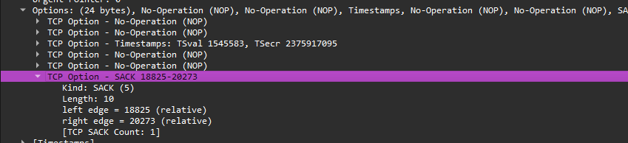

Рис. 4 – sack

1. После сервер продолжает отправлять пакеты и через каждый пакет клиент подтверждает его доставку, но говорит, что предыдущего сегмента нет и в конце сервер пересылает потерянный сегмент.

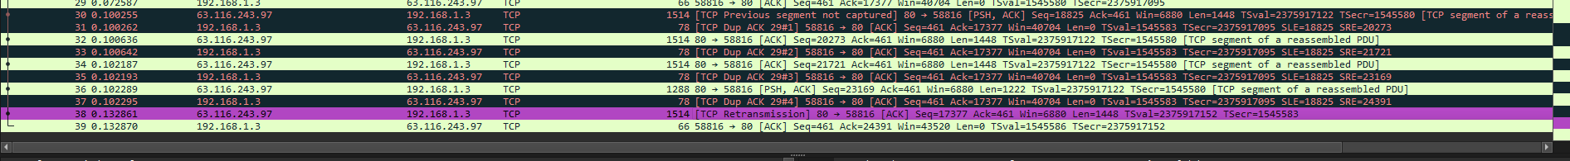

Рис. 5 – Retransmission

1. Теперь переходим к case № 1.

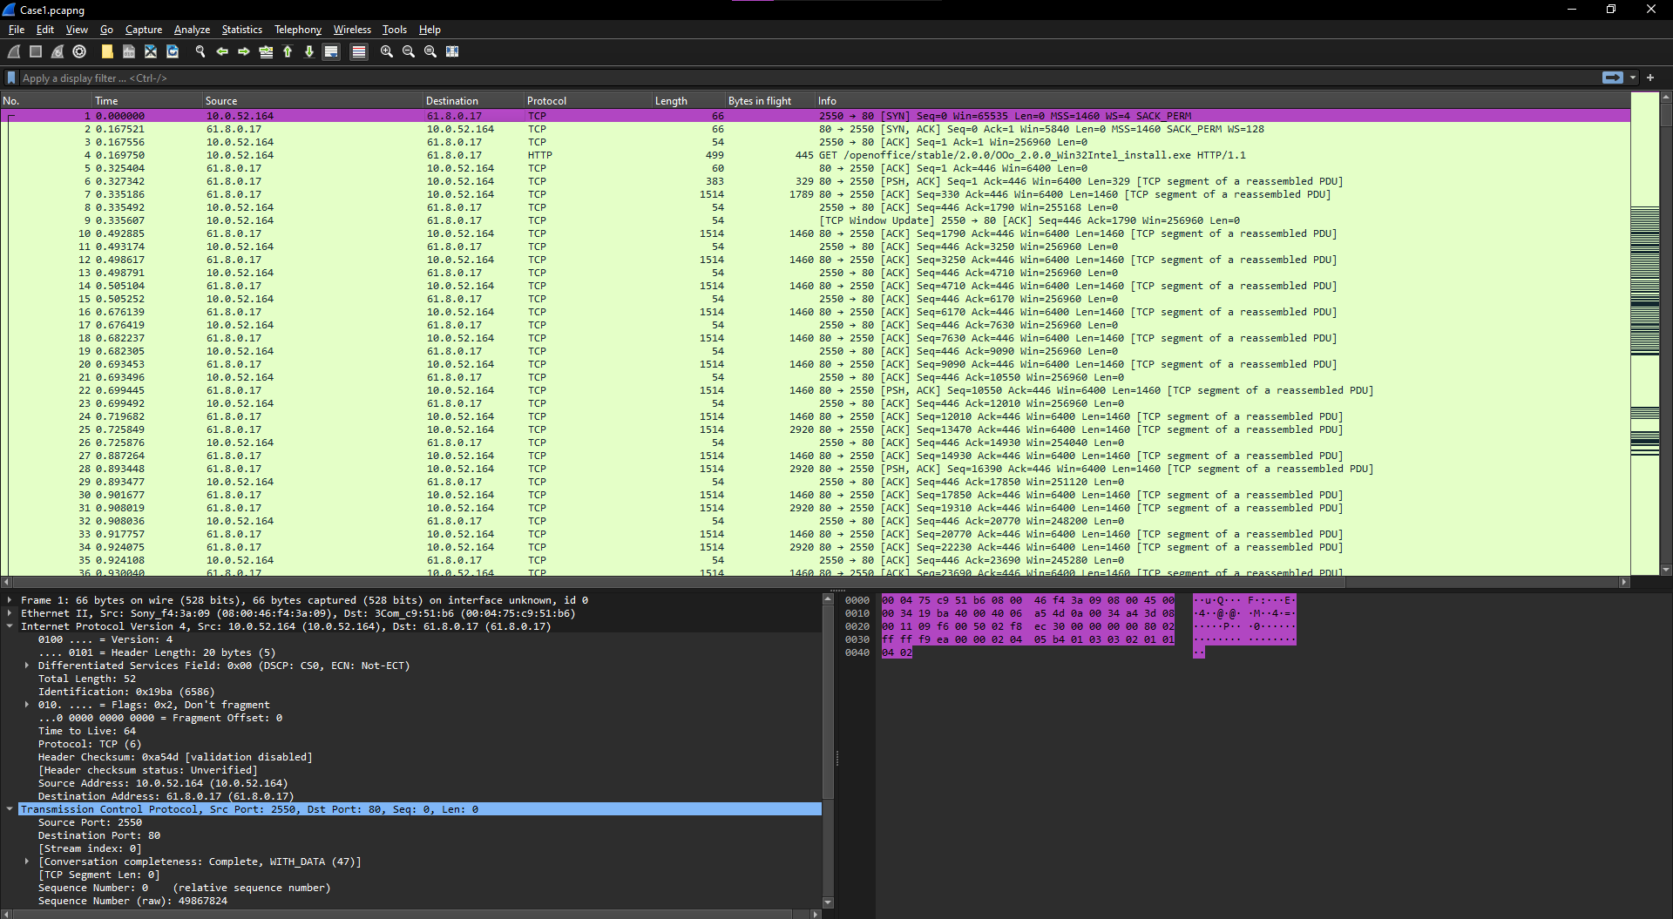

Рис. 6 – case1

1. Посмотрим ошибки

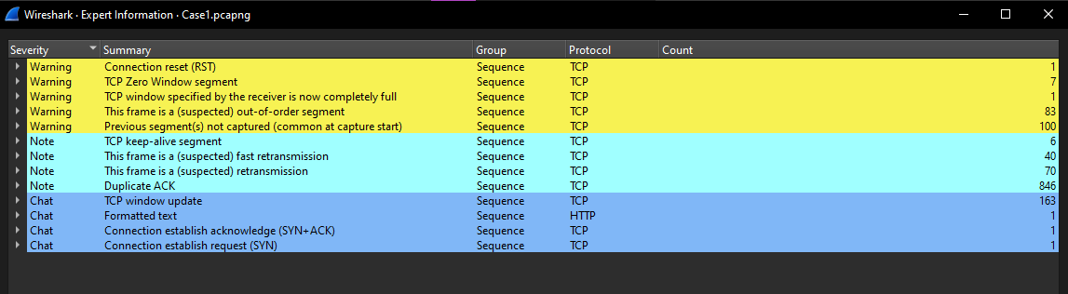

Рис. 7 – ошибки

1. Теперь взглянем на статистику, видно, что трафик идет не так как хотелось

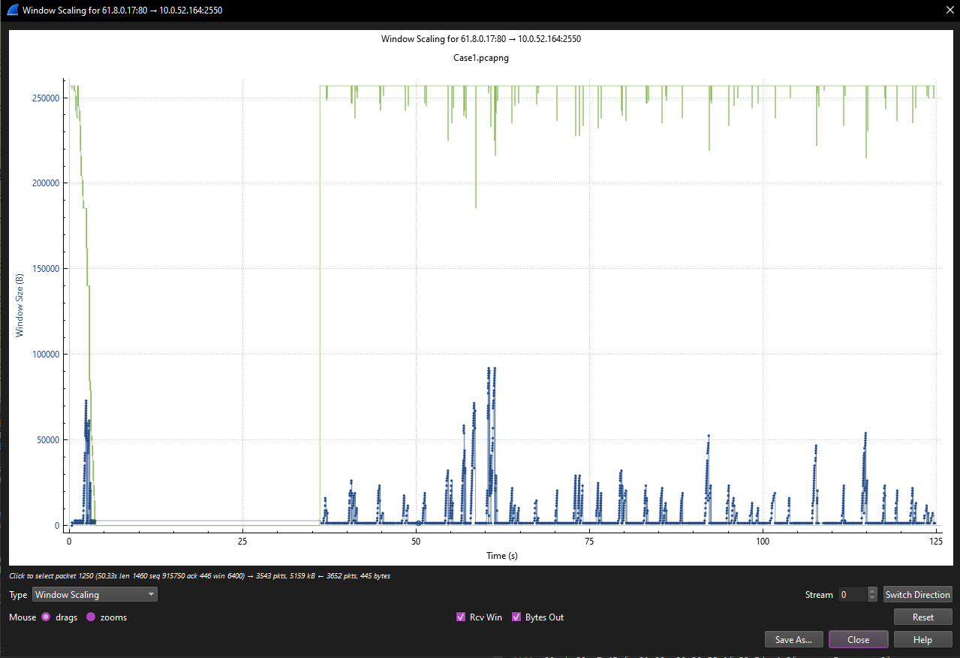

Рис. 8 – статистика и график

1. Теперь посмотрим пропускную способность, около 1 mbyte

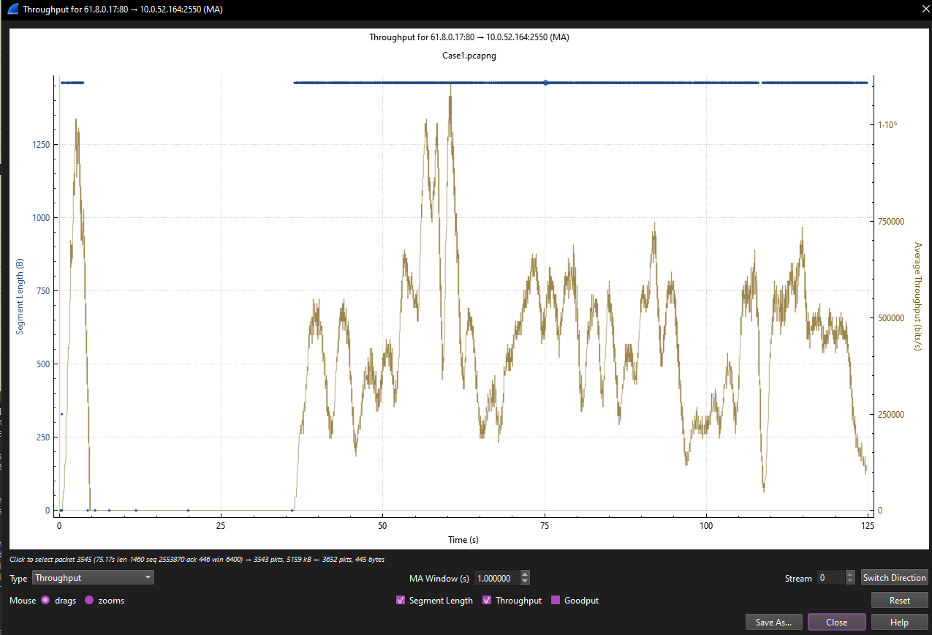

Рис. 9 – пропускная способность

1. Видно, то, что окно постоянно уменьшается из-за потери сегментов

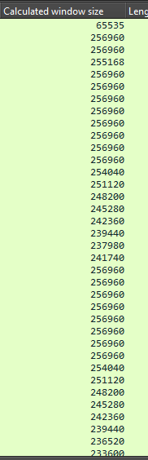

Рис. 10 – уменьшение окна

1. Обратим внимание на 1 промежуток в котором видно что сегменты не теряются но клиент уменьшает окно, это говорит о том что у клиента быстро заполняется буфер

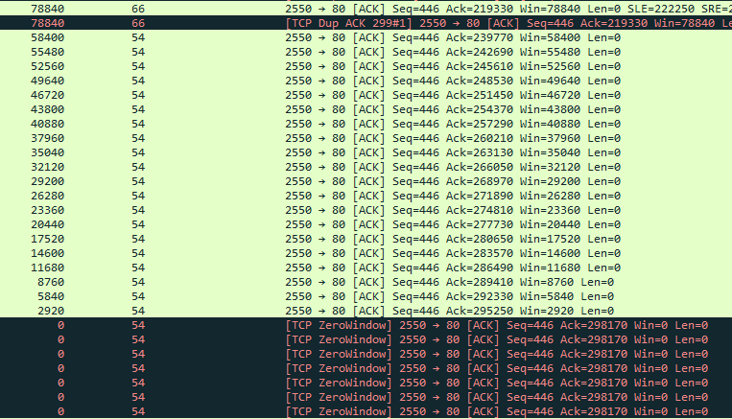

Рис. 11 – заполнение буфера

1. Теперь переходим к case 2

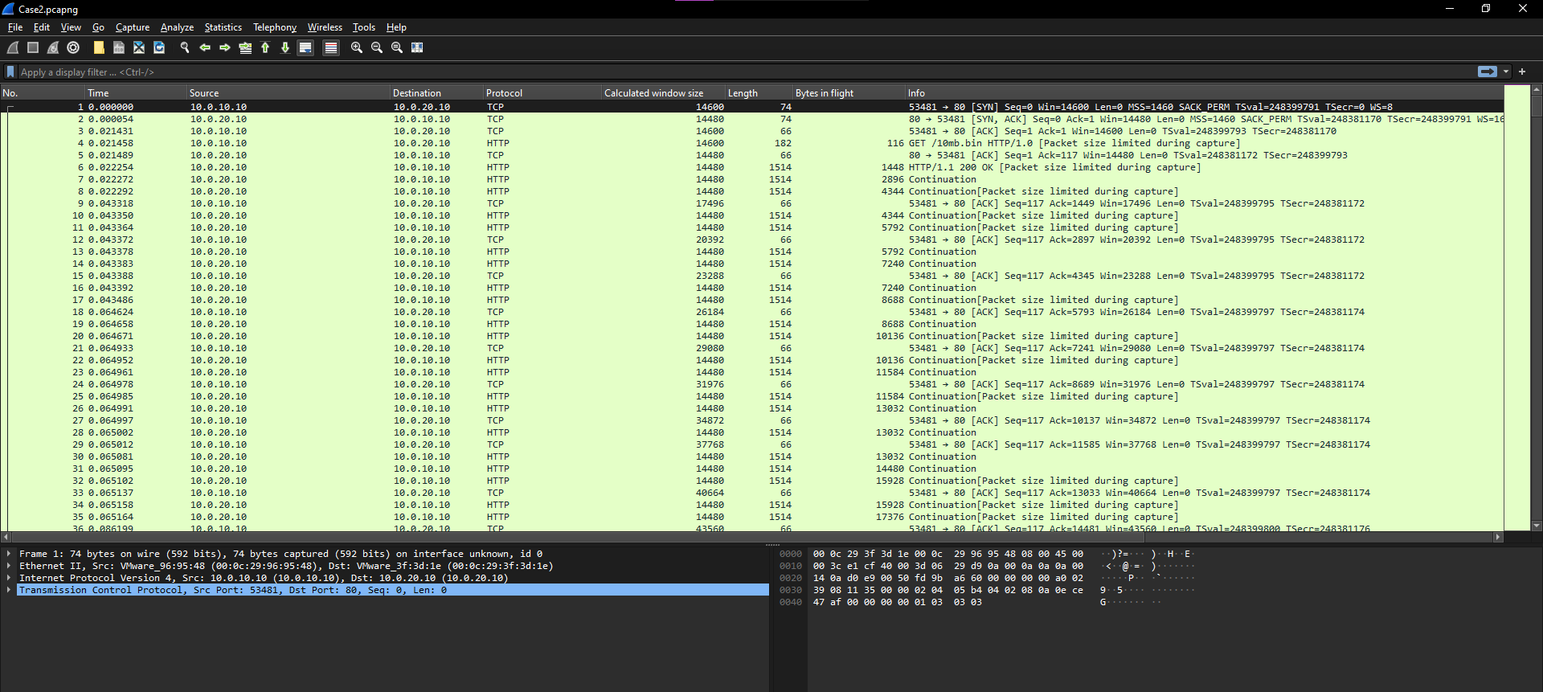

Рис. 12 – case 2

1. Начнем с просмотра ошибок

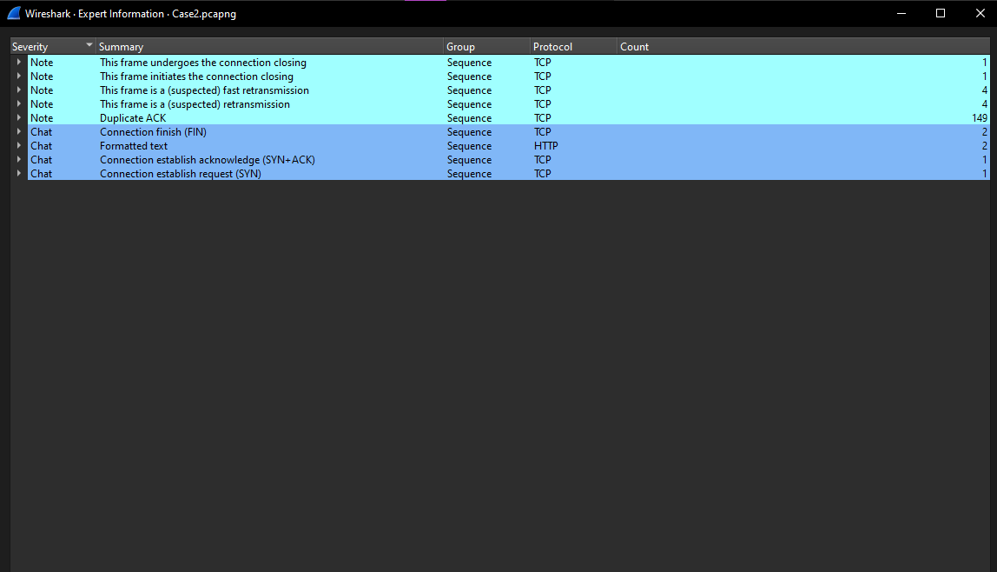

Рис. 13 – ошибки

1. Посмотрим на скорость передачи данных в рамках этого соединения

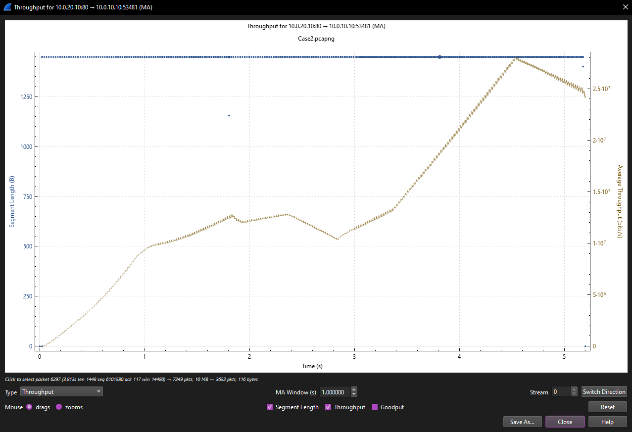

Рис. 14 – скорость передачи данных

1. Теперь можем взглянуть на window scaling, видно как сервер пытается прокачать передачу на максимум.

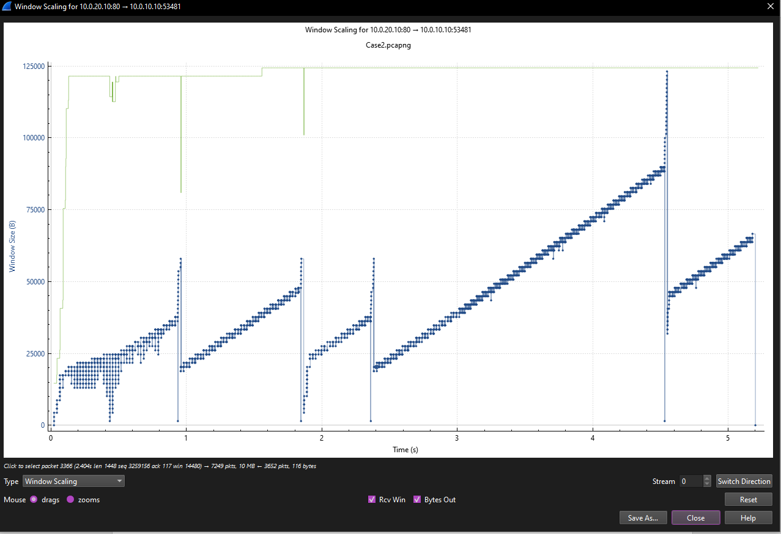

Рис. 15 – window scaling

1. Открываем dump трафика case3-client

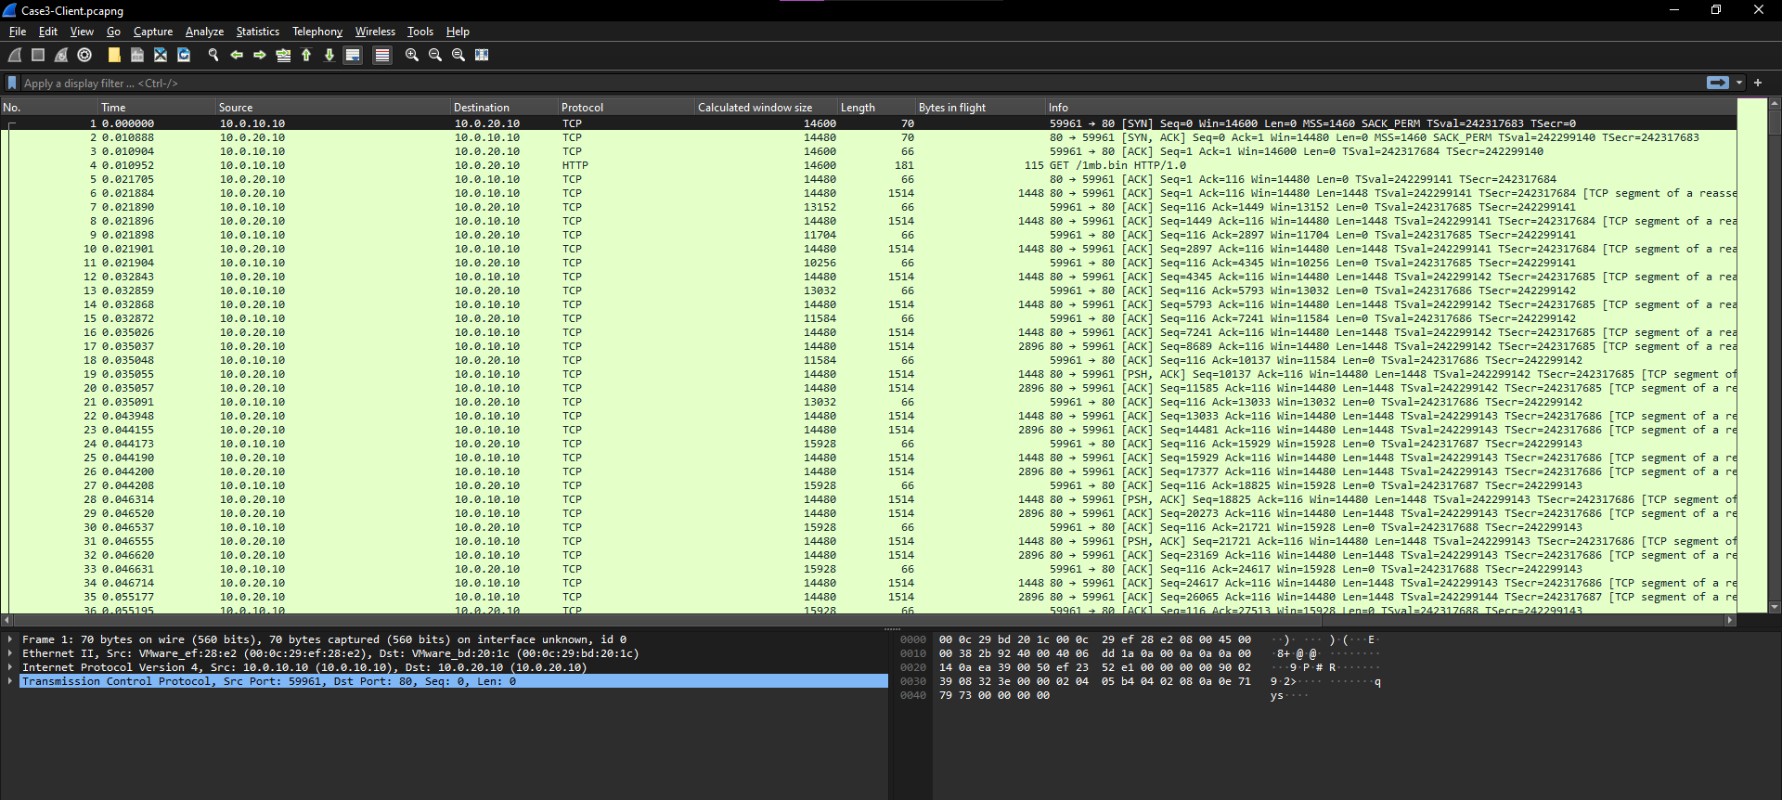

Рис. 16 – case3-client

1. Заходим в ошибки и не видим не чего такого особенного

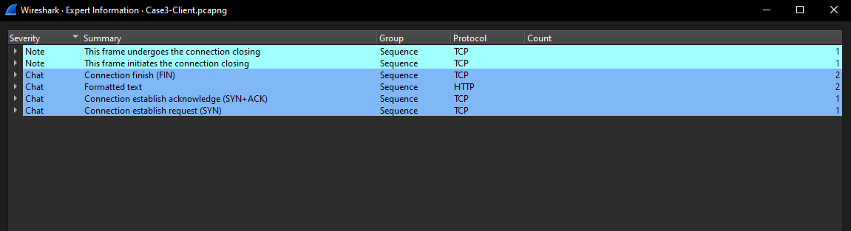

Рис. 17 – ошибки

1. Посмотрим статистику и видим что большое окно до которого мы не добираемся

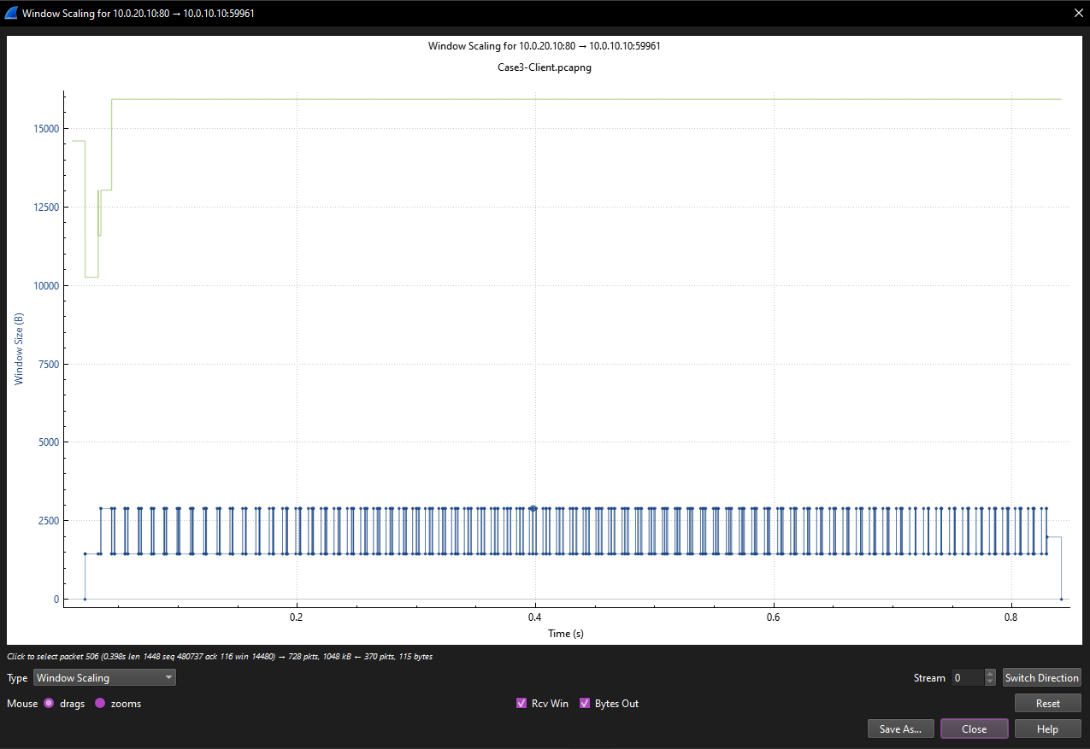

Рис. 18 – статистика

1. Отсортируем по максимальному значению окна, 15000 очень мало

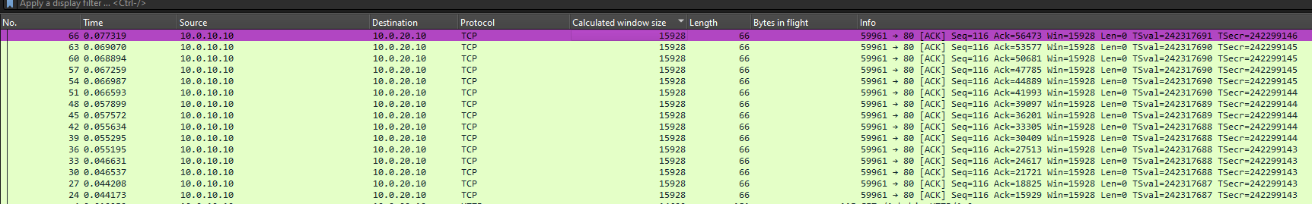

Рис. 19 – размер окна

1. Вернемся к нормальному виду и посмотри о каком размере договорились и увидим что изначально было 14600 но нету множителя поэтому окно такое маленькое

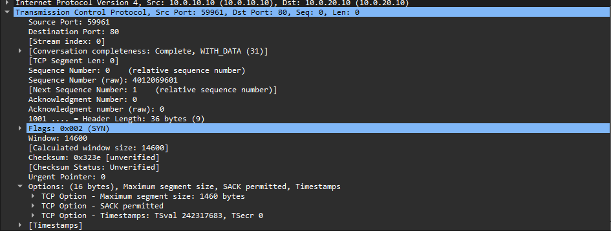

Рис. 20 – параметры window size

1. Посмотрим dump co стороны сервера

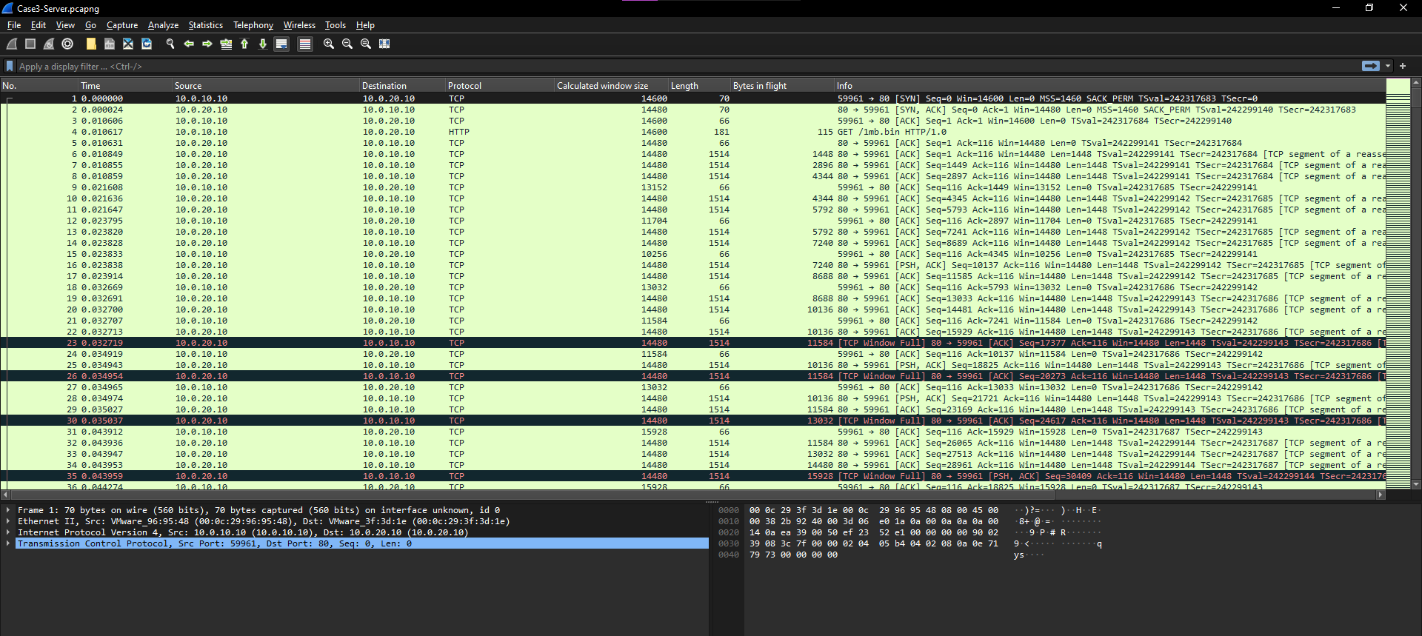

Рис. 21 – case3 – server

1. Смотрим ошибки и видим, что много сообщений с содержимым window full

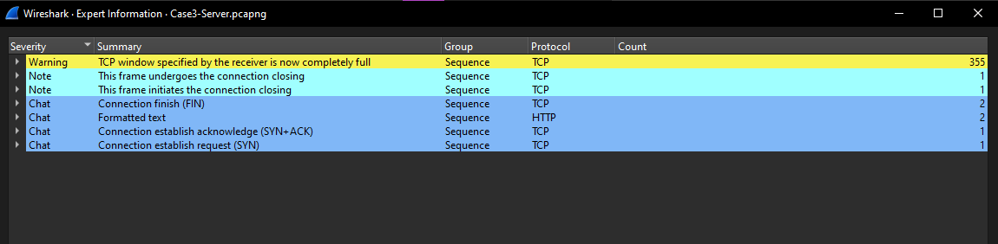

Рис. 22 – ошибки

Проблема всего этого это то, что клиент не используем window scaling. Окно слишком маленькое поэтому и передача тоже маленькая.

Пройденный тест:

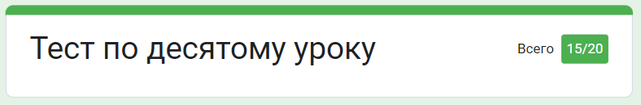

**МИНИСТЕРСТВО НАУКИ И ВЫСШЕГО ОБРАЗОВАНИЯ РОССИЙСКОЙ ФЕДЕРАЦИИ**

**федеральное государственное бюджетное образовательное учреждение высшего образования**

**«Российский экономический университет имени Г.В. Плеханова»**

**Московский приборостроительный техникум**

**Практическая работа №11**

# «Инструменты анализа трафика Wireshark»

ПМ.01 «Выполнение работ по проектированию сетевой инфраструктуры»

УП.01.02 «Средства мониторинга и анализа в локальных сетях»

Выполнил:

Карпов А. В.

студент группы СА50 – 1 – 22

Проверил:

Кульчинская Н.А.

преподаватель ФГБОУ ВО "РЭУ им. Г.В. Плеханова"

1. Открываем wireshark и запускаем снифинг с рабочего интерфейса и оставляем так на 10 мин.

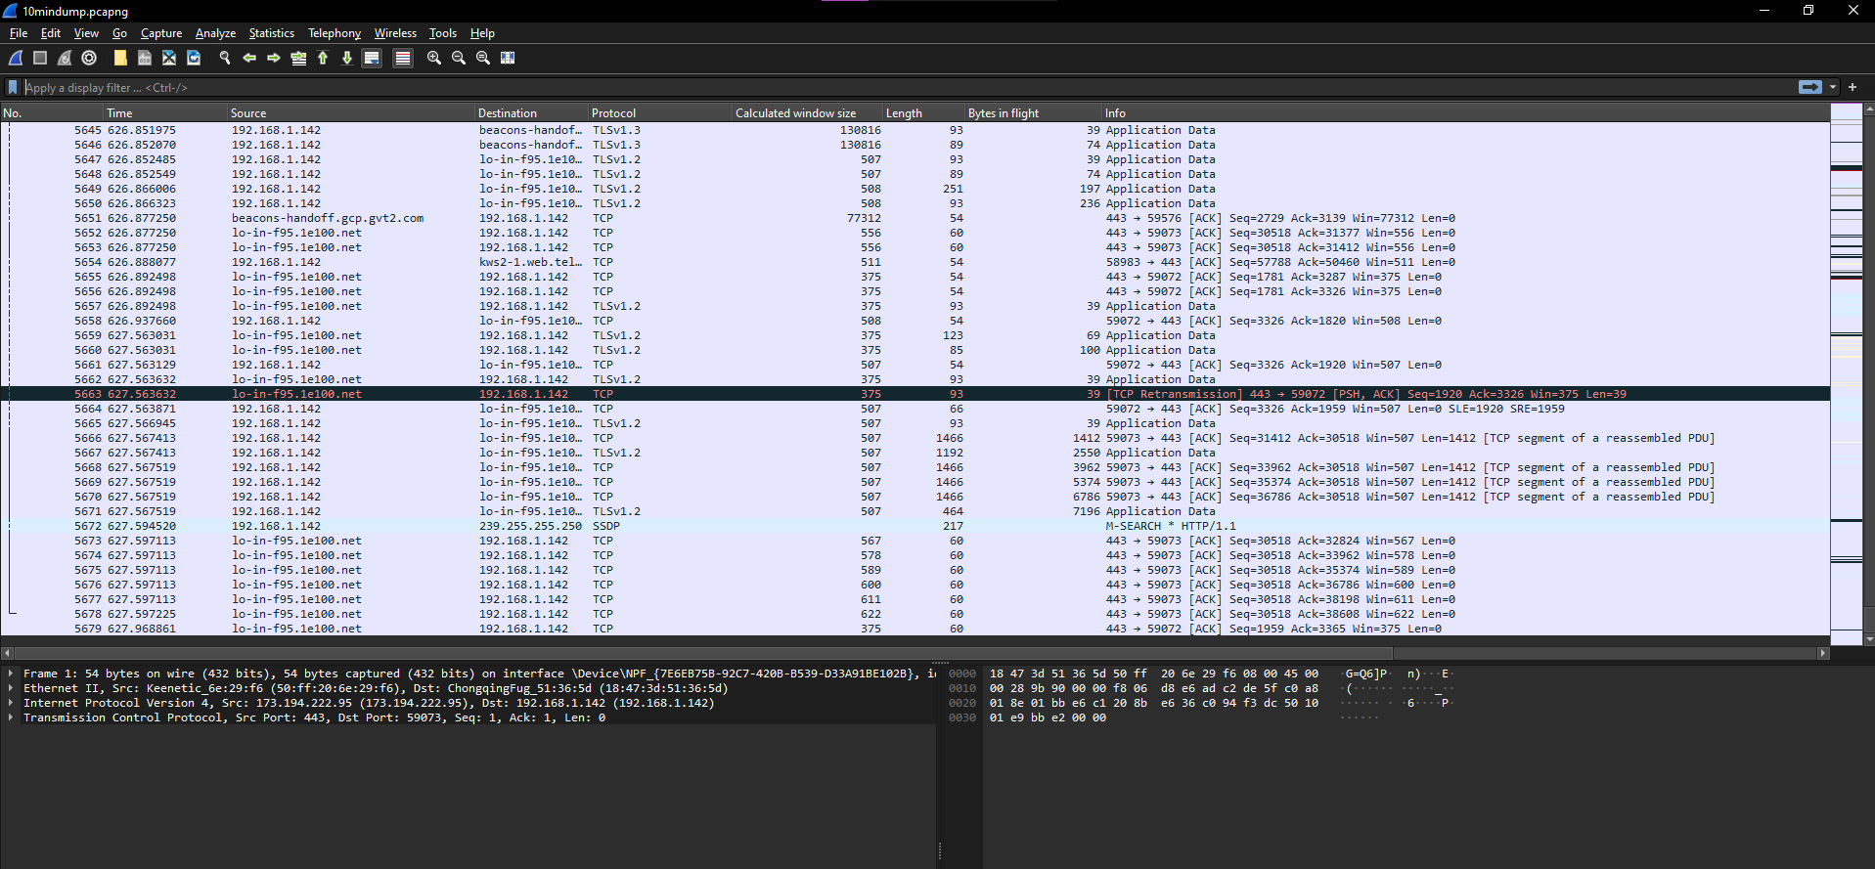

Рис. 1 – прослушка интерфейса.

1. Посмотрим в нашем dump какие протоколы использовались чаще всего. Для этого воспользуемся инструментом protocol Hierarchy

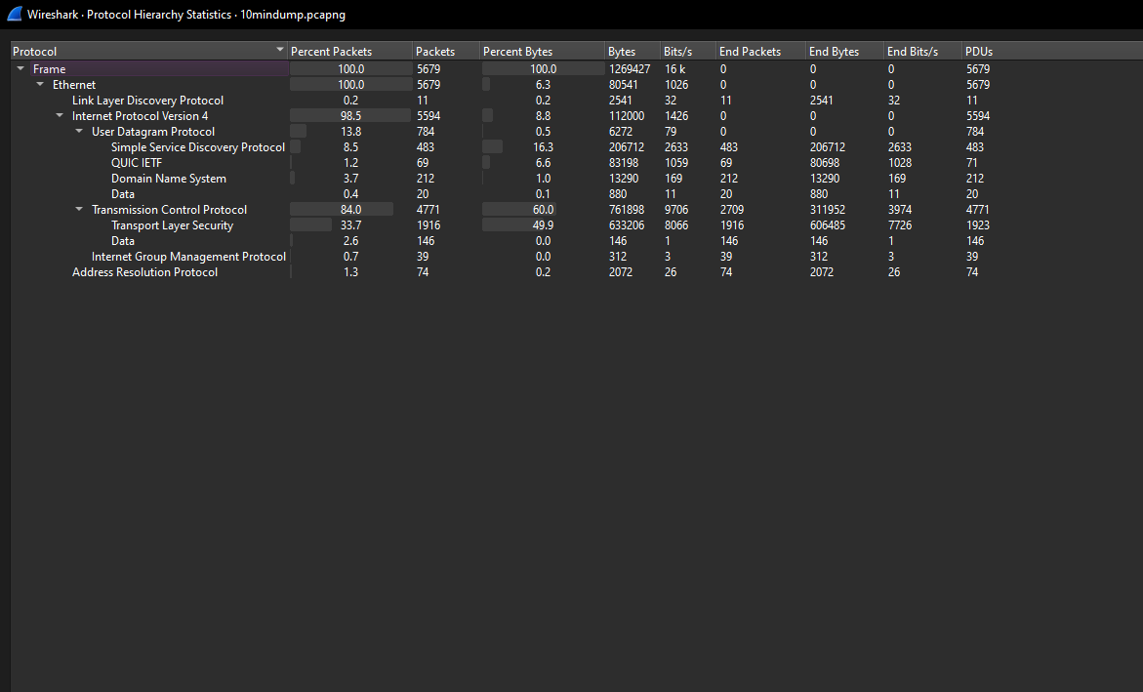

Рис. 2 – иерархия протоколов

1. Здесь можно посмотреть, например кто шлет ARP запросы, для этого нужно нажать на протокол ARP. В основном это роутер.

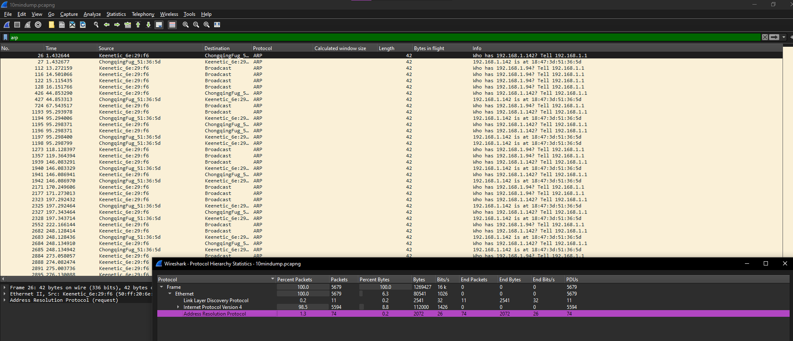

Рис. 3 – ARP

1. Теперь воспользуемся утилитой Endpoints.

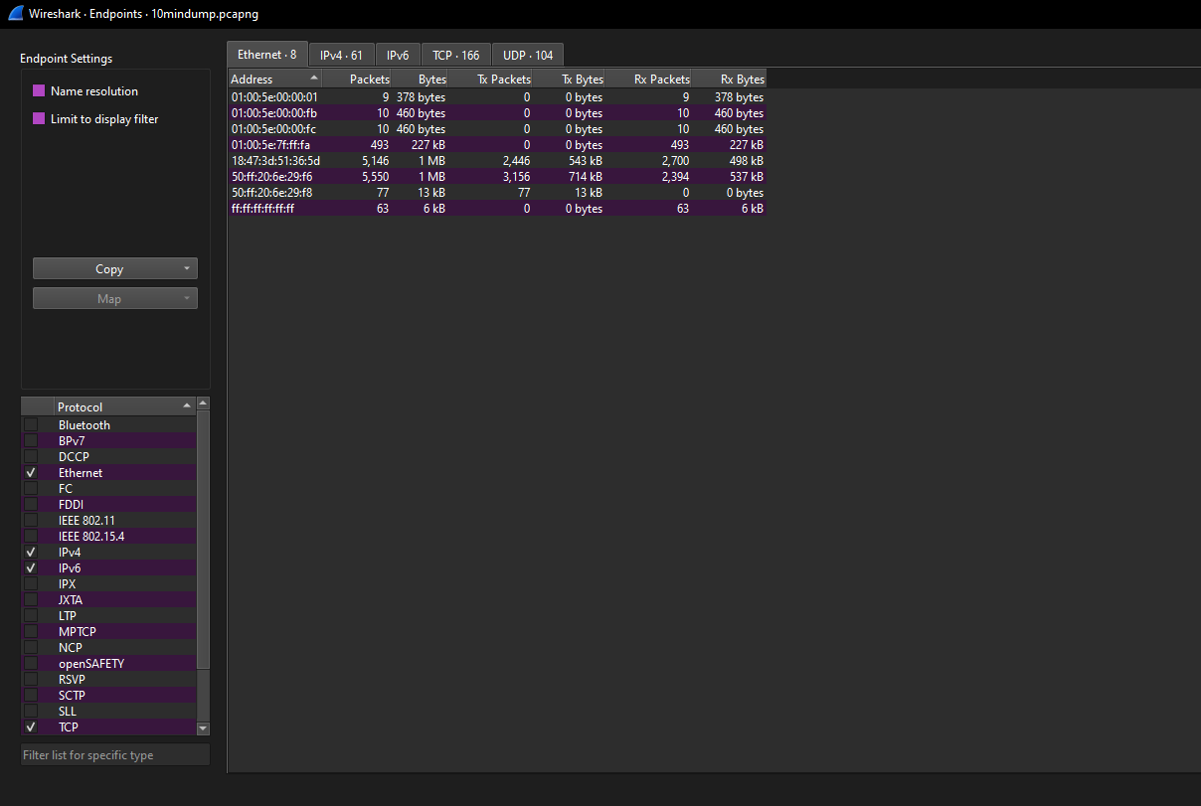

Рис. 4 – Endpoints.

1. С помощью этой утилиты можно, например посмотреть какой хост самый активный. Отфильтровать по Bytes. Самым активным является мой компьютер.

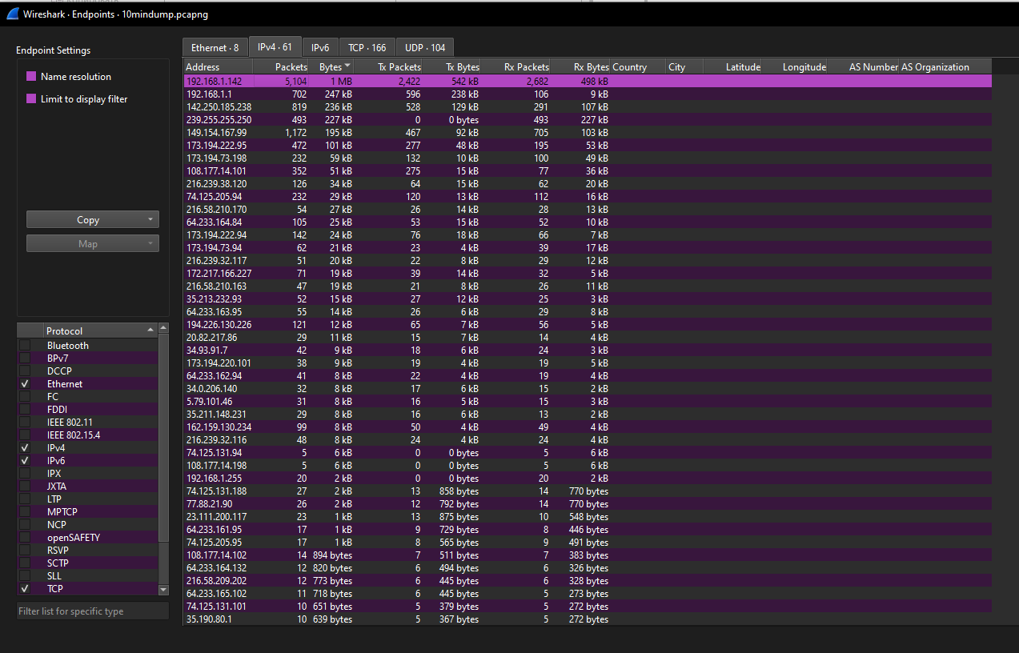

Рис. 5 – активность хоста

1. Мы сразу оттуда можем его отфильтровать по Ip адресу.

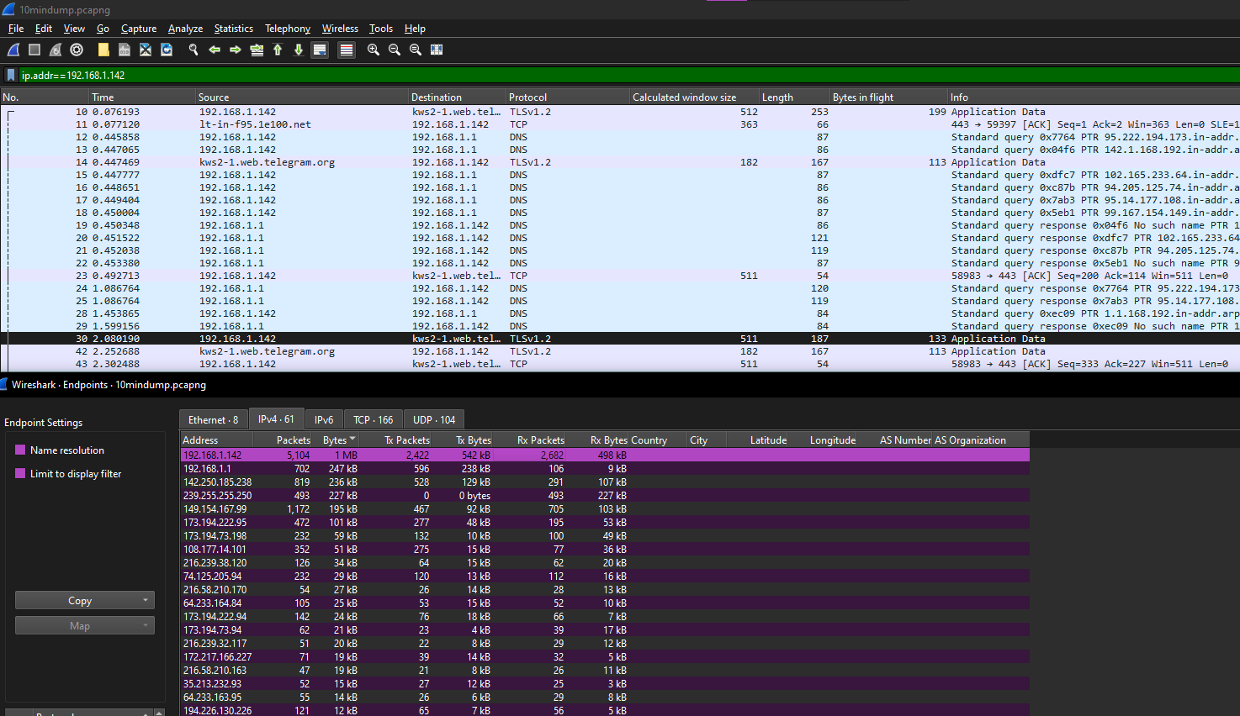

Рис. 6 – фильтрация по ip

1. Теперь мы можем использовать утилиту Conversations находясь в отфильтрованном трафике по хосту. Обязательно поставим галочку в Limit to display filter.

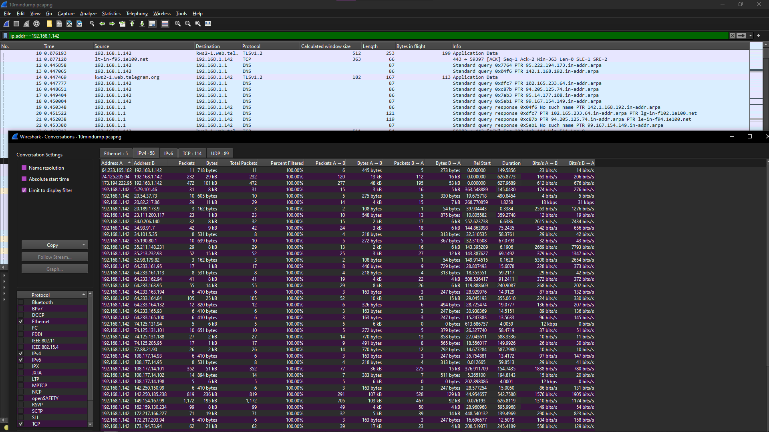

Рис. 7 – Conversations

1. Если мы поставим галочку напротив name resolution то увидим имена.

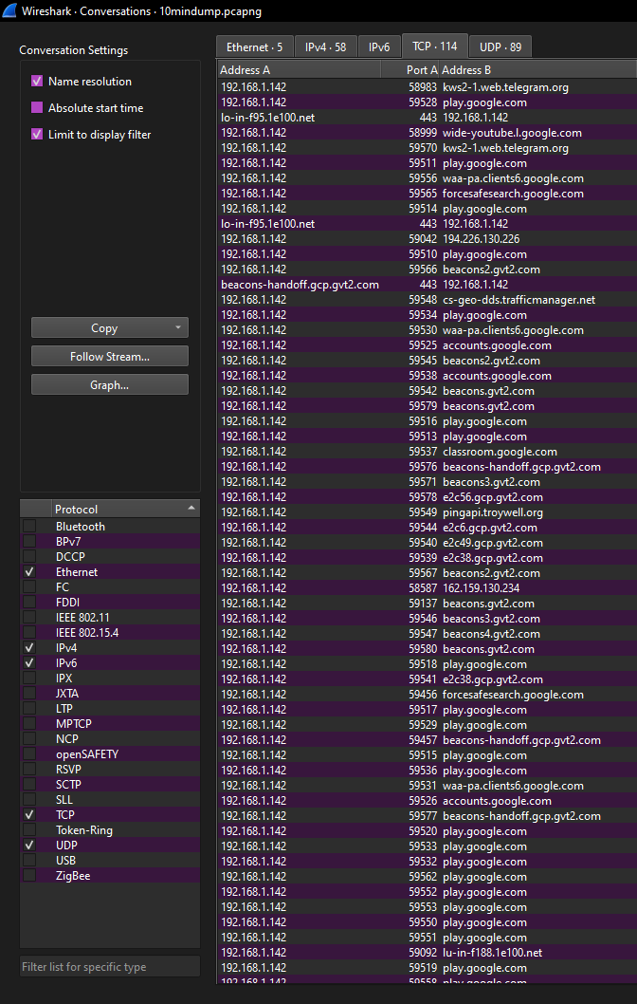

Рис. 8 – имена

1. Теперь переходим в инструмент I/O Graphs.

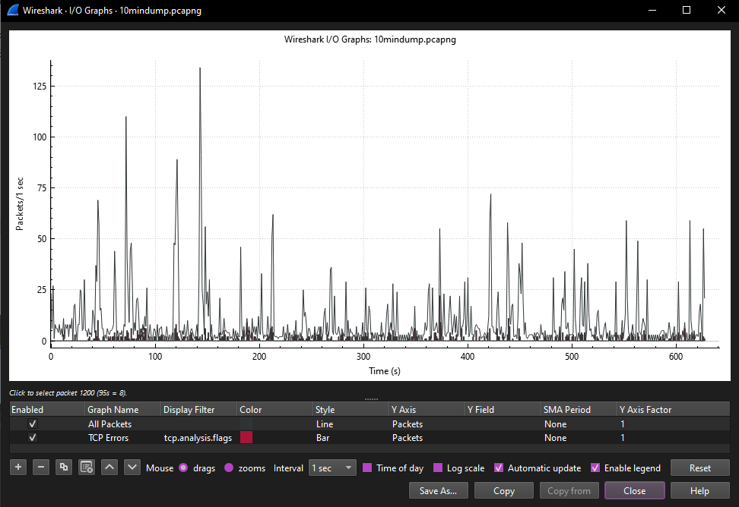

Рис. 9 – I/O Graphs

1. По оси x это время, а по оси y это то что мы выберем в параметре, например bytes

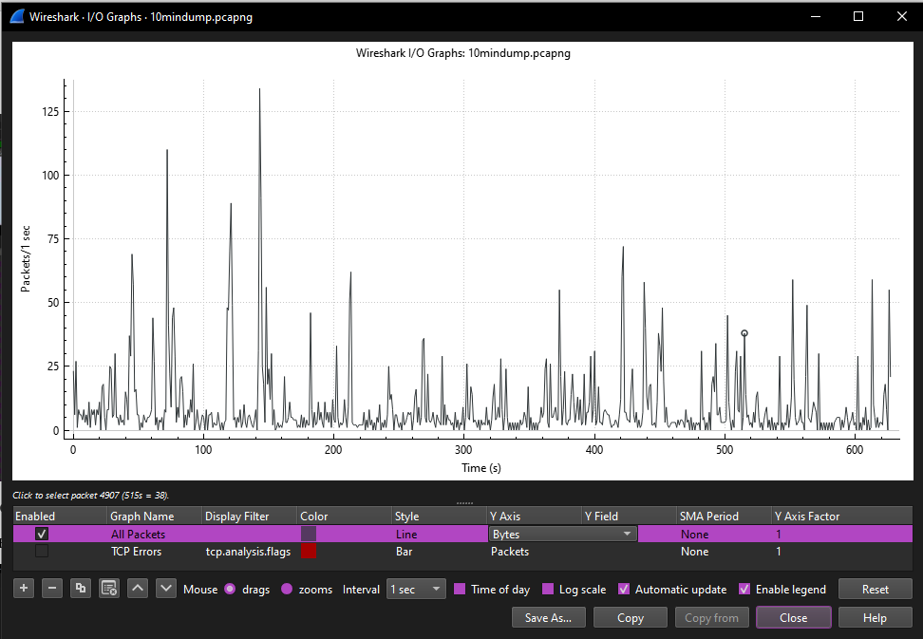

Рис. 10 – фильтр по байтам

1. Также в этом инструменте можно отображать сразу несколько графиков, например модно использовать DNS протокол

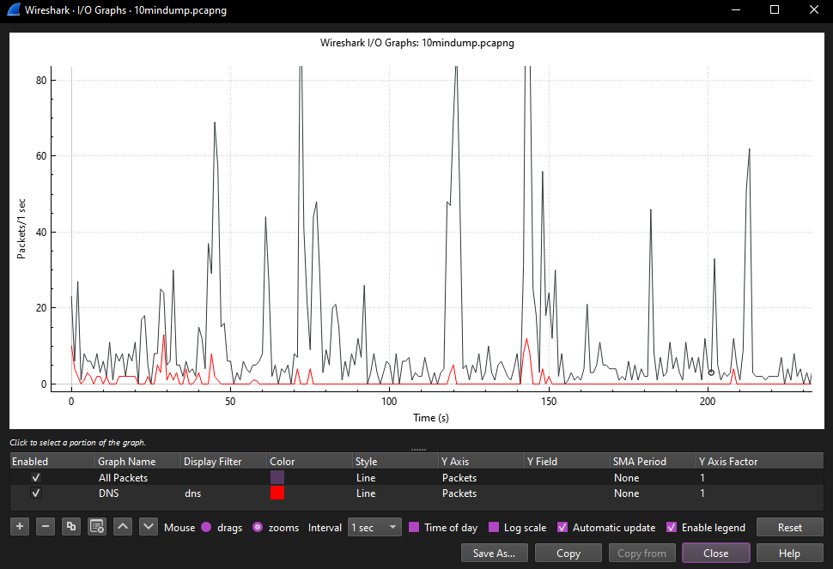

Рис. 11 – отображение DNS протокола

1. Можно посмотреть весь трафик роутера, также добавим отдельный график

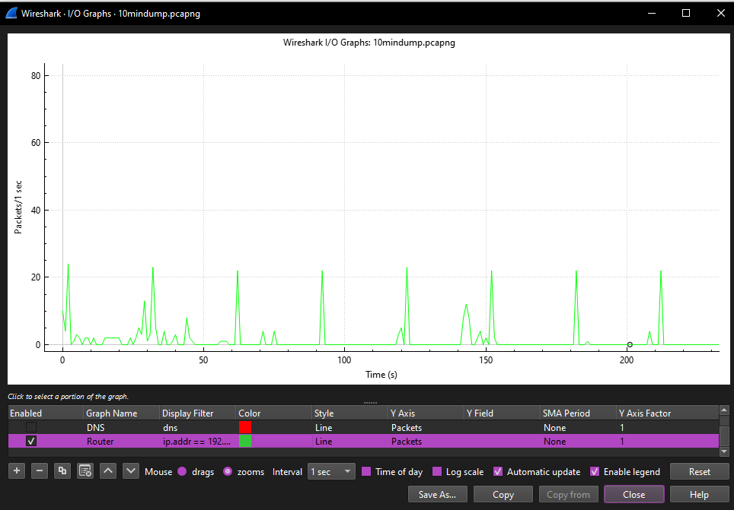

Рис. 12 – трафик роутера на графике

1. Откроем dump http

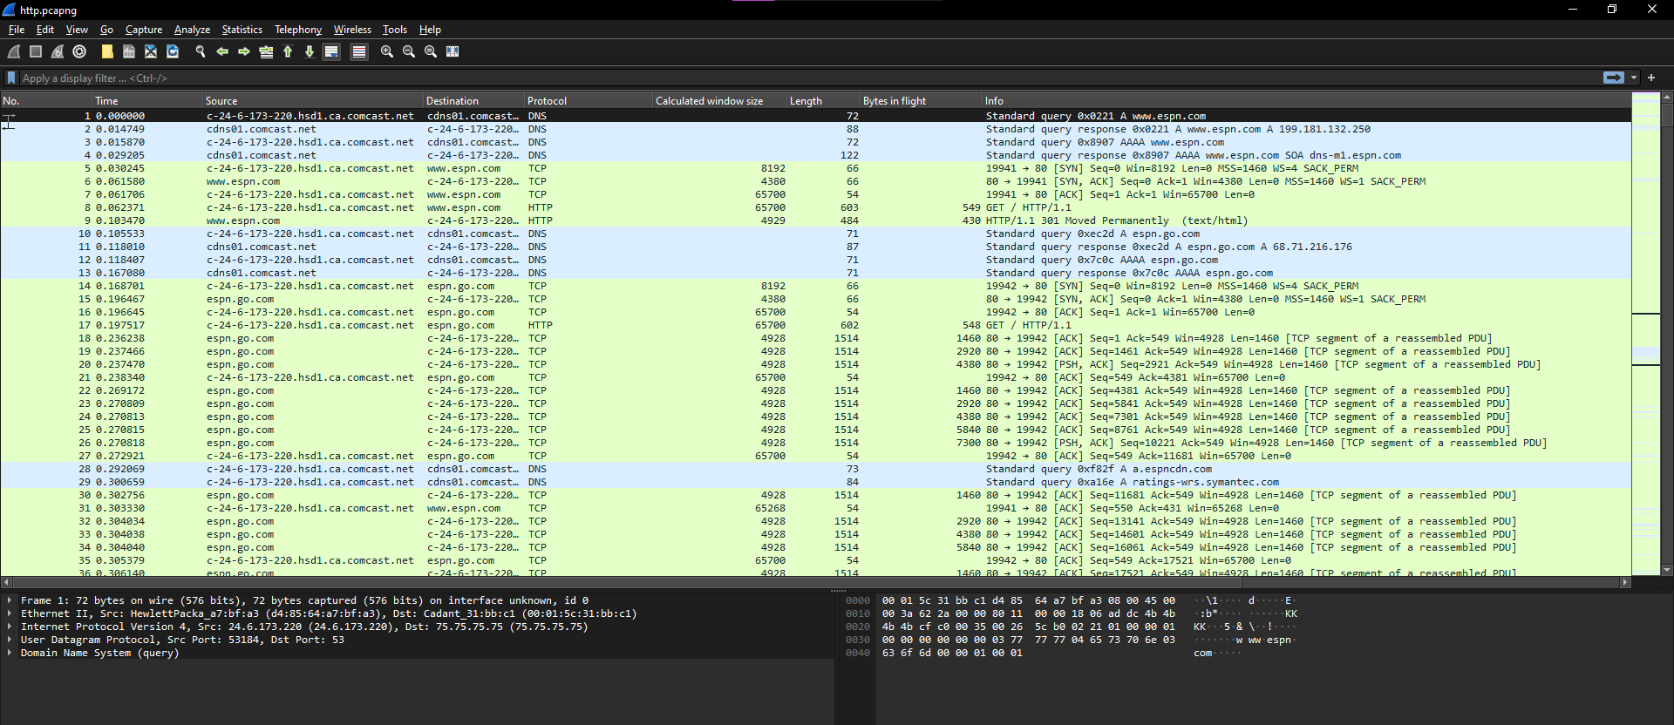

Рис. 13 – файл http

1. Откроем в нем инструмент I/O Graphs и отфильтруем по 184.0.0.0.8 и не 184.0.0.0/8

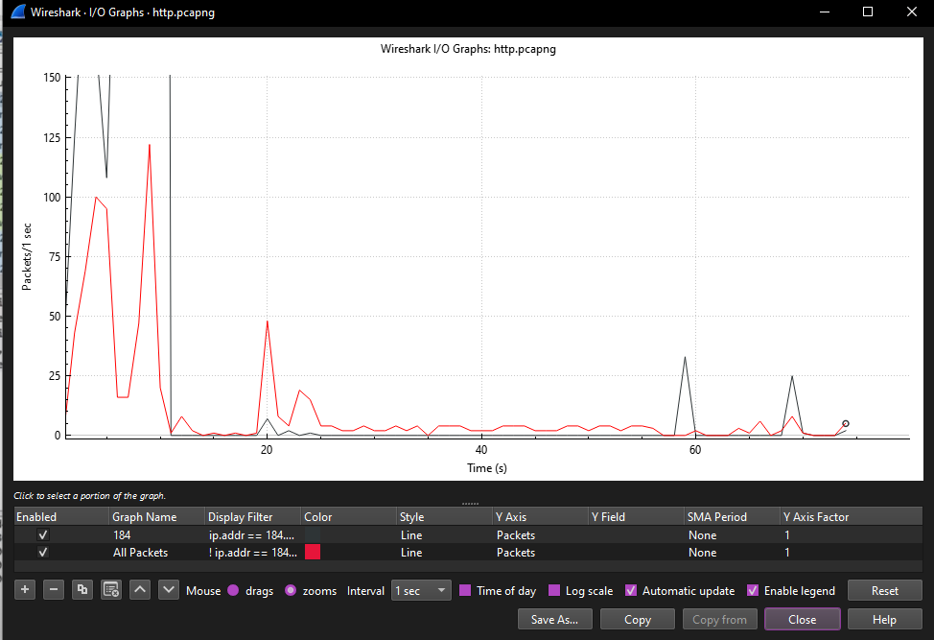

Рис. 14 – i/o graphs

Пройденный тест: 